HB 201 Frau, Kind und Familie in ausgewählten geburtshilflichen Situationen
Inhaltsverzeichnis
1 Die Schwangere und Gebärende mit einer Terminüberschreitung 3
1.1 Terminüberschreitung 3
1.2 Alternative Methoden zur Geburtseinleitung 6
2 CTG 8
2.1 Grunslagen CTG 8
2.2 Überwachung und Wohlbefinden des Ungeborenen 10
3 Herz-Kreislauf-System und Gefässsystem 14
3.1 Grundlage Herz-Kreislauf-System Erwachsene 14
3.2 Gefässsystem 17
3.3 Schwangerschaftsveränderungen 20
3.4 Klinische Assessment 21
4 Die Gebärende mit regelwidrigen Geburtsmechanismen 25
4.1 Einstellungsanomalien inkl. Beckenanomalien 25
4.2 Protrahierter Geburtsverlauf und Wehenanomalien 34
4.3 Beckenboden 38
4.4 Mütterliche Geburtsverletzungen 40
4.5 Anatomie Niere und ableitende Harnwege 40
4.6 Anatomie Gewebe 45
4.7 Effloreszenzenlehre 48
4.8 Ethische Fragestellung 49
5 Pharmakologie 51
5.1 Allgemein 51
5.2 Medikamente 54
5.3 Pharmakologie - SS-Erkrankungen und Geburt 60
5.4 Medikalisierung in der Geburtshilfe 69
5.5 Schmerzmedikation und Medikamente während der Geburt 70
6 Die Gebärende und Wöchnerin mit Sectio caesarea 79
6.1 Adaptionsschwierigkeiten des NG 79
6.2 Intraoperatives Bonding 81
6.3 Sexualität 81
6.4 CRM – Crisis Resource Management NICHT PRÜFUNGSRELEVANT!! 82
6.5 Sectio caesarea 83
6.6 Perioperative Pflege 90
6.7 Geschichte des Kaiserschnitts 90
7 Mutter und Kind mit erschwertem Start 92
7.1 Mikrobiologie 92
7.2 Mikrobiologie-Immunsystem des Menschens und seine Funktionsweise 98
7.3 Herausfordernde Situationen Stillen 103
7.4 Kindliche Geburtsverletzungen 107
7.5 Regelabweichungen bei der Wöchnerin 108
7.6 Reanimation des Neugeborenen 111

Die Schwangere und Gebärende mit einer Terminüberschreitung

Terminüberschreitung

Ich kann die Pathophysiologie einer Terminüberschreitung beschreiben.
- Definition (FIGO 1980):
Schwangerschaft > 295 Tage nach 1. Tag der letzten Menstruation (= > 42+0 SSW).
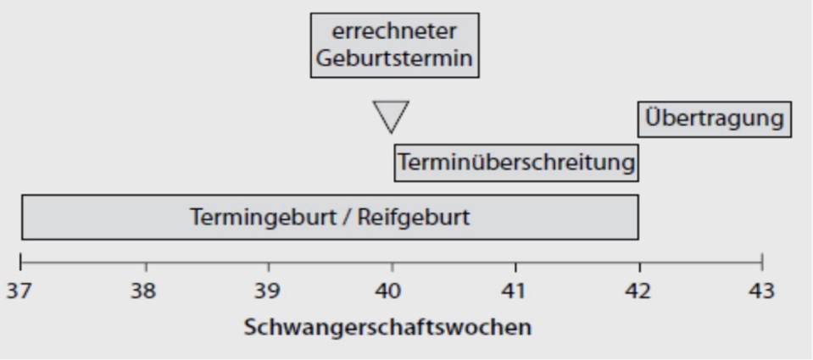

Inzidenz:
- 40% kommen bis/über den Termin
- 15-20% überstreiten 41+0
- 5-7% bis 42+0

Heute eher Abnahme der Terminüberschreitung durch:
- Genauere Terminbestimmung
- klare Richtlinien und Empfehlungen hinsichtlich Übertragung

Ätiologie (Ursachen und Entstehungsgründen von Krankheiten):
- gestörte Auslösung des Geburtsvorgang am ET
- Termindiskrepanz
- Primi Gravität
- niedriger sozioökonomischer Status
- BMI über 35 (Hormone wandeln sich im Fettgewebe um)
- Männliches Geschlecht (?)

Mögliche Ursachen:
- Terminfehler
- genetisch determinierte SS-dauer von 41+6/7 SSW
- Morphologisch-anatomische sowie biochemische Defekte in der HH-NNR-Plazenta/Eihäute (Hypothalamisch-hypophysären Zonen der Mutter, der fetalen NNR und der Plazenta)
- Fehlender Reifungsprozess an den Erfolgsorganen
- Zervix/Dezidua-Myometrium = Triggermechanismus = VGT fehlt und drückt nicht auf Zervix= keine Prostaglandine = kein Geburtsbeginn
- Anenzephalus-Störung der Triggermechanismen
  - Hirn/Hypothalamus fehlt= Rückkopplung fehlen (sehr selten)
- seltene Biochemische Defekte wie Sulfatasemangel der Plazenta, andere genetische Störungen
- Exogene Einflüsse: Umweltgifte wie Ethylenoxid, PG-Synthesehemmung durch chronische Aspirineinnahme, Fischöl
- Adipositas der Schwangeren (BMI >30 im 1. Trimenon), erniedrigte CRH (Chorion-Releasing Hormon) -Spiegel

Fehlerhafte Terminbestimmung:
- Frühultraschall! = um mehr als 5 Tage vom rechnerischen ET ab = Terminkorrektur

Ich kenne die Gefahren einer Terminüberschreitung für Mutter und Kind.
- Risiken für das Kind
↑ perinatale Mortalität ab > 42 SSW
↑ Morbidität
Oligohydramnion
fetale Stresssituationen
Plazentainsuffizienz
Mekoniumaspiration
Makrosomie → Schulterdystokie

- Risiken für die Mutter
operative Entbindung
Sectio-Rate steigt
Geburtsverletzungen
postpartale Blutungen (bei überdehntem Uterus)

Trotz guter Überwachung bleibt jenseits 42+0 ein erhöhtes Risiko.

Ich kann medikamentöse Einleitungsmethoden beschreiben und kenne die Evidenzen.
Prostaglandine (v. a. PGE₂)
Wirkung:
- Zervixreifung (Matrixabbau, entzündungsähnlicher Prozess)
- Stimulation Myometrium
Applikation:
- intravaginal
- endozervikal
- selten i.v.
Evidenz:
- gut etabliert zur Zervixreifung
- Studien belegen Wirksamkeit
- bei Übertragung teilweise reduzierte Effektivität beschrieben

Oxytocin (i.v.)
Wirkung:
- direkt uterusstimulierend
- steigert intrazelluläres Kalzium → Kontraktion
Indikation:
- wehenbereiter Uterus
- unreife Zervix: weniger geeignet
Evidenz:
- Standard bei Weheninduktion bei reifer Zervix
- gut steuerbar durch i.v.-Infusion

- Wichtiges Prinzip
Prostaglandine → eher Vorbereitung, Oxytocin → eher Stimulation

Ich kenne die aktuelle Empfehlung zur Diagnostik und zur Einleitung.
- Ab sicherer 42+0 SSW → Empfehlung zur Beendigung der Schwangerschaft
- meist Einleitung
- ggf. Sectio bei Indikation

- Diagnostik
CTG
Fruchtwassermenge (Oligohydramnion!)
fetale Überwachung
Zervixbeurteilung (Bishop-Score)

Ziel: rechtzeitig intervenieren, bevor fetale Gefährdung entsteht.

Ich kann die Hebammenaufgaben in der interdisziplinären Zusammenarbeit beschreiben.
Beobachtung & Einschätzung
- CTG-Beurteilung
- Einschätzung der Zervix
- Wahrnehmung von Risikokonstellationen
- Erkennen von Oligohydramnionzeichen
- Beobachtung fetaler Stresszeichen
Zusammenarbeit mit Ärzt:innen
- Weitergabe relevanter Befunde
- Mitentscheidung bei Einleitungsindikation
- Begleitung bei medikamentöser Einleitung
- Überwachung unter Oxytocin/Prostaglandin
Beratung & Aufklärung
- Information der Frau über:
  - Risiken der Übertragung
  - Einleitungsverfahren
  - mögliche Komplikationen
- emotionale Begleitung (Übertragung → oft psychisch belastend)
Sicherheit
- Überwachung auf Hyperstimulation
- frühzeitiges Erkennen von Wehensturm
- Beobachtung postpartaler Blutung

Repi von Bishop Score und Nägele-Berechnungen
- Bishop Score:
- zur Beurteilung, ob und wie eine Geburt einleiten
- 1-3 Punkte pro Kriterium
- 10-15 Punkte: gute Oxytocinansprechbarkeit, keine Einleitung nötig
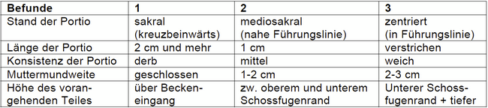
- Kritik: einzelne Punkte haben zu wenige Gewicht

Alternative Methoden zur Geburtseinleitung
- Ab der 38 SSW Beratung über komplementärmedizinischen Massnahmen und allgemeinen Verhaltensmöglichkeiten für die Zeit nach dem ET (bis42+0)
- Der Schwerpunkt der Hebammenarbeit liegt neben der Einschätzung der fetalen und mütterlichen Gesundheit auf der Betonung von Normalität und Entspannung

Eipollösung ab 38 SSW (stripping oder membrane sweep):
Vorgehen:
- VU- Finger so weit in den MM, dass das Chorion in einer Kreisbewegung des Fingers von der Dezidua im unteren Uterinsegment gelöst wird
  - Fruchtblase nicht eröffnen!!
Möglicher Wirkmechanismus:
- Dezidua reichste Quelle an Prostaglandinen innerhalb Uterus. Intervention= lokale mehr Produktion von Postaglandinen
Leitlinieninhalte und Evidenzen:
- Vorgehen Erklären: Vorteile: Geburtsbeginn, Nachteile: unangenehm, Schmerzen, Blutung
- Schwangere es wünscht, mündliche einwilligt, ab 39+0
- an Termin anbieten

Gewürztees:
Vorgehen:
- Zimt Tee nach Stadelmann:
  - 1 Stange Zimt, 10 Nelken, 1 kleine Ingwerwurzel, 1 Esslöffel Verbena officinalis
  - 10min leicht köcheln lassen, Verbena extra in einer Tasse aufbrühen und dann zusammen mit Gewürzaufguss zu 1l auffüllen
  - ganzen Tag lauwarm schluckweise trinken
Evidenz: Forschungsbedarf, nur subjektive Erfahrungswerte bestehen

Bauchmassage:
Vorgehen:
- Bauchmassage mit Uterusöl
- Aromamischung: ätherische Öle von Zimt, Nelke, Ingwer und Eisenkraut
- mehrmals tgl. einmassieren
- Bauch mit heissem Wasser befeuchten= Aufnahme Öl schneller
- nach dem Einölen einen feuchten warmen Bauchwickel machen.
Evidenzen: Forschungsbedarf, nur subjektive Erfahrungswerte bestehen

Rizinuscocktail:
Rezept nach Stadelmann:
- 20 – 30 ml Rizinusöl
- 1 Glas Aprikosensaft
- 1 Teelöffel klarer Schnaps zur besseren Emulsion mischen und trinken
- Vorgehen: Idealerweise abends trinken oder in den sehr frühen Morgenstunden.
- Möglicher Wirkmechanismus: regt über Prostaglandin-Rezeptoren der Muskelzellen im Uterus und Darm Kontraktionen an= deshalb abführende Wirkung und evtl. Übelkeit
Evidenzen:
- gewisse Quellen raten zu Vorsicht an
- Da es aufgrund der Wirkweise zu Prostaglandin-typischen Nebenwirkungen einer uterinen Überstimulation kommen kann, soll Rizinusöl nicht im ambulanten Setting zur Geburtseinleitung verwendet werden.

Brustwarzenstimulation:
Vorgehen:
- Die Schwangere kann direkt oder über ihre Kleidung ihre Brustwarzen stimulieren.
- 1-2-minütige Stimulation – 5 Minuten Pause – nächste 1-2-minütige Stimulation
Möglicher Wirkmechanismus:
- Mehr Oxytocin= Wehen
Evidenzen:
- effektive Methode, Studienlage recht heterogen, Anwendung und Frequenz und Zeitpunkt in Studien verschieden
- keine sichere Forschungsbasis

Nelkenöltamponade:
Vorgehen:
- Für die Ölzubereitung Nelkenknospenöl, nicht Nelkenblätteröl, verwenden!
- Die ätherische Ölmischung wird 1-3% ig in einem Gemisch aus Johanniskraut- und Nachtkerzenöl als Rezepturarzneimittel hergestellt
- Tampon wird von der Schwangeren selbst appliziert und nach einer Stunde oder so bald Geburtswehen einsetzen wieder entfernt
- 6-stündigen Abständen können 3 Tampons pro Tag appliziert werden
Möglicher Wirkmechanismus:
- Das ätherische Öl der Nelkenessenz hat neben der antiseptischen auch krampflösenden Eigenschaft, tonisierende und gewebereizende Wirkung
Evidenz:
- schwach
- keine internationale Forschung und keine Eischätzung von NICE

Homöopathie/ Anthroposophische Medizin:
Caulophyllum: aus der getrockneten Wurzel des Blauen Hahnenfußes
Mögliche Wirkung:
- Krampflösend, Öffnung des Gebärmutterhalses, Regulation der Kontraktionen
- kann Wehen stoppen und Uterus entspannen oder umgekehrt die Wehen auslösen helfen
Evidenzen:
- keine Evidenzen

Akupunktur:
- wirkt nur bei bestehender Wehenbereitschaft
- Hauptpunkte 1. Kategorie: DI 4, BL 67, MP 6 (GB 34)
- Nadelung mehrmals täglich im Abstand von 2- 4 Stunden (z. B. im Rahmen der CTG- Kontrollen), jeweilige Therapiedauer 20 Minuten
- Technik tonisierend
- evtl. wird Hormon- und/ oder das Nervensystem stimuliert. Die neuronale Stimulation könnte entweder über die Anregung der zentralen Oxytocinausschüttung oder über die Aktivierung des parasympathischen Systems Wehen auslösen

Geschlechtsverkehr ohne Verhütung:
- natürliche Prostaglandine, männlichen Samenflüssigkeit enthalten sind
- Wirkmechanismus:
  - physische Stimulation
  - Oxytocinausschüttung beim weiblichen Orgasmus
  - Prostaglandingehalt des männlichen Samens
  - Um den ET
- Evidenz: zu wenige Studien

Systemische Schmerztherapie (PDA)
Präsi

CTG

Grunslagen CTG

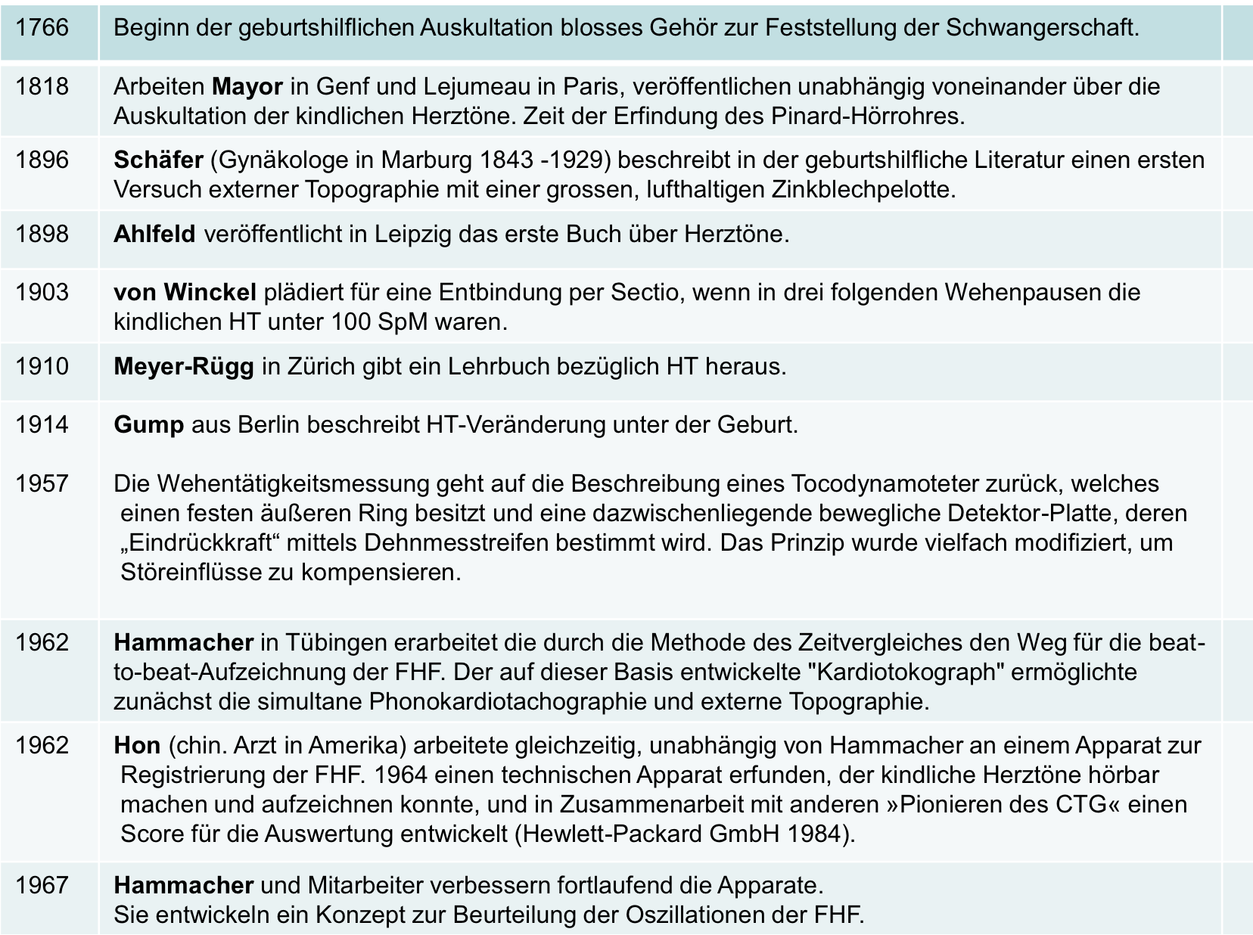
kennt den historischen Hintergrund
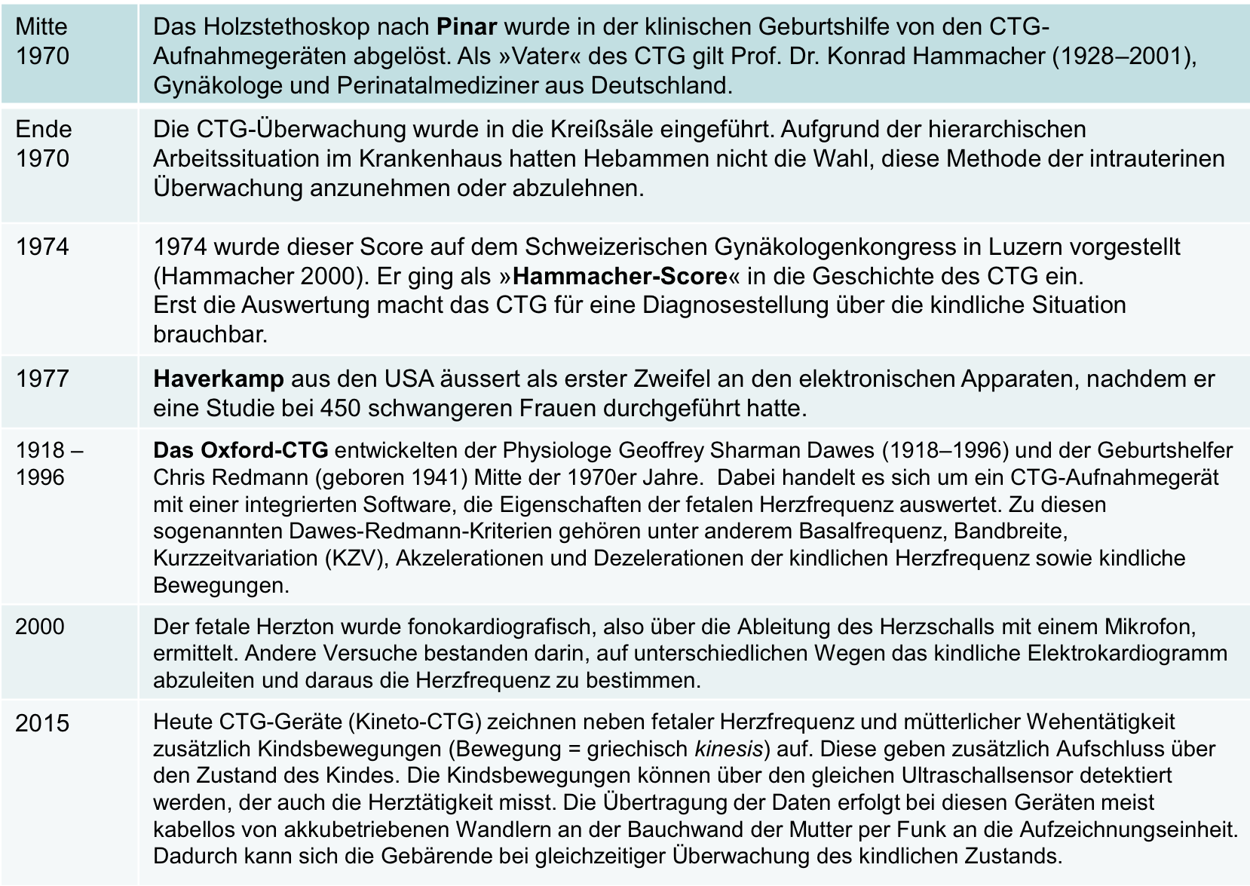

kennt die Problematik einer CTG-Beurteilung (CTG=Kardiotokografie)
- Man hatte verstanden, dass eine subpartale Hypoxie durch Herzfrequenzalterationen detektierbar war und eine kontinuierliche Überwachung des Fetus eine bisher nicht dagewesene Möglichkeit zur raschen Intervention und somit zur Vermeidung kindlicher Hirnschäden oder Totgeburten darstellte.

kennt Ziel, Registrierdauer und Dokumentation
- Ziel der CTG-Registrierung ist die rechtzeitige Erkennung fetaler Gefahrenzustände.
Dabei steht die Erkennung von Mustern der fetalen Herzfrequenz (FHF) im Vordergrund, die mit einer mangelhaften Sauerstoffversorgung des Feten verknüpft sind.
- Methodik:
  - Intermittierende ÜW (Pinard)
  - Elektronisch: Externes CTG (Ultraschalldopplermethode), Kineto-CTG, Telemetrie, Gemini CTG, Internes CTG (Skalpelektrode– EKG), Online CTG Bewertung mit fetale Bewegungsaktivität
- Registrierdauer: etwa fünf Herzschläge nötig für Herzfrequenzverlauf
- externe Registrierung fHf:
  - Dopplerultraschallverfahren zur Ableitung der fetalen Herzfrequenz (Kardiogramm).
  - Bei Beginn der Registrierung und in Zweifelsfällen muss die Herzfrequenz der Mutter vom Feten unterschieden werden.
  - Herzfrequenz des Kindes wird durch eingesetzte Autokorrelations – Verarbeitung errechnet.
  - Das Kardiogramm spiegelt die Herzschläge nicht eins zu eins wieder. Je nach verwendetem Algorithmus werden etwa fünf Herzzyklen in Folge nötig, um aus störungsreichen Doppler- Rohsignalen den tatsächlichen Verlauf der fetalen Herzfrequenz zu rekonstruieren.
  - Ein CTG gilt nur dann als auswertbar, wenn die Signalausfallrate unter 15% liegt.
  - Maternale Herzfrequenzaufzeichnung sind in manchen CTG-Geräten bereits integriert.
- Tokogramm: Abdominaler Drucktransducer nimmt Spannungszustand der Bauchdecke bzw. des Uterus auf und registriert Wehen(Schreibsignal – das Tokogramm)
- Kineto - CTG: Zusätzliche Aufzeichnung der Kindesbewegungen. Bei wenig Sauerstoff des Kindes – abnehmende Kindesbewegungen!
- Telemetrie: Schnurloses Aufnahmesystem für die Fetalüberwachung. Höhere Sicherheit – die Schwangere wird kontinuierlich überwacht und kann sich frei bewegen, z. B. im Bad, unter der Dusche oder im Bett.
- Online CTG:
- Gemini CTG:
- Dokumentation: Das CTG muss stets durch Hebamme oder Arzt beurteilt und identifizierbar abgezeichnet werden.
Jedes CTG ist mit den wichtigsten Personalien der Schwangeren,
der Schwangerschaftswoche sowie (falls nicht automatisch vorhanden)
mit Datum und Uhrzeit zu beschriften.
Unter Zugrundelegung der berufsrechtlichen Regelung in den einzelnen Bundesländern sind ärztliche Aufzeichnungen (CTG und Patientenakte) mindestens zehn Jahre aufzubewahren.
Bei der Verwendung elektronischer Speichermedien ist darauf zu achten, dass diese nicht überschreibbar bzw. löschbar sind und die zeitliche Speichervorgabe erfüllen können.
- CTG sofort Beschriften (Name, Geb. Etc), mind 30min laufen lassen, geschwindigkeit Papier: 1cm/min

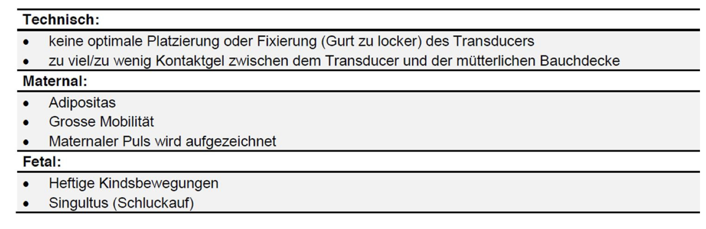
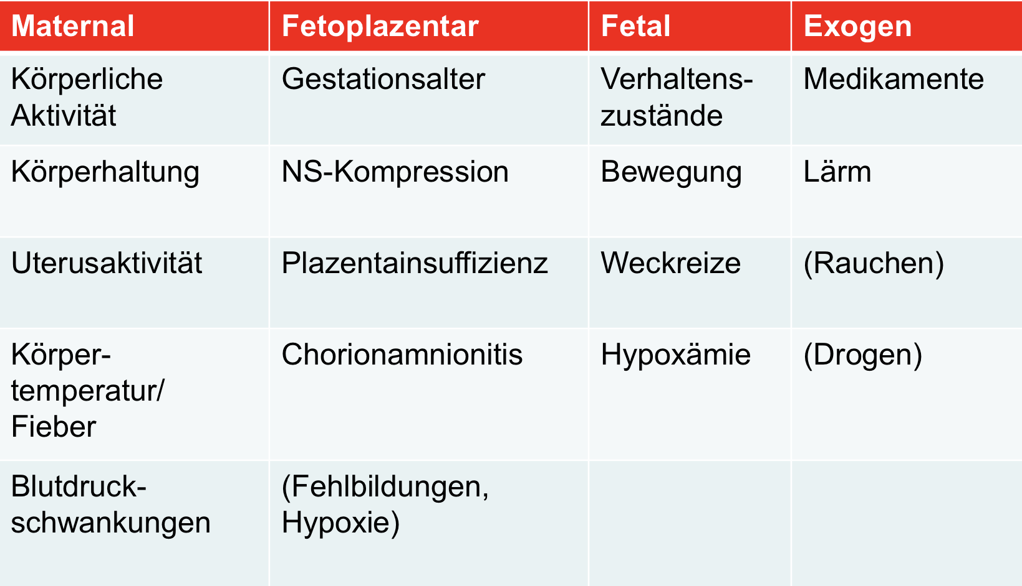
beschreibt verschiedene Einflussfaktoren auf die fetale Herzfrequenz

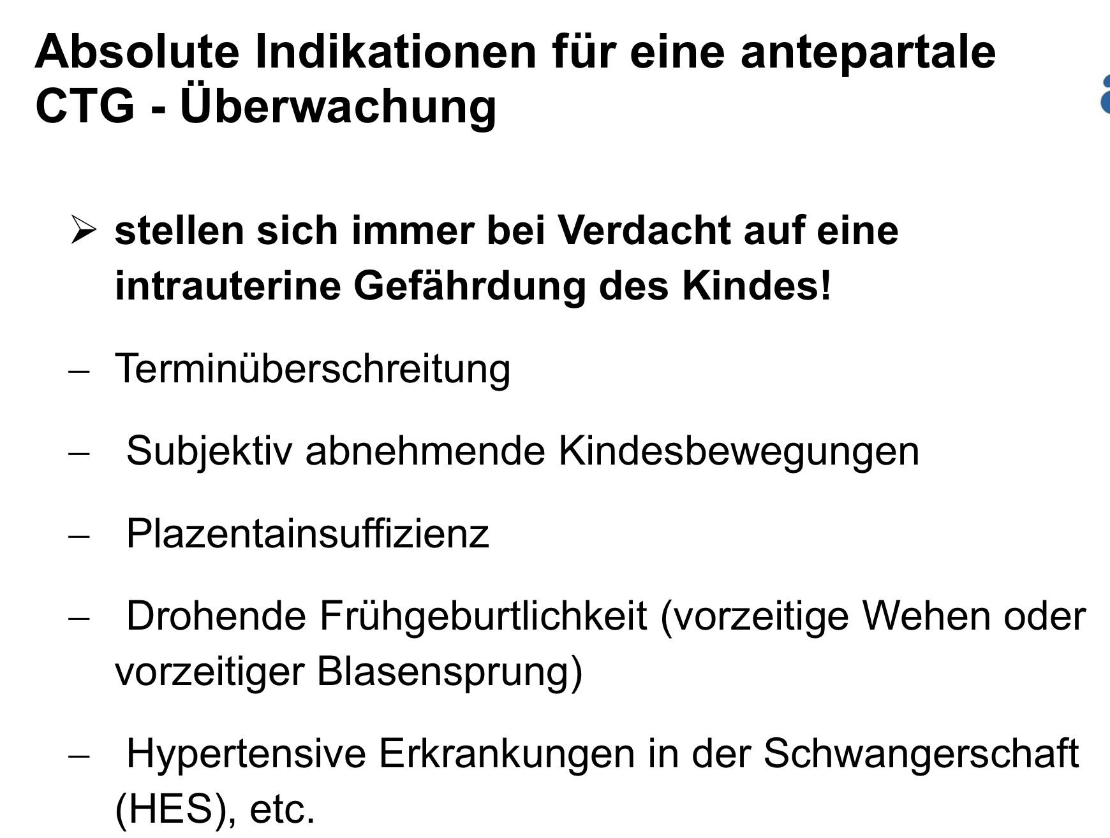
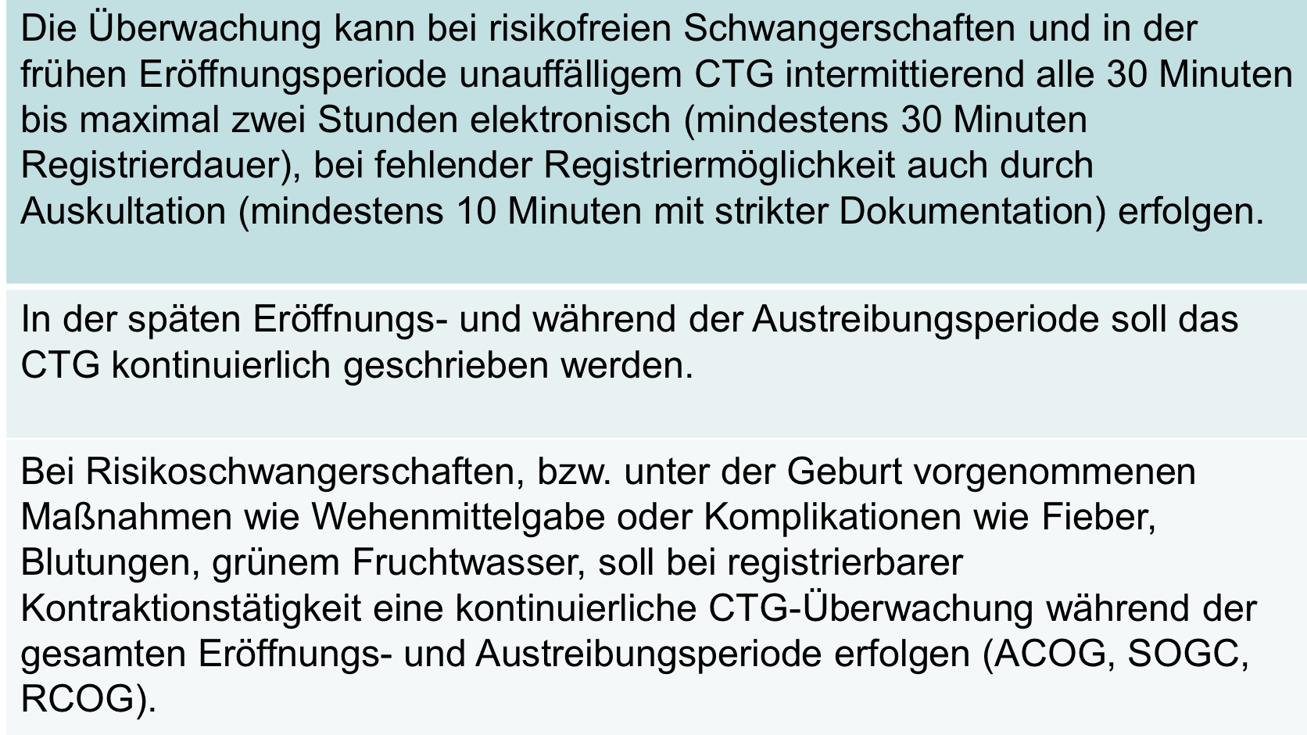
beschreibt verschiedene Indikationen für das CTG
Grundsätzlich:
- Niedrig-Risiko-Geburt: intermittierende Auskultation ist Standard
- CTG nur indikationsbezogen
- Routine-Aufnahme-CTG wird nicht empfohlen
CTG ist INDIZIERT:
- Auffällige Auskultation → CTG schreiben bei:
- Baseline-Anstieg
- Verdacht auf Dezelerationen
- sonstige Auffälligkeiten der fetalen Herzfrequenz

Überwachung und Wohlbefinden des Ungeborenen

kennt Definitionen möglicher Beurteilungsparamter der FHF.
- Definition:
Kardiotokographie (CTG) ist die parallele Aufzeichnung der fetalen
Herzfrequenz (FHF) und der mütterlichen Wehentätigkeit.
- Die CTG – Überwachung ist ein intrapartales Screening-Verfahren, das sehr sensitiv eine fetale Zustandsverschlechterung anzeigt.
- Das intrapartale CTG zeigt zuverlässiger den unbeeinträchtigten als den Azidose gefährdeten Fetus an.

- Für die Beurteilung der FHF wurden weltweit unterschiedliche Beurteilungsinstrumente
und Normwerte definiert.
- Die NICE (National Institute for Health and Care Excellence)-Guidelines “Intrapartum Care10” beruhen auf Evidenzen und werden weltweit zur Beurteilung der FHF eingesetzt.
- Im deutschsprachigen Raum hat sich grösstenteils die FIGO-Richtlinie (Fédération
Internationale de Gynécologie et d'Obstétrique) durchgesetzt. (http://www.figo.org/)
- Es ist die einzige sowohl ante- als auch subpartal validierte Richtlinie, welche auch
von der AWMF (Arbeitsgemeinschaft der Wissenschaftlichen Medizinischen Fachgesellschaften) Leitlinie in leicht modifizierter Form empfohlen wird.
Sie stellt ausserdem das bisher einzige auf einem breiten Konsens beruhendeBeurteilungsschema dar.

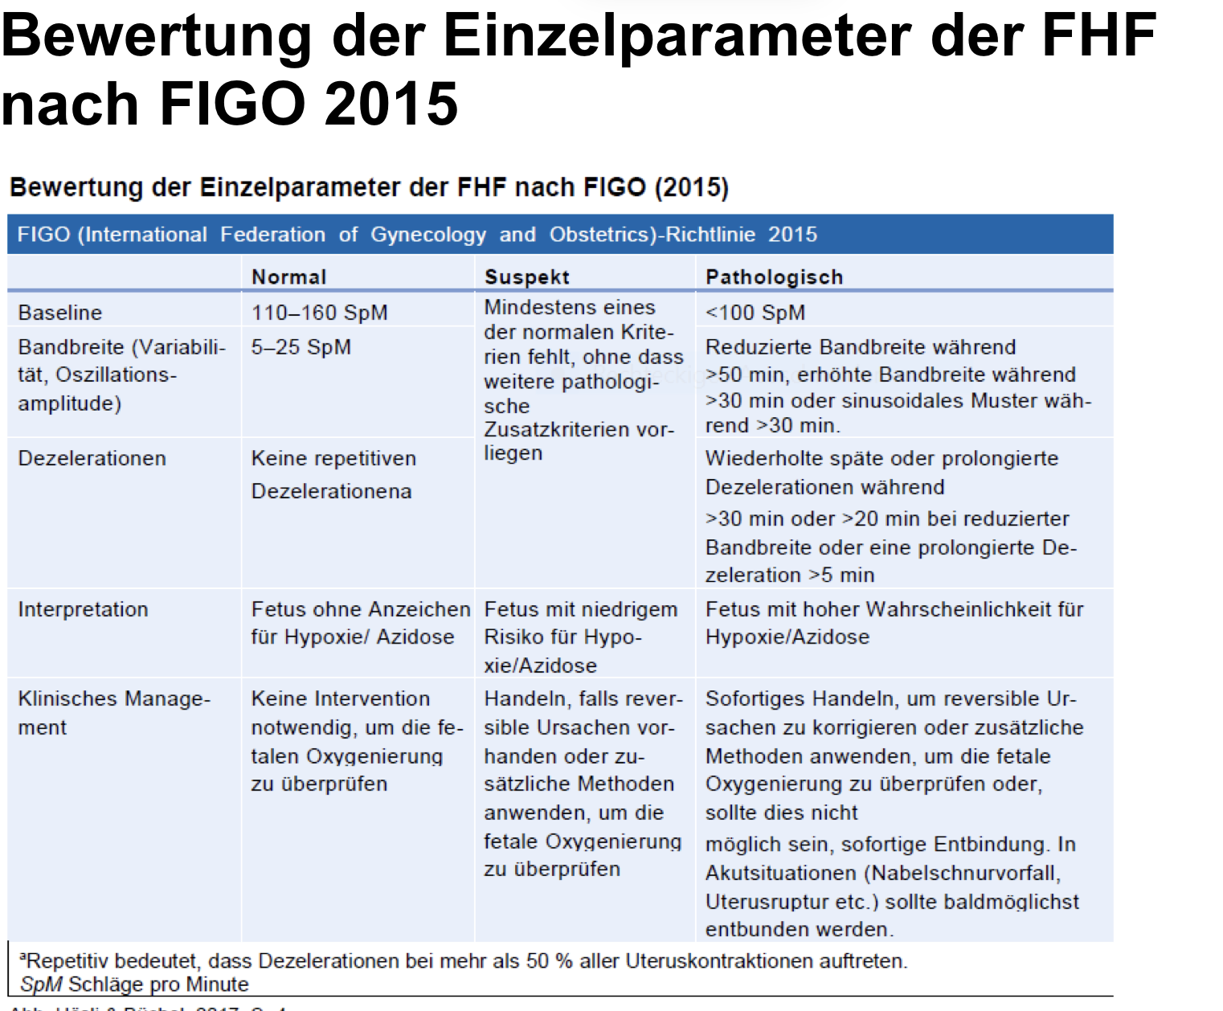
beschreibt verschiedenen Terminologien zu Beurteilung der FHF Schwerpunkt FIGO 2015.

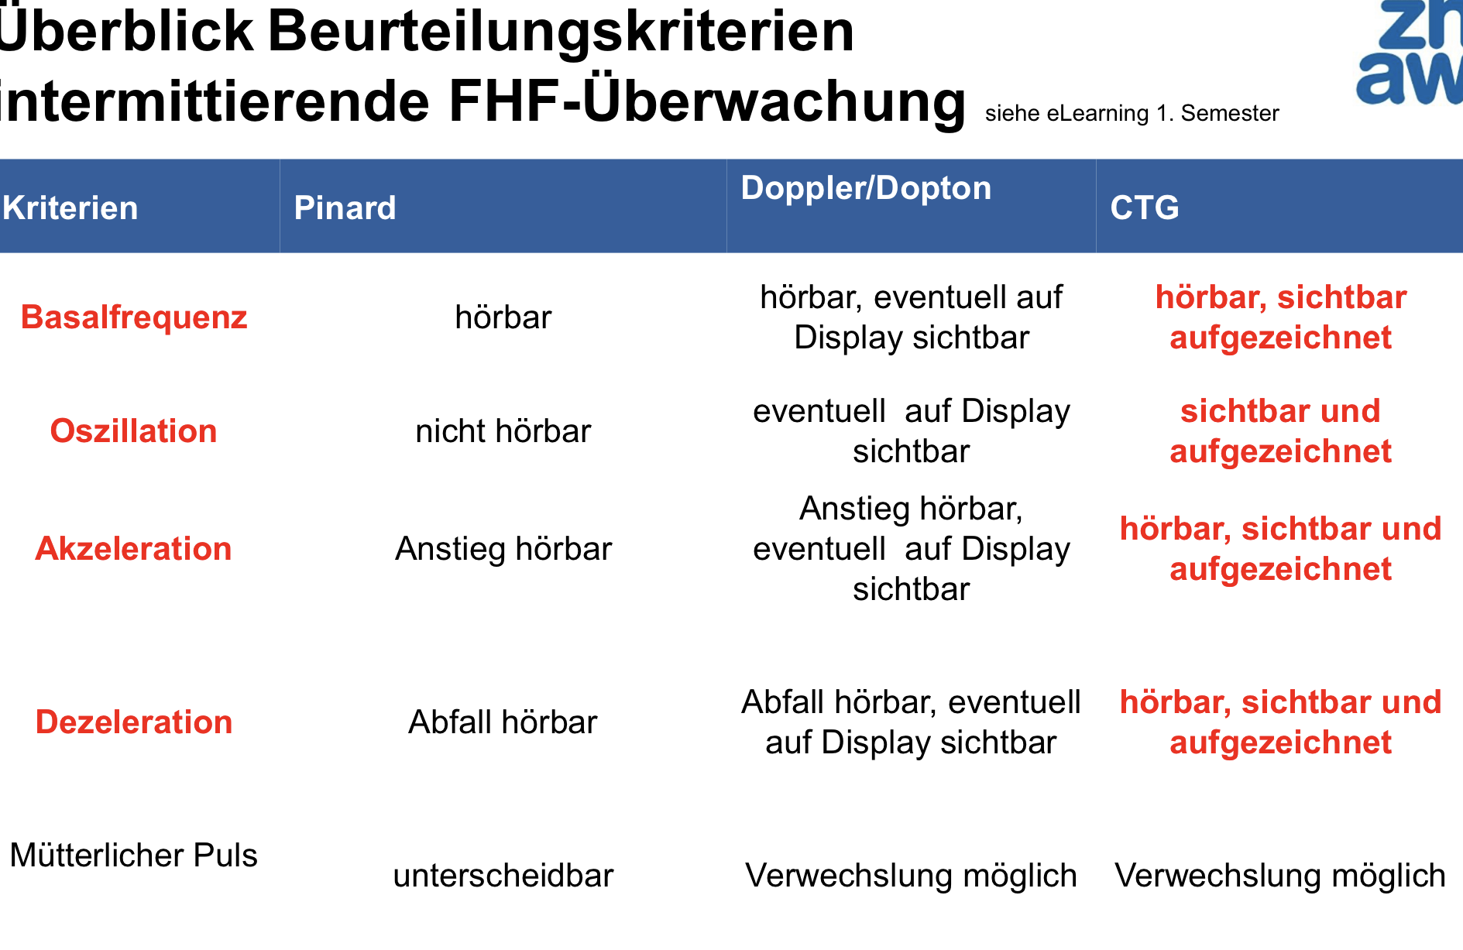
kann die Terminologien zur Baseline, Bandbreite und Dezelerationen nach FIGO 2015 in Ansätzen in verschiedenen CTG-Beispielen beurteilen.
- Kontraktion: If 5 or more contractions per 10 minutes are present:
  - perform a full risk assessment
  - take action to reduce contraction frequency as described in the section on underlying causes and conservative measures explain to the woman what is happening and ensure that she has adequate.
- Baseline: Tachykardie, Normokardie, Bradykardie

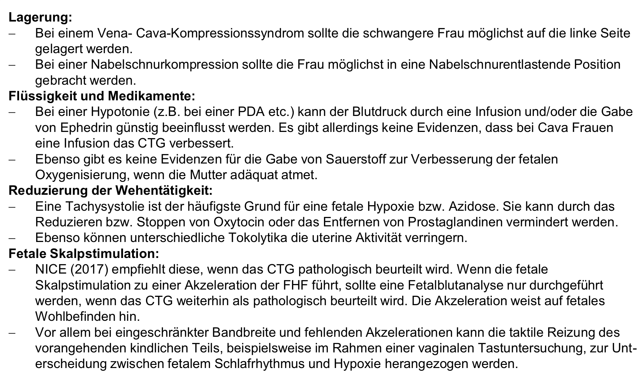
kann mögliche Ursachen bei Veränderungen der FHF ableiten und kennt mögliche Massnahmen.

vertieft das Wissen mit dem Schwerpunkt der Regelrichtigkeit im E-Learning Tool, im Tutorat und verschiedenen Fallbeispielen.
Kurzfristig, mittelfristig, langfristig
Eher linke Seitenlange der mutter ausmessen, um vena cava syndrom zu vermeiden
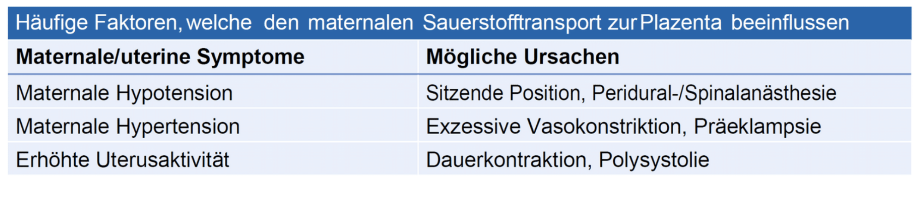
- FIGO 2015 wird Grundfrequenz (Baseline), Bandbreite (Variabilität, Oszillationsamplitude) und Dezelerationen beurteilt. In der FIGO-Richtlinie 2015 werden Akzelerationen nicht mehr berücksichtigt (Anmerkung I. Hasler). Nach Beurteilung dieser drei Parameter erfolgt die Gesamteinteilung in normale, suspekte und pathologische Muster und daraufhin werden direkte Anweisungen zum weiteren Vorgehen gegeben.

- Kontraktionen: Kontraktionen sind glockenförmige allmähliche Anstiege der uterinen Aktivität gefolgt von einem symmetrischen Abfall in einen Zeitraum von 45-120 Sekunden. Die physiologische Frequenz der Kontraktionen liegt bei maximal 5 Kontraktionen innerhalb von 10 Minuten.
Treten mehr als 5 Kontraktionen in zwei aufeinanderfolgenden 10-minütigen Zeitperioden auf (oder im Mittel über einen Zeitraum von 30 min), wird von einer Tachysystolie gesprochen

- Bradykardie: FHF zwischen 100-109 SpM wird als suspekt beurteilt und eine FHF < 100 SpM als pathologisch.

- Brandbreite: saltatorisch >25SpM, verminderte Brandbreite <5SmP

- Weitere Parameter
  - Sinusoidale Muster
  - Akzeleration
  - Frühe/späte Dezeleration
  - Variable (V-Förmig) und prolongierte Dezelerationen (verlängerte Dez.)

Herz-Kreislauf-System und Gefässsystem

Grundlage Herz-Kreislauf-System Erwachsene

Ich kenne den Aufbau des Herzens und kann den Blutfluss durch das Herz beschreiben
Lage Herz
- So gross wie die Faust der Person
- Mann: ca. 300g, Frau ca. 260g
- Mitte des Brustkorbs= Mediastinum, zweidrittel links und ein Drittelrechts vom Brustbein
- recht und links Lunge
- Vorne Brustbein, hinten Luft- und Speiseröhre, unten Zwerchfell
Aufbau Herz
- Herzscheidewände und Herzskelett in linke und rechte Herzhälfte
  - linker Herzvorhof (Artium cordis sinistrum)
  - rechter Herzvorhof (Artium cordis dextrum)
  - linke Herzkammer (Ventriculus cordis sinister)
  - rechte Herzkammer (Ventriculus cordis dexter)
- Die vier Herzhöhlen werden von der Herzwand umschlossen, die aus drei Schichten besteht:
  - Herzinnenhaut (Endokard)
  - Herzmuskel (Mykard)
  - Herzaußenhaut (Epikard)
- Blut aus Lunge und Körper in die Herzkammer, danach Hauptkammern, über Arterie in den Kreislauf
- Die Ein- und Ausgänge der vier Herzhöhlen sind durch die vier Herzklappen verschließbar
- Gebildet werden die Herzklappen durch die Herzinnenhaut (Endokard), die die Vorhöfe und Hauptkammern auskleidet
Funktion der vier Herzkammern
- sorgen für effiziente Beförderung des Blutes
- öffnen und schliessen im Wechsel= Blut in richtige Richtung fliesst
- wirken im Herz wie ein Ventil, verhindern Rückstrom
- Trikuspidalklappe (Valva atrioventricularis dextra): Das Einlassventil zwischen dem rechten Vorhof und der rechten Herzkammer
- Mitralklappe (Valva atrioventricularis sinistra): Das Einlassventil zwischen dem linken Vorhof und der linken Herzkammer
- Pulmonalklappe (Valva trunci pulmonalis): Das Auslassventil zwischen der rechten Kammer und dem Lungenkreislauf
- Aortenklappe (Valva aortae): Das Auslassventil zwischen der linken Kammer und dem Körperkreislauf
- Zwei Arten von Klappen:
  - Segelklappe (Trikuspidalklappe und Mitralklappe) trennen auf jeder Herzseite den Vorhof von der Hauptkammer
  - Taschenklappen (Pulmonalklappe und Aortenklappe) befinden sich auf jeder Herzseite am Übergang zwischen den Hauptkammern und den großen Körperschlagadern

Ich kenne den Herzzyklus und die dazugehörigen Druckverhältnisse
Lungenkreislauf (kleine Kreislauf)
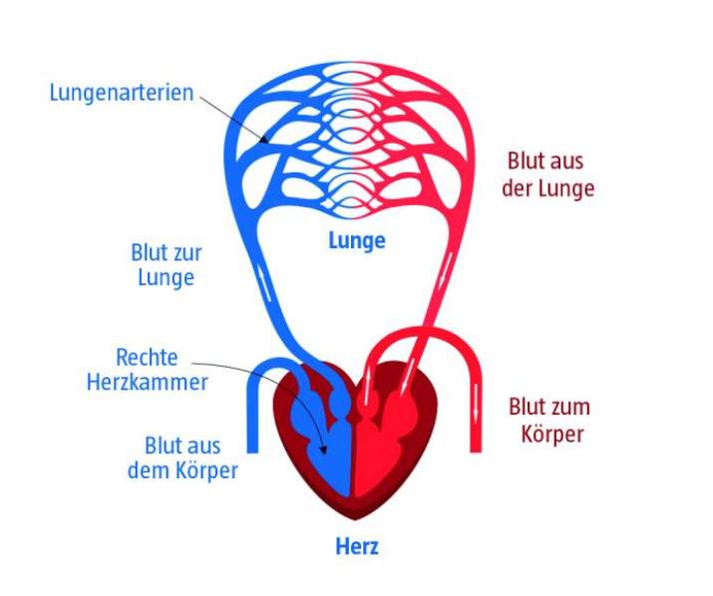
- sauerstoffarmes Blut aus Körper-rechten Vorhof-über Trikuspidalklappe in rechte Kammer-durch Pulmonalklappe in Lungenarterie Lunge
- Lunge: Dort gibt das Blut das gesammelte Kohlendioxid ab und nimmt Sauerstoff auf.
- Sauerstoffreiches Blut durch die Lungenvene in den linken Vorhof zurück zum Herzen

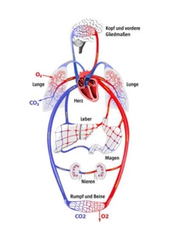
Körperkreislauf (grosser Kreislauf)
- linker Vorhof- sauerstoffreiches Blut- über Mitralklappe in linke Kammer-durch Aortaklappe in Aorta- über Arterien und Arteriolen durch den Körper, um mit frischem O2 zu versorgen
- gibt das Blut den Sauerstoff an die verschiedenen Organe ab und nimmt Abfallstoffe wie Kohlendioxid aus den Organen auf
- sauerstoffarme Blut über die Venen in den rechten Vorhof zurück- Lungenkreislauf

Ich kenne den Unterschied zwischen Herztönen und Herzgeräuschen
Herztöne und Herzgeräusche
- Herztöne:
  - physiologische Schallereignisse
  - Unterscheidung: erstem und zweitem Herzton
- Herzgeräusche:
  - entstehen durch Turbulenzen im Blutstrom
  - bei Kindern meist harmlos
  - Erwachsenen: gestörter Blutfluss
  - Während Systole: Systolikum
  - Während Diastole: Diastolikum

Ich kann die Erregungsbildung und -leitung beschreiben
- Sinusknoten: fängt Erregung an, bestimmt Herzfrequenz, Schrittmacher, befindet sich in der Wand des rechten Vorhofs unmittelbar an der Mündungsstelle der oberen Hohlvene
- Vom Sinusknoten ohne spezielle Leitungssystem über die normale Vorhofmuskulatur zu einem weiteren Schrittmacherzentrum, dem AV-Knoten (Atrio-ventrikular-Knoten). befindet sich am Boden des rechten Vorhofs dicht an der Scheidewand. liegt also ganz nahe an der Grenze zwischen Vorhof und Kammer und hat daher seinen Namen. Er nimmt die Erregung der Vorhofmuskulatur auf und leitet sie weiter.
- Das His-Bündel ist sehr kurz und verläuft am Boden des rechten Vorhofs in Richtung Kammerscheidewand. Dort teil er sich in einen rechten und linken Kammerschenkel (Tawara-Schenkel). Diese ziehen an beiden Seiten der Kammerscheidewand Richtung Herzspitze und zweigen sich dort weiter auf. Die Endabzweigungen der Kammerschenkel nennt man Purkinje-Fasern.
- von Prukinje-Fasern direkt auf die Kammermuskulatur.
- Vorteil: Erregung kann mit hoher Geschwindigkeit erfolgen. Nur im AV-Knoten leichte Verzögerung, so dass erst der Vorhof und dann die Kammer kontrahiert

Ich kenne die Besonderheiten des Herzens und kann diese beschreiben
Autonomie:
- jeder Muskel braucht ein elektrischer Impuls damit er sich kontrahiert
- herz erregt sich selbst (in einer Nährlösung ausserhalb des Körpers kann es weiter schlagen)
- Nerven vom ZNS zum Herzen ziehen nur begrenzt wirksam
  - beeinflussen vor allem Herzfrequenz und Herzschlagstärke
  - Herz würde aber auch ohne sie arbeiten
- spezielle Muskelzellen, die in der Lage sind, elektrische Erregungen zu bilden und weiterzuleiten

Alles- oder Nichts-Prinzip:
- Hat der Stromstoss eine bestimmte Schwelle überschritten, so kontrahiert sich der Skelettmuskel
- Wird der Stromstoss verstärkt, wird auch die Kontraktion verstärkt
- Beim Herzmuskel ist das anders
  - Da die einzelnen Herzmuskelzellen elektrisch nicht gegeneinander isoliert sind, gibt es für die Erregung keine „Grenzen“ und eine Erregung erfasst immer alle Herzmuskelzellen oder eben gar keine
  - Entweder der Reiz erzeugt eine immer gleich starke oder keine Kontraktion.
  - Es ist nicht möglich durch Steigerung des Reizes eine Steigerung der Herzkontraktion zu erzeugen

Nicht-Tetanisierbarkeit des Herzmuskels:
- Unmittelbar nach einer Kontraktion ist der Herzmuskel für eine gewisse Zeit durch einen weiteren Reiz unerregbar. Diese Zeit wird Refraktärzeit genannt. Diese ist beim Herzen im Vergleich zur Skelettmuskulatur mit 0,3s relativ lang
- Diese lange Zeit schützt das Herz vor einer zu schnellen Kontraktionsfolge.
- Bei der Skelettmuskulatur kann durch die Erhöhung der Erregungsfrequenz eine Dauerkontraktion (Tetanus) ausgelöst werden. Eine Dauerkontraktion wäre für das Herz jedoch tödlich, denn es braucht die lange Erschlaffungsphase, um sich wieder mit Blut zu füllen. Darum ist das Herz nicht tetanisierbar.
- Kurz vor Ende der Refraktärzeit ist für das Herz jedoch eine kritische Phase. Wenn zu dieser Zeit, in der schon wieder ein paar Muskelzellen erregbar sind, ein Reiz eintrifft, kann es zu einem rasend schnellen Kammerflimmern kommen

Ich kenn die verschiedenen Untersuchungsmethoden des Herzens
Klinische Untersuchung:
- Palpation, Inspektion, Auskultation
- Suche nach messbaren Symptomen einer Herzerkrankung
Anamnese:
- Symptome zur Abklärung einer Herzkrankheit erfragen
Ruhe-EKG:
- Orientierung über Herzrhythmus und Stromkurvenverlauf
Belastungs-EKG:
- Bei koronaren Herzerkrankungen oder Herzrhythmusstörungen
Langzeit-EKG:
- Erkennung von Rhythmusstörungen
Myokardszintigraphie:
- Durchblutung und Stoffwechsel der Herzmuskulatur
Ultraschall:
- Ausschluss oder Nachweis von Septumdefekten
Labor (Herzenzyme):
- Absterben von Herzmuskulatur

Ich kann die Blutversorgung des Herzens beschreiben
Vasa publica: zu- und abführende Gefässe
- Aorta, Tungungs pulmanoalis: führen vom Herzen weg
- Vena cava superior/ inferior, Pulmonalvenen,: führen zum Herzen hin
- nicht an der eigentlichen Versorgung des Herzens beteiligt, weil:
  - zu schneller Blutfluss: zu wenig Kontaktzeit mit Herzwand
  - Herzwand zu dick
Vasa privata: Blutversorgung
- ausserhalb der Herzwand
- Koronararterien: versorgen das Myokard mit O2 und Nährstoffen
- Herzkranzarterien
  - A. coronaria sinistra: Abgang von Aortensinus
  - A. coronaria dextra: Abgang von Aortensinus
  - erste Äste der Aorta
- Herzvenen: trainieren Venöseblut und leiten es weiter
  - Sinus coronarius: grosse Sammelvene an Rückseite des linken Vorhofs- mündet in rechten Vorhof. Bildet Rückrat des venösen Abflusses und besteht ausfolgenden epikaridalen Venen:
    - V. cardiaca magna (V. cordis magna) - ist Fortsetzung der V. interventricularis anterior und sammelt venöses Blut aus dem Einzugsgebiet der A. coronaria sinistra.
    - V. cardiaca media (V. interventricularis posterior) - verläuft im Sulcus interventricularis posterior und mündet direkt in den Sinus coronarius ein
    - V. obliqua atrii sinistri (Marshall-Vene) - auf der Rückseite des linken Vorhofes
    - V. cardiaca parva (V. cordis parva) - nur in etwa 50% der Fälle vorhanden, nimmt Blut aus Ventrikeln und Vorhöfen auf.
  - Transmulares System: münden ohne Umwege über Sinus coronarius in rechten Vorhof und Besteht aus:
    - Vv. ventriculi dextri anteriores (Vv. cardiacae anteriores) - entsprechen den Rr. atrioventriculares der A. coronaria dextra
    - Vv. atriales und Vv. epicardiales - liegen auf posterioren und interatrialen Abschnitten des rechten Vorhofes
  - Endomurales System:
    - aus kleinen Venen der inneren Myokardschicht
    - Blut direkt in Vorhöfe und Ventrikel
    - Blut aus linkem Ventrikel nie vollständig oxygeniert sondern max. 98-99%
    - Eine 100% Sauerstoffsättigung: nur frisch oxydiertem alveolären Blut der Lunge

Gefässsystem

Ich kenne den Aufbau des Gefässsystems und kann diesen beschreiben + Ich kenne die wichtigsten Fakten (Aufbau, Typen...) zu Arterien und Venen + Ich kann die wichtigesten Arterien und Venen lokalisieren und mit lat. Namen bezeichnen. + Ich weiss, wie die wichtigsten Körperorgane versorgt und "entsorgt" werden.
Arterien
Definition:
- Blut strömt weg vom Herzen
- Körperkreislauf: sauerstoffreich
- Lungenkreislauf: sauerstoffarm
Aufbau:
- aus 3 Wandschichten mit Hohlraum (Lumen)
- Innerste Schicht: Tunica interna oder initma
  - einschichtige Plattenepithele (Gefässendothel) kleiden Hohlraum aus und direkten Kontakt mit Blut
  - darunter liegt feine Bindegewebsfasern und elastische Membran
- Mittlere Schicht: Tunica media
  - am kräftigsten entwickelt
  - besteht aus: glatten Muskeln, elastische Fasern
- Äusserste Schicht: Tunica externa oder Adventita
  - aus Bindegewebe und elastischen Fasern
  - Vasa vasorum(grössere Gefässe): verlaufen Gefässe zur Versorgung der Arterienwand
Arterien Typen:
- Arterien vom elastischen Typ:
  - herznahe Gefässen vor (z.B. Aorta, Halsschlagader)
  - sorgt mit Elastizität für gleichmässigen Blutstrom
  - Blutstrom wird vom Herzen rückartig ausgeworfen
  - Aorta dehnt sich kurz auf und während der Herzmuskel sich in der Diastole entspannt, zieht sich das elastische Gefäss wieder zusammen und schiebt das im Lumen gespeicherte Blut wieder weiter
  - Wäre Aorta starr: würde Blutfluss nach jeder Herzaktion kurz stillstehen
    - Diese Funktion nennt man Windkesselfunktion.
- Arterien vom muskulären Typ:
  - befinden sich in der Körperperipherie
  - regeln über Kontraktion oder Entspannung der Tunica media die Weite ihres Lumens und damit den Strömungswiderstand
  - Daher heissen diese Gefässe auch Widerstandsgefässe.
  - Arteriolen gehören ebenfalls den Widerstandsgefässen an, sind also von muskulärem Typ
Arteriolen:
- Wand besteht aus einschichtigen glatten Muskelzellschicht
- Spannungszustand wird durch anfallende Stoffwechselprodukte und Botenstoffe sowie dem vegetativen Nervensystem gesteuert
- Bei einer Vasokonstriktion wird das Gefässlumen kleiner und die Durchblutung im Kapillargebiet sinkt.
- Bei einer Vasodilatation erweitern sich die Gefässe und die Durchblutung nimmt zu
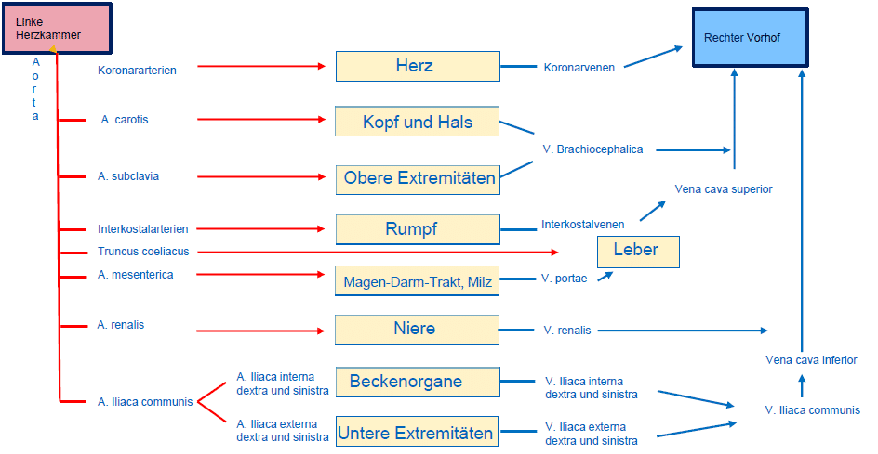
Kapillare
- mikroskopisch klein und verbinden die Arteriolen mit den Venolen
- Gewebe mit hohem Sauerstoffbedarf, z.B. Muskeln besitzen eine hohe Kapillardichte
- Der Blutstrom besonders langsam, weshalb ein Stoffaustausch sehr leicht möglich ist

Venolen und Venen
Eigenschaften:
- Von Kapillaren gelangt Blut über Venolen in Venen= zum Herzen
- Körperkreislaufs: befindet sich 65% des gesamten Blutvolumens.
  - Bei Bedarf können grössere Blutmengen in andere Teile des Körpers geschoben werden.
- In Venen herrscht niedrigerer Druck als in Arterien, weshalb Wände dünner
- Wände bestehen aus den gleichen Schichten wie die Arterien, allerdings ist die äussere Schicht dicker, die Muskelschicht schwächer und die innere Schicht bildet in den Venen der Rumpfwand und der Extremitäten Taschenklappen.
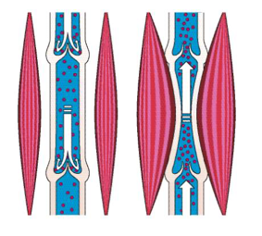
- Die Taschenklappen funktionieren wie die beim Herzen und Bilden ein Ventil, das den Rückfluss verhindert.
- Unterstützt wird das Klappensystem durch die Skelettmuskulatur, die eine Vene umgibt. Kontrahiert sich die Muskulatur, z.B. beim Gehen oder Laufen, so drückt sie die Vene in rhytmischer Weise zusammen und presst dadurch Blut zum Herzen. Diese Funktion nennt man Muskelpumpe
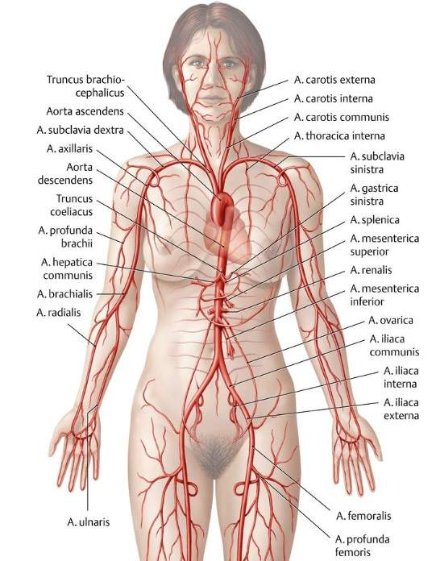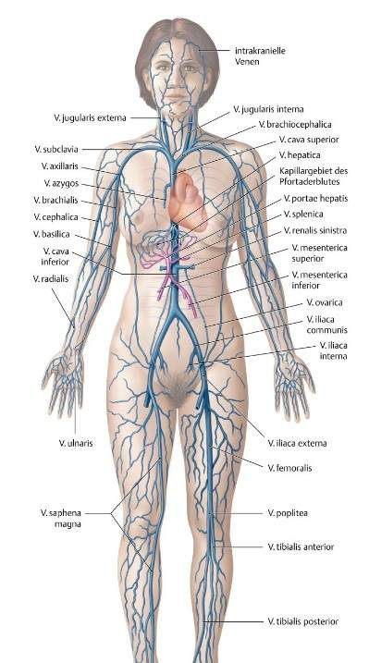

Ich kann erklären, wie der Puls entsteht
- vom Herzschlag erzeugte Druckwelle
- wie schnell Blut durch Körper gepumpt wird
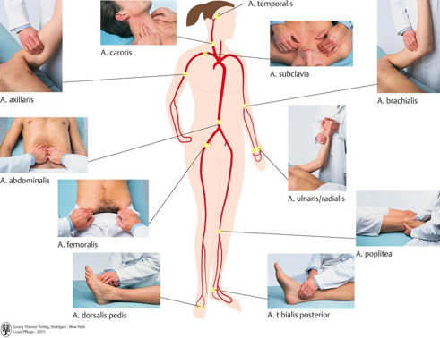

Ich kann die Grundlagen zum Blutdruck erklären
Blutdruck
- Kraft, die das Blut auf die Gefässwände ausübt
- Diese Kraft wirkt sowohl in den Arterien als auch in den Venen.
- Im klinischen Sprachgebrauch ist jedoch mit dem Begriff Blutdruck stets der Druck in den Arterien gemeint
- Die Höhe des Blutdrucks ist abhängig von:
  - Herzzeitvolumen
  - Peripherer Widerstand
  - Blutvolumen
  - Körperposition

Ich kann die Besonderheit des Pfortadersystems erklären
Pfortaderkreislauf Vena portae
- sammelt Blut aus unpaaren Bauchorganen und führt zur Leber
- alle Venen aus diesen Organen vereinigen sich zur Pfortader, die an der Leberpforte zusammen mit Leberarterie und Lebergallengang in Leber führt
- Lebersinusoiden: mischt sich Blut aus Pfortader und Leberarterie und wird den Leberzellen zu Verfügung gestellt
- Blut aus Pfortader: sauerstoffarm, nach Essen reich an Nährstoffen und Stoffwechselprodukten
- Giftstoffe in Leber metabolisiert bevor in Blutkreislauf
- Portalgefässsytem
- Venen die sich erneut in ein Kapillarsystem verzweigen
- Lebervene in Hohlvene
- Die Pfortader sammelt das Blut aus:
  - den Magenvenen (Vv. gastricae dextrae und sinistrae)
  - der Vene des Magenpförtners (Vena pylorica)
  - der Milzvene (Vena splenica)
  - der Vena cystica
  - der oberen Darmvene (Vena mesenterica superior)
  - der unteren Darmvene (Vena mesenterica inferior)
  - den Venae paraumbilicales
- Confluens: Zusammenschluss anfangs Pfortader von Vena splenica und Vena mesenterica superior

Schwangerschaftsveränderungen

Ich verschaffe mir einen Überblick über schwangerschaftsspezifische Veränderungen am Herz-Kreislauf-System
Blutvolumen
- Zunahme Plasmavolumen von 30-50% bei Einlingsschwangerschaft – Östrogen (Vasodilatation), Progesteron (Hypovolämie)
Herzzeitvolumen
- Steigt um 30-50%
- Herzfrequenz erhöht sich um ca. 20%
Herz
- Grösse nimmt um 70-80ml zu
- Hypertrophie des Herzmuskels – Östrogenstimuliert
- Lage des Herzspitzenstosses weiter nach vorne verlagert
Blutdruck
- Systolischer BD verändert sich kaum, diastolischer BD im ersten + zweiter Trimenon niedriger
- Ödembildung: Spätschwangerschaft häufig, Wirkung von Progesteron, erhöhtes peripheres Kreislaufvolumen
Verteilung des Blutflusses
- Blutfluss zu sämtlichen Geweben erhöht
- Hauptziel: Uterus Durchblutung des Uterus steigt um 500ml/min
Hämatologische Veränderungen
- Hämodilution durch: Zunahme des Plasmavolume
- Nur geringe Erhöhung von EC und Plasmaproteine
- Hämoglobinkonzentration und Hämatokrit sinken (mit Zunahme des Plasmavolumens)
- Hyperkoagulopahtie
Unter der Geburt/WoBe
- Hämodynamische Veränderungen – unter der Geburt: Absinken des BD (begünstigt durch PDA, etc.), Anstieg Herzzeitvolumens, Anstieg des BD variabel
- Postpartal: Autotransfusion
- Im Wochenbett: Herzzeitvolumen und Schlagvolumen bis 12 Wochen pp erhöht
Körperliche Untersuchung
- SS: leichte Dyspnoe, Müdigkeit etc.
- Physiologisches systolische Herzgeräusch, diastolisches Herzgeräusch nicht physiologisch

Ich kann schwangerschaftsspezifische Veränderungen aufgrund der pathophysiologischen Anpassungsvorgänge erklären

Ich kenne schwangerschaftsspezifische Untersuchungsbefunde des Herz-Kreislaufsystems

Klinische Assessment

Ich erkläre den Aufbau und die Ziele des klinischen Assessments.
- Einschätzung der Patientinnen -Situation vornehmen und entsprechende Interventionen einleiten

- Definition klinisches Assessment
  - Assessment ist ein dynamischer Prozess, in dem die Pflegende bzw. die Hebamme in Kooperation mit der Patientin / dem Patienten oder Angehörigen Daten systematisch sammelt, analysiert, organisiert und validiert.
  - Es ist der erste zentrale Schritt des Behandlungsprozesses.
  - Der Begriff klinisches Assessment bedeutet in deutscher Sprache "klinische Einschätzung".
  - Es besteht aus zwei Schritten: (1) der Sammlung subjektiver Daten = die symptomfokussierte Anamnese und (2) der Sammlung objektiver Daten = die körperliche Untersuchung.
  - Das klinische Assessment wird von verschiedenen Professionen im klinischen Alltag angewendet, jeweils mit professionsspezifischen Schwerpunkten.

Ich definiere den Inhalt einer symptomfokussierten Anamnese.
- Nach SOAP-Schema (S = subjektive Daten, O = objektive Daten, A = Analyse, P = Plan)
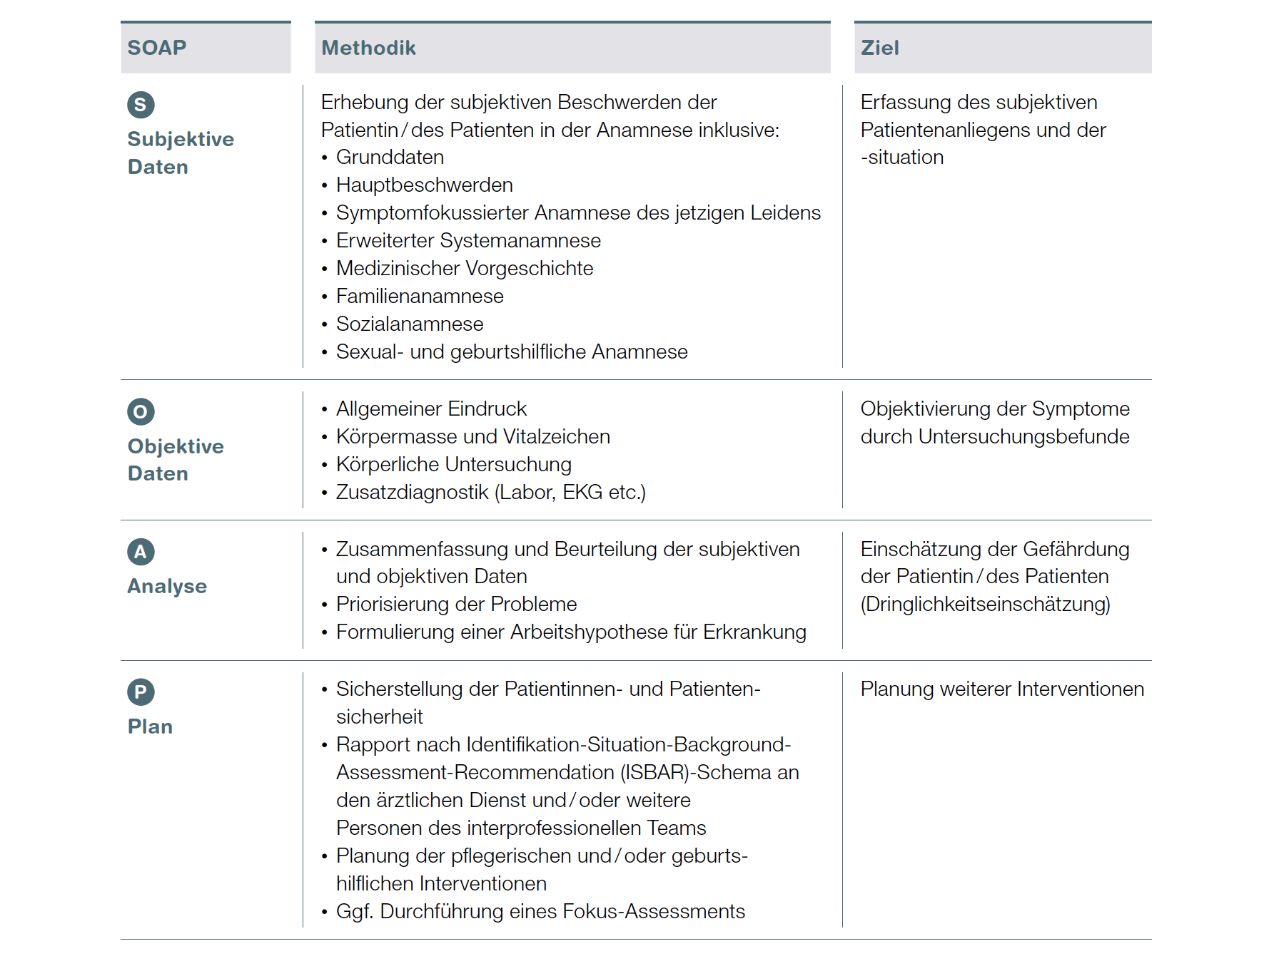
- Die symptomfokussierte Anamnese
Die Erhebung der symptomfokussierten Anamnese ist der erste Schritt des SOAP-Schemas und besteht aus der strukturierten Erfassung der subjektiven Patientinnen- / Patientendaten. Bei der Anamnese werden folgende Daten erfasst:

Grunddaten:
- Vor- und Nachnahmen
- Geschlecht
- Geburtsdatum (Alter)
- Zivilstand bzw. Beziehungsstatus
- Beruf
- Geburtshilfliche Anamnese: Schwangerschaften / Geburten / aktuelle Schwangerschaftswoche

Hauptbeschwerden:
- Hauptgrund der Konsultation
- Beschreibung des Problems in Worten der Patientin / des Patienten

Symptomfokussierte Anamnese des jetzigen Leidens
  - sieben Charakteristika (Morgan et al., 1972):
- Lokalisation / Ausbreitung / Ausstrahlung
- Qualität / Charakter
- Quantität / Starke / Intensität (Bsp Skala 1-10)
- Zeitlicher Verlauf
- Modifizierende Faktoren (auslosende, lindernde und verschlimmernde Faktoren)
- Begleitsymptome
- Erklärung der Patientin / des Patienten

  - Erweiterte Systemanamnese
  - Medizinische Vorgeschichte
  - Familienanamnese
  - Sozialanamnese
  - Sexual- und geburtshilfliche Anamnese

- Vierte Schrittnach SOAP
  - Sicherstellung der Patientinnen und Sicherheit
  - Rapportraster nach ISBAR (Identifikation – Situation – Background – Assessment – Recommendation)
  - Planung der pflegerischen und/oder geburtshilflichen Interventionen
  - Ggf. Durchführung eins Fokus-Assessments
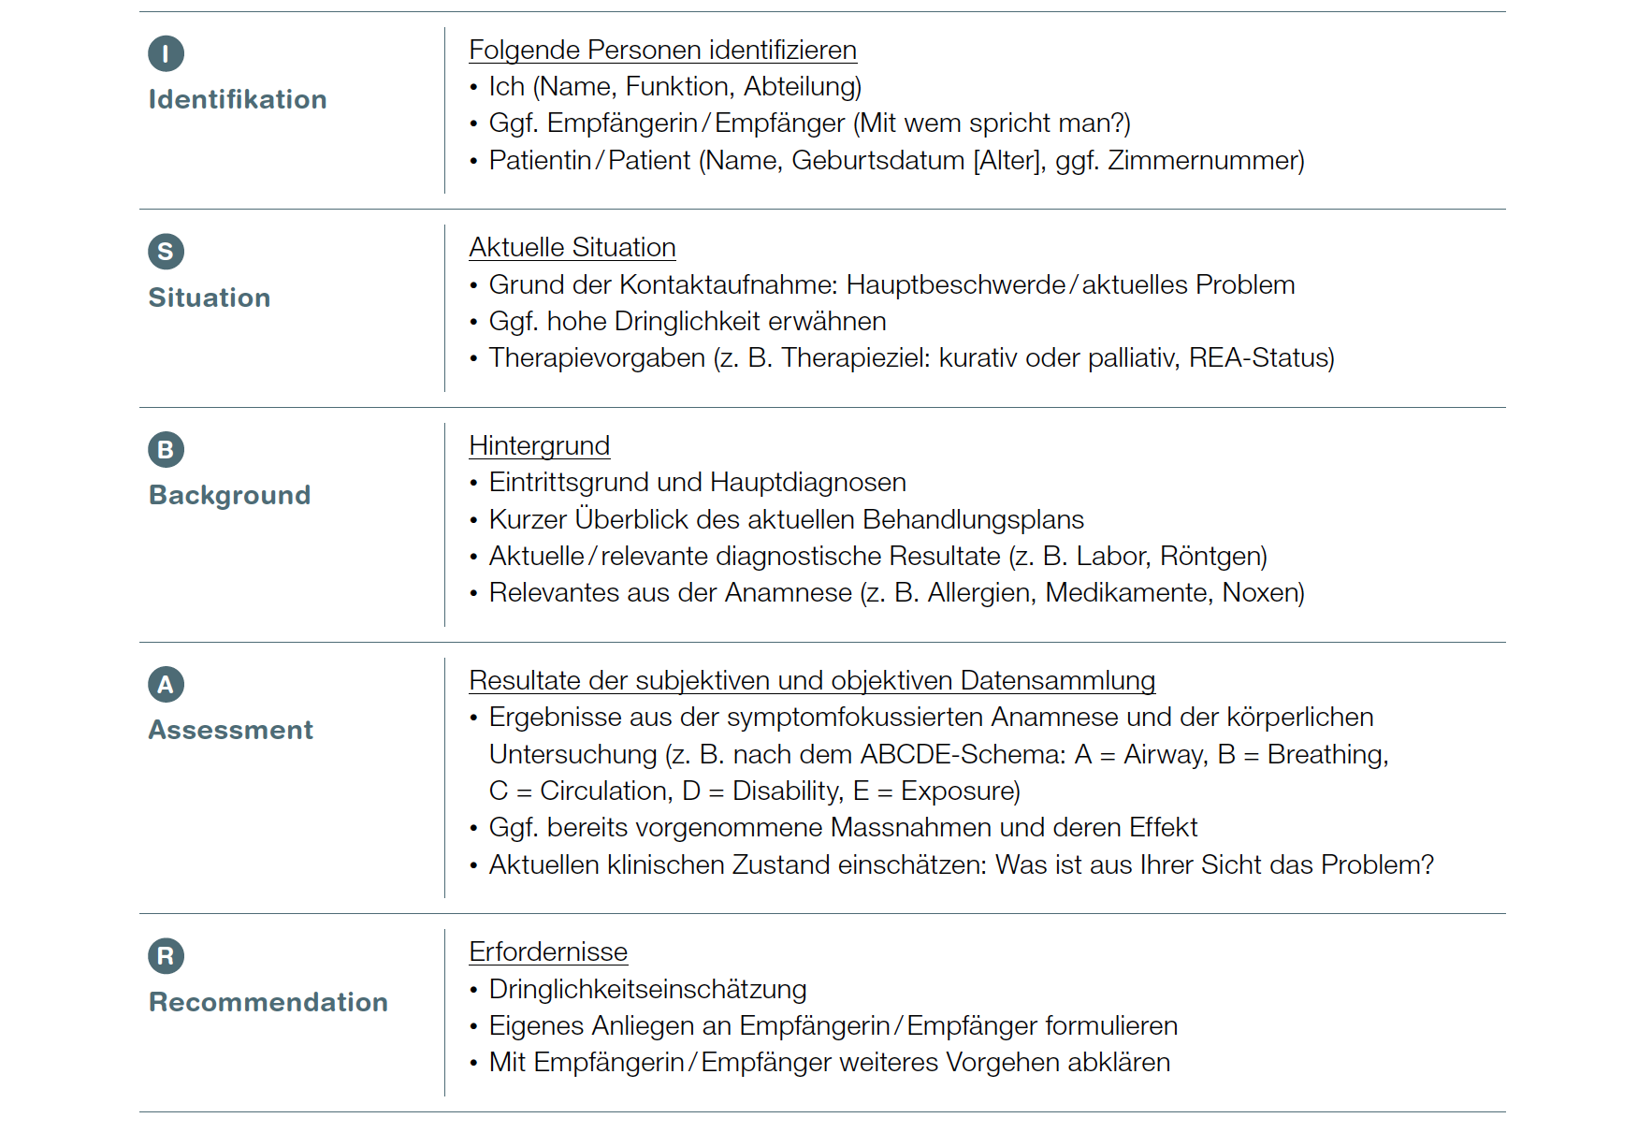

Ich kenne die verschiedenen Untersuchungstechniken: Inspektion, Palpation, Auskultation und Perkussion.
- Inspektion
  - AZ
  - Beobachtung des Patienten
- Palpation
  - Evtl. durch auffallende Punkte von der Inspektion werden genauer untersucht

- Auskultation
  - Abhören von Geräuschen von Organen, Lunge, Herz, Darm
- Perkussion
  - Abklopfen

Ich kenne die theoretische Anwendung der Untersuchungstechniken.

Die Gebärende mit regelwidrigen Geburtsmechanismen

Einstellungsanomalien inkl. Beckenanomalien
Die fünf P’s -> »Passage« für den Geburtsweg, »Passenger« für das Kind und »Power« für die Wehen, »Position«, für mögliche Geburtspositionen der Frau unter der Geburt, und »Psyche« für die emotionalen Anteile.

Ich setze mich, auf Grundlage der Physiologie, mit verschiedenen Beckenanomalien auseinander.
- Eine Störung im Geburtsverlauf, die sich als Regelwidrigkeit darstellt, kann mögliche Ursachen haben:

- Anomalien der Passage (Geburtskanal)
  - abweichende Beckenformen
  - muskuläre Anteile des Beckens
  - Widerstände der auskleidenden Weichteile

- Anomalien des Kindes
- Einstellungsanomalie des kindlichen Kopfes
- zu gross (Kopfgrösse), zu schwer (Makrosomie)
  - Fehlbildungen

- Anomalien der Wehenkräfte
  - hypertone Wehenstörung
  - hypotone Wehenstörung

Ich kann verschiedene Beckenanomalien nach ihren Charakteristika benennen und kenne verschiedene Diagnosemöglichkeiten um Beckenanomalien zu erkennen.
Absolutes Kopf-Becken- Missverhältnis:
- anatomisch bedingte Unmöglichkeit einer Passage trotz Anpassungsmechanismen auf Seiten des Kopfes wie Becken
- Hochgradige Verengung des Beckens als Ursache eines absoluten» Kopf-Becken-Missverhältnisses sehr selten

relatives Kopf-Becken-Missverhältnis:
- Passagestörung infolge ungenügender Ausschöpfung der Anpassungsmöglichkeiten von Kopf, Becken oder der Wehenkraft
Pathologie der Beckenräume:
wichtig auf welcher Höhe des Beckens die Anomalie ist
Neben Verkürzungen der relevanten Durchmesser kann auch eine abnorme Architektur des Beckens, das heisst eine ungünstige Konﬁguration und Stellung verschiedener Beckenknochen, Anlass zur Störung des Geburtsverlaufs sein

Verengungen des Beckeneinganges:
- Conjugata vera obstetrica weniger als 10 cm (plattes Becken)
- Diameter transversalis weniger als 12 cm (quer-verengtes Becken)

Verengungen der Beckenmitte:
- Interspinallinie weniger als 9 cm
- gerader Durchmesser weniger als 10 cm

Verengung des Beckenausganges:
- Normabweichungen weniger Bedeutung, da mehr Kompensationsmöglichkeiten ausser Intertubarabstand, weniger als 9 cm, entspricht einer pathologischen Querverengung des Beckenausgangs

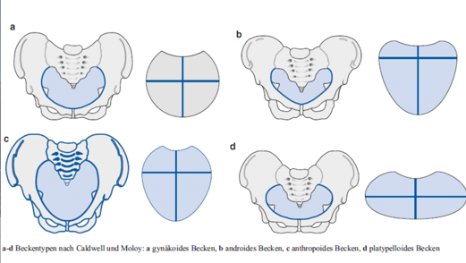
- Klassifikation der verschiedenen Formen des weiblichen Beckens und mögliche Einstellungsanomalien:
  - Caldwell und Moloy:
  - gynaecoid (gyne= Frau)
  - android (aner= Mann)
  - anthropoid (anthropos, menschenähnlich)
  - platypelloid (platys, flach)

- Allgemein verengtes Becken:
bezieht sich auf ein in mehreren oder allen Dimensionen pathologisch verkleinertes Becken
Merkmale: spitzwinkliger Schambogen, eine schmale, oben und unten spitzwinklige zulaufende Michalis-Raute -> bei kleinen, zierlichen Frauen
-> Mögliche Einstellungsanomalie:
- Roederer-Einstellung, extreme Flexion des kindlichen Kopfes im Beckeneingang
- Vordere oder hintere Scheitelbeineinstellung

- Trichterbecken:
Beckenform: Quer-durchmesser von kranial nach kaudal kürzer werden und spitzwinkliger Schambogen
meist langes Becken bzw. einen androiden/virilen Becken
geburtshilfliche Pathologie im Beckenausgang einstellen
Michalis-Raute: schmal, hochgestellt, kaum sichtbar
-> Mögliche Einstellungsanomalien:
- Tiefer Querstand durch ausbleibende Rotation des Hinterhauptes
- Vorderhauptseinstellung

- Langes Becken/Assimilationsbecken:
ähnelt dem anthropoiden Becken
vollständige «Assimilation»/Verwachsung des 5. Lumbalwirbels ans Sakrum, dadurch hochstehendes Promontorium zwischen L4 und L5.
  - steiler Beckeneingangsraum
  - lange Kreuzbeinhöhle
  - Kreuzbeinhöhle weitgehend normal gewölbt
erschwert den Eintritt des Kopfes ins Becken und synklitische Einstellung
Bewegung Kopf um Symphyse erschwert bzw. unmöglich
Michaelis-Raute spitz
Mögliche Einstellungsanomalien im Beckeneingang:
  - Hoher Geradstand
  - Hintere Scheitelbeineinstellung
  - Hintere Hinterhauptseinstellung
Mögliche Einstellungsanomalien im Beckenausgang:
  - Tiefer Querstand
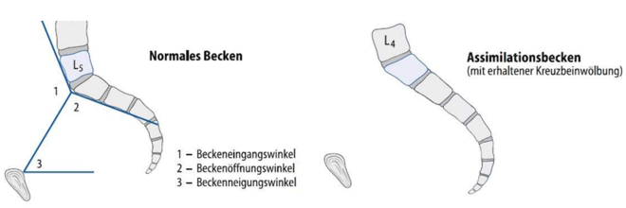

- Plattes Becken:
ausgeprägte Verkürzung des geraden Durchmessers im Beckeneingang
  - Verformung durch Osteomalazie, (Erweichung = Malazie der Knochen durch einen Vitamin-D-Mangel) (selten)
wenig oder gar keine Längendifferenz zwischen den Beckenmassen Distantia cristarum und Distantia spinarum
abgeflachtes Kreuzbein, auffällige Weite des Beckenausgangs
Michaelis-Raute von kranial abgeflacht
Mögliche Einstellungsanomalien im Beckeneingang:
  - Vordere oder hintere Scheitelbeineinstellung (durch verengten Beckeneingang stellt sich der Kopf asynklitisch ein)

- Schwere und seltene pathologische Beckenform:
Schwerwiegende Formveränderungen des Beckens resultieren aus Pathologien der Extremitäten oder der Wirbelsäule, die konstitutionell oder traumatisch bedingt sein können. Frauen mit Beckenfehlformen und Beckenfehlhaltungen als Folge allgemein-internistischer Erkrankungen, kyphotischer oder skoliotischer Wirbelsäulenformen, ein- oder beidseitiger Hüftgelenkpathologien oder von Unfällen bedürfen in jedem Fall einer präkonzeptionelle, Abklärung
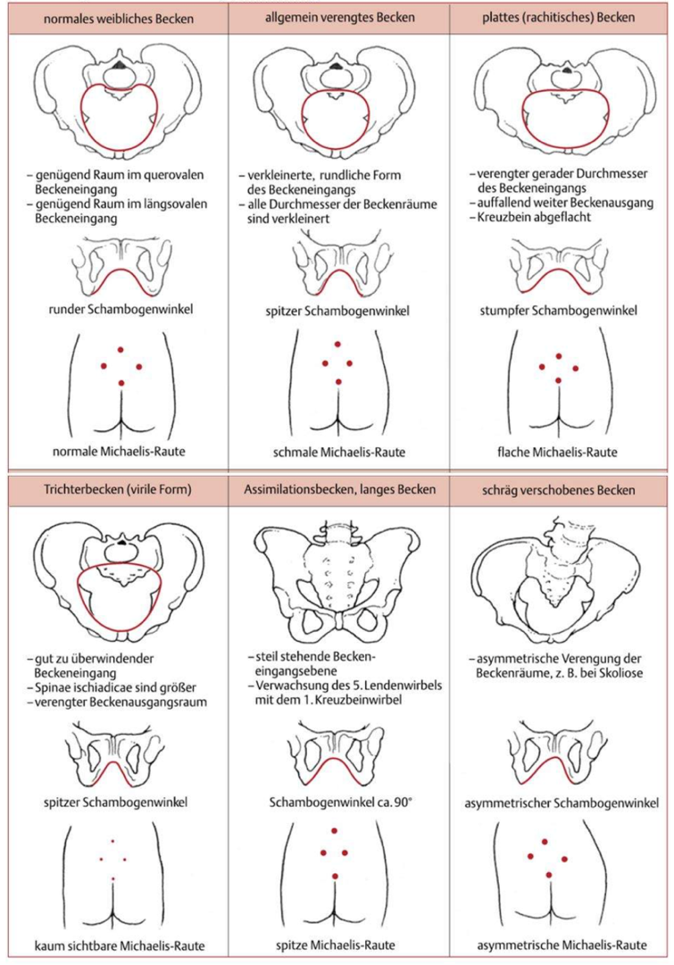

Diagnostische Möglichkeiten zur Erkennung einer Beckenanomalie:
- Konstitutionelle Beurteilung:
  - Normabweichungen von Körperhaltung, Körperlänge, Wirbelsäule, Beinen und Gang lassen auf mögliche Formstörungen des Beckens schliessen
- Form der Michaelis-Raute:
  - Abweichungen vom gleichseitigen Viereck
- Beckenmasse:
  - Abweichende Werte: Hinweis auf mögliche Anomalien des kleinen Beckens
- Austastung des kleinen Beckens:
  - vaginale Untersuchung mit Fragestellungen:
    - freie Beweglichkeit des Os coccygis
    - Erreichbarkeit des Promontorium (sollte nicht erreichbar sein)
    - Einspringen der Spinae ossis ischi (sollten nicht tastbar sein)
    - Arcus pubicus über 90°
- Pelvimetrie (nur in Einzelfällen indiziert):
  - Computertomografie (CT) oder Magnetresonanztomografie (MRT)

- Verdacht auf ein Kopf-Becken-Missverhältnis vor bzw. unter der Geburt:
Hochstand des vorangehenden Teils bei Erstgebärenden am Termin
Hochstand des Kopfes bei Mehrgebärender nach vollständiger Eröffnung des MM und Blasensprung

- Funktionelle Diagnostik unter der Geburt:
Anamnese:
  - Verlauf frühere Geburten (Verdacht auf Missverhältnis, sekundäre Sectio caesarea? Protrahierter Geburtsdauer?)
Beobachtung des Geburtsverlauf:
- Passt sich der Kopf während der Wehen in das Becken ein?
- Beurteilung von Kopfgrösse, Einstellung, Haltung, Verformbarkeit des Kopfes,
- starker Asynklitismus des kindlichen Kopfes
- grosse Geburtsgeschwulst
- protrahierter Geburtsverlauf, insbesondere das Tiefertreten des Kopfes
- Kraft der Wehen
- ödematöser Muttermund
Handgriffe:
- Voraussetzung: effektive Wehen und offene Fruchtblase
- 4. Leopold-Handgriff (wie tief steht der Kopf im Becken, tritt er tiefer?)
- Zangenmeister-Handgriff (Missverhältnis?)
- Kombinierte äusserlich-vaginale Untersuchung (Eindruck vom Höhenstand des Kopfes, Grösse und Einpassbarkeit ins Becken)

Beckenformen und -grösse sollen nie isoliert gesehen werden, sondern immer in Bezug zum kindlichen Kopf. Der Geburtsablauf wird vor allem von den Adaptations- bzw. Konfigurationseigenschaften des fetalen Kopfes geprägt. Ein kleines Kind passiert unter Umständen ein allgemein verengtes Becken, während ein makrosmes Kind nicht durch ein normales Becken passt.

Ich definiere mögliche Einstellungsanomalien im Zusammenhang mit Beckenanomalien.+ Ich benenne und erkläre verschiedene Einstellungsanomalien.
Immer Einstellungsanomalien bei:
- Alle okzipitoposterioren Rotationen und okzipitoanterioren Deflexionshaltungen
- Hoher Geradstand und tiefer Querstand
- Pathologische Lateralflexione
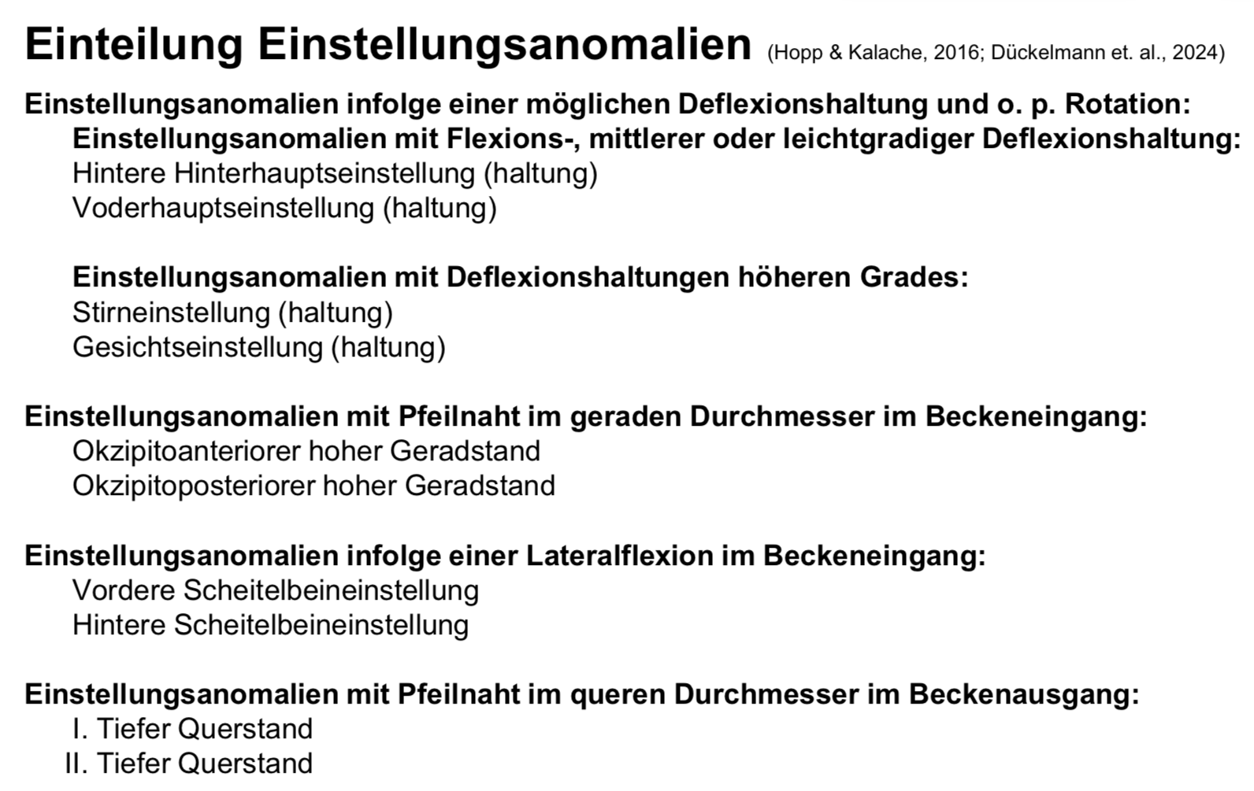

- Symptome:
  - unregelmässige Wehen (variabel in Stärke, Dauer und Frequenz)
  - vorzeitiger Blasensprung am Termin
  - verstärkte Rückenschmerzen
  - unkontrollierbarer Pressdrang der Frau vor vollständiger Eröffnung des Muttermundens
  - -> Hinweiss auf Einstellungsanomalien, kindliche Fehleinstellung

Einteilung:
- Einstellungsanomalien mit Flexions-, mittlerer oder leichtgradiger Deflexionshaltung
  - Hintere Hinterhauptseinstellung (haltung)
  - Voderhauptseinstellung (haltung)
- Einstellungsanomalien mit Deflexionshaltungen höheren Grades
  - Stirneinstellung (haltung)
  - Gesichtseinstellung (haltung)
- Einstellungsanomalien mit Pfeilnaht im geraden Durchmesser im Beckeneingang
  - Okzipitoanteriorer hoher Geradstand
  - Okzipitoposteriorer hoher Geradstand
- Einstellungsanomalien mit Pfeilnaht im queren Durchmesser im Beckenausgang
  - Tiefer Querstand
  - Tiefer Querstand
- Einstellungsanomalien infolge einer Lateralflexion
  - Vordere Scheitelbeineinstellung
  - Hintere Scheitelbeineinstellung

Vorstellung Einstellungsanomalien:

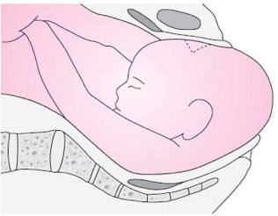
Hintere Hinterhauptseinstellung:
- Synonyme:
  - Dorso posteriore Hinterhauptseinstellung
  - Okzipito posteriore (o. p.) Hinterhauptseinstellung
  - Hintere Hinterhauptshaltung
  - Hintere Hinterhauptslage (Umgangssprache)
- Ursachen:
  - Lebensstil Schwangere, Einstellung vor Geburt
  - Enge Distanz zwischen den Spinae ischiadicae, genügend weite Sakrumhöhle, somit weicht der kindliche Rücken nach hinten aus
- Haltung des Kopfes:
  - regelrechte Flexion
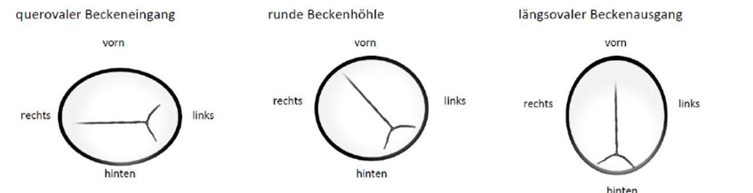
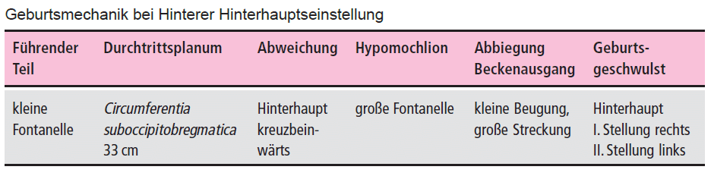
- Stellung des Rücken nach hinten

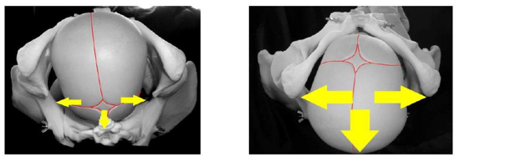
- es kommt zu einem protrahierten Geburtsverlauf mit erhöhter Interventionsrate und erhöhter Dammbelastung
- Massnahmen:
  - EP: Rücken durch Massnahmen nach vorne in eine regelrichtige okzipitoanteriore Stellung.
    - Bei der langen Rotation dreht das kindliche Hinterhaupt um 135° Grad aus der okzipitoiliakalen (Okzipito dem Ilium zugewandt) nach lateral und weiter anterior in die okzipitoanteriore Hinterhauptseinstellung
  - AP: wird darauf geachtet, dass es nicht zu einer möglichen leichten oder höhergradigen Deflexion kommt und das Kind wird aus einer Hinteren Hinterhaupteinstellung geboren
    - Bei der kurzen Rotation dreht das kindliche Hinterhaupt um 45° Grad aus der okzipitoiliakalen nach posterior (sakral) in eine okzipitoposteriore Hinterhauptseinstellung

Vorderhauptseinstellung:
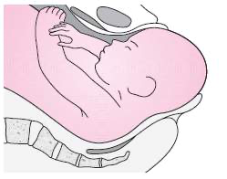
- Synonyme:
  - Vorderhauptshaltung
  - Vorderhauptslage (Umgangssprache)
- Wenn der Kopf zu deflektieren beginnt, stellt sich der Rücken in fast allen Fällen nach hinten
- Haltung Kopf:
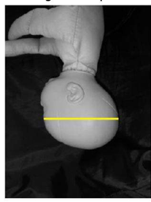
  - leicht deflektiert
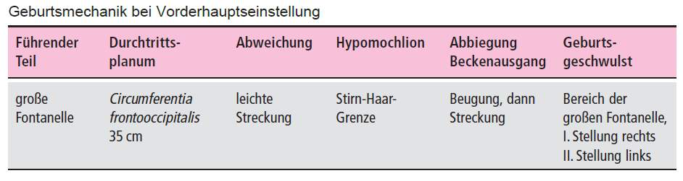
- Stellung Rücken: hinten

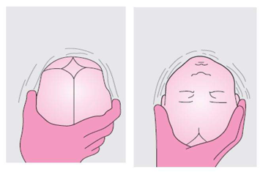
- Dammschutz:

Stirneinstellung:
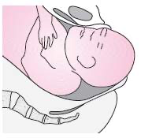
- Synonyme:
  - Stirnhaltung
  - Stirnlage
- Haltung Kopf: deflektiert
- Stellung Rücken: hinten
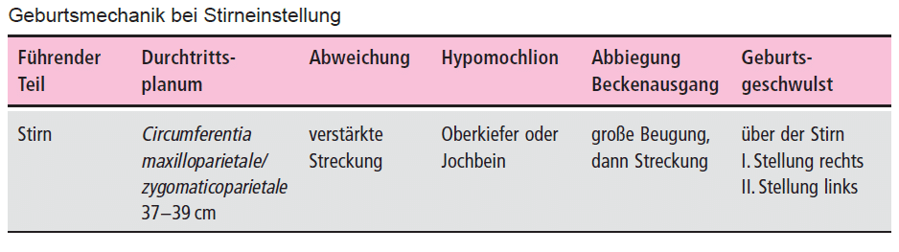

- Dammschutz!
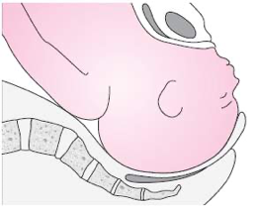
Gesichtseinstellung:
- Synonyme: Gesichtshaltung, Gesichtslage
- Mentoanteriore Gesichtseinstellung
  - Haltung Kopf: maximal deflektiert
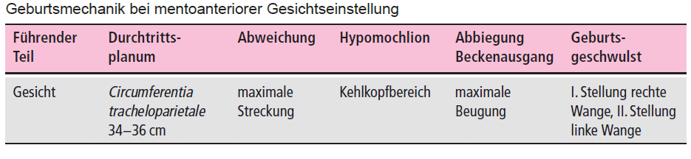
  - Stellung Rücken: hinten

  - Dammschutz:
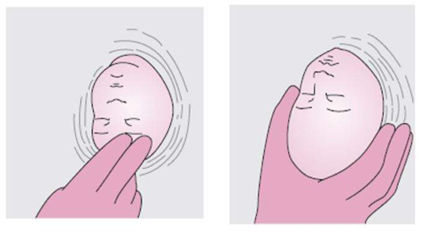
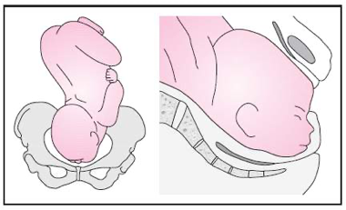

- Mentoposteriore Gesichtseinstellung:
  - Haltung Kopf: max. deflektiert
  - Stellung Rücken: vorne

Hoher Geradstand:
- Pfeilnaht im geraden Durchmesser im Beckeneingang
- hohen Geradstand: steht der Kopf über oder im Beckeneingang mit einer geraden, oder fast geraden verlaufenden Pfeilnaht und kann nicht ins kleine Becken eintreten
- vorübergehende Einstellungsanomalie: Kopf dreht sich nach Lagerungen und weiteren Massnahmen doch noch quer in den Beckeneingang ein
- Dorsoanteriorer hoher Geradstand:
  - vorderer hoher Geradstand
  - kleine Fontanelle vorne
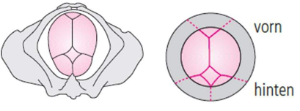

- Dorsoposteriorer Geradstand:
  - Hinterer hoher Geradstand
  - kleine Fontanelle hinten
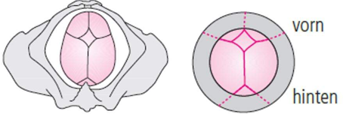

Tiefer Querstand:
- Pfeilnaht im queren Durchmesser im Beckenausgang
- Kopf steht auf Beckenboden, die Pfeilnaht quer und kann den längsovalen Beckenausgang nicht passieren
- I. Tiefer Querstand
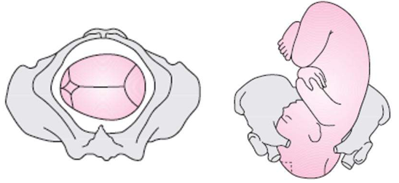
  - Kindlicher Rücken (Hinterhaupt) befindet sich links

- II. Tiefer Querstand:
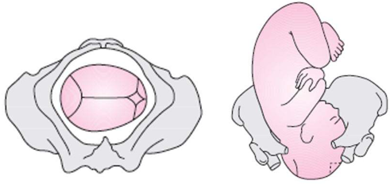
  - kindlicher Rücken (Hinterhaupt) befindet sich rechts

Scheitelbeineinstellungen:
- regelwidrige Einstellung der Pfeilnaht im Beckeneingang
- Pfeilnaht ist seitlich nach vorne in Richtung Symphyse oder nach hinten in Richtung Sakrum abgewichen
- Vordere Scheitelbeineinstellung:
  - Naegele-Obliquität
  - quer verlaufende Pfeilnaht, sehr nahe am Promontorium zu tasten
  - Fontanellen auf gleicher höhe
  - vordere Scheitelbein führt
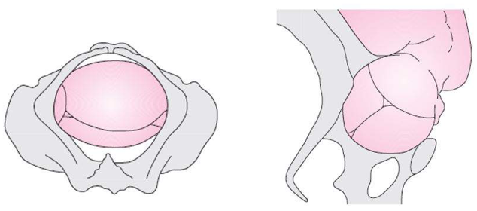

- Hintere Scheitelbeineinstellung:
  - Litzmann-Obliquität
  - Durch die starke Seitwärtsneigung des Kopfes nach ventral ist die Pfeilnaht nahe der Symphyse zu tasten und verläuft quer.
  - Fontanellen gleicher Höhe
  - hintere Scheitelbein führt
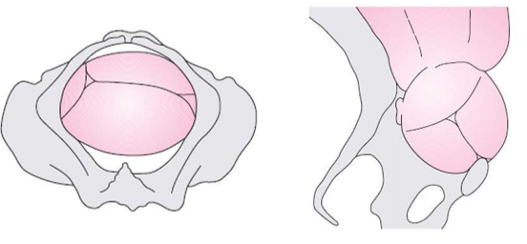

- Kopfdurchmesser:
  - Diameter bitemporalis (kleiner querer Durchmesser)
  - Diameter biparietalis (grosser querer Durchmesser)

Protrahierter Geburtsverlauf und Wehenanomalien
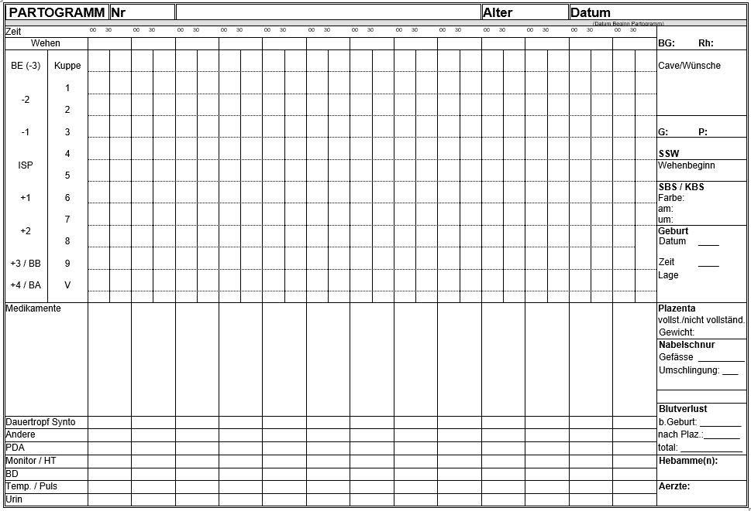

Ich definiere den protrahierten Geburtsverlauf, den Geburtsstillstand und die Wehenanomalien (hyperaktive Wehen, hypertone Wehen, diskoordinierte Wehen und Wehenschwäche).
- Protrahierten Geburtsverlauf: verlangsamter/verzögerter Geburtsverlauf
- Geburtsstillstand
- Wehenanomalien -> können als hyperaktive Wehen, hypertone Wehen, diskoordinierte Wehen oder Wehenschwäche auftreten
  - Hyperaktive Wehen: zu häufige und zu starke Wehen -> uterine Hyperaktivität. Darunter gehört Tachysystolie (Wehensturm): 4-5 Wehen pro 10min, Dauerkontraktion: Wehendauer <60s in der EP.
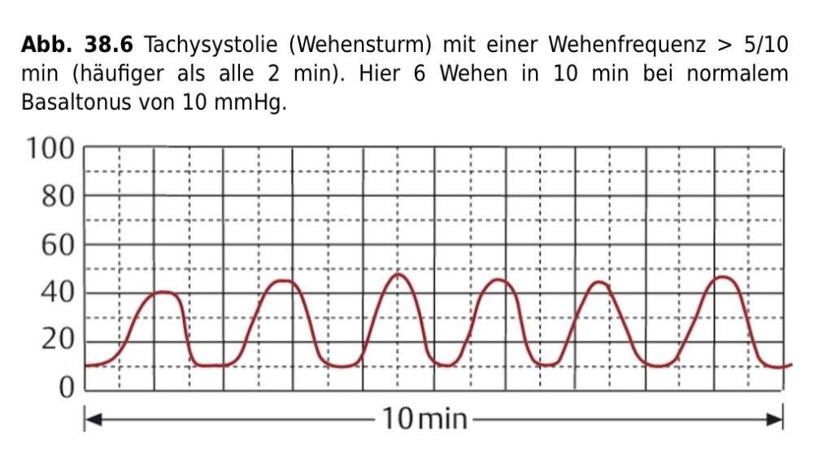
    - Ursachen für einen hyperaktiven Uterus: Einstellungs-/ Haltungsanomalien, psycho-soziale Belastung der Gebärenden (Anspannung, Unruhe, Angst), möglicherweise mit Zervixdystokie (straffer Muttermund), Überstimulation des Myometriums ausgelöst durch eine zu hohe Oxytocin- oder Prostaglandingabe, Kopf-Becken-Missverhältnis, Vorzeitige Plazentalösung, Spontanes Auftreten ohne ersichtlichen Grund
  - Hypertone Wehen: erhöhter Ruhetonus des Uterus in der Wehenpause -> uterine Hypertonie, ggf. Tastbar, Gebärende äussert, dass ihr Bauch nicht mehr weich wird, vaginalen Untersuchung -> straffer Muttermund
    - Ursachen Für einen hypertonen Uterus: Oxytocin- oder Prostaglandin- Überdosierung, psycho-soziale Belastung, Überdehnung und Anspannung der Uterusmuskulatur (Makrosomie, Polyhydramnion, Mehrlinge), Folge einer Tachysystolie, Spontanes Auftreten ohne ersichtlichen Grund
    - Geburtshilfliches Vorgehen bei hypertonem Uterus:
Dämpfung der hyperaktiven und hypertonen Uterusmuskulatur -> Entspannungsbad ggf. mit Lavendelzusatz, Anleitung zu ruhiger Atmung in bequemer Körperhaltung, Entspannende Massagen, Akupunktur oder Homöopathie
Reduktion der Oxytocin- Infusion, Bei pathologischem CTG, medikamentöse Tokolyse
  - Hypertone und hyperaktive Wehen führen oft zu einer plazentaren Minderdurchblutung -> Sauerstoffmangel für Ungeborenes. Im CTG FHF-Veränderungen ersichtlich (Dezeleration, Oszillationsverlust oder anhaltende Tachykardie)
  - Diskoordinierte Wehen: es überlagern mehrere Kontraktionsabläufe von unterschiedlichen Erregungszentren am Uterus
    - bei Latenzphase und Geburtsunreife sind diskoordinierte Wehen physiologisch. Falls fortlaufend -> Hinweis auf protrahierten Geburtsverlauf.
    - Typische Anzeichen: wechselnde Wehenformen (Amplitudengrösse), unterschiedliche Wehenabstände, Doppelwehen, fehlender oder sehr langsamer Geburtsfortschritt, Nachlassen bis hin zu pausieren der Wehentätigkeit
    - Ursachen für diskoordinierte Wehen: physiologische Koordination vor Geburtsbeginn und in der Latenzphase, Übererregbarkeit des gesamten Myometriums aus unklarer Ursache
    - Geburtshilfliches Vorgehen bei diskordinierten Wehen: Bei angemessenem Geburtsfortschritt sind keine Massnahmen nötig. Entspannungsbad ggf. mit Lavendelzusatz, Anleitung zu ruhiger Atmung in bequemer Körperhaltung, Entspannende Massagen, Akupunktur oder Homöopathie
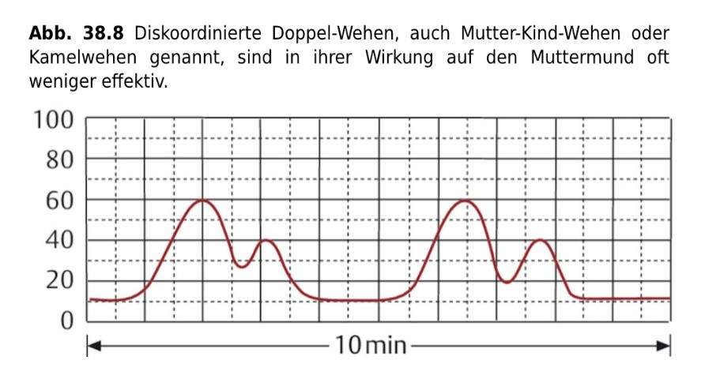
Bei fehlendem Geburtsfortschritt ab der aktiven Eröffnungsphase können eine niedrig dosierte i.v. Tokolyse oder eine Oxytocin-Infusion ggf. helfen, den Abstand der Wehen zu koordinieren.
- Wehenschwäche: bezeichnet zu schwache, zu kurze oder zu geringe Frequenz der Wehen, welche unproduktiv für den Geburtsverlauf wirken. Bei normalem Grundtonus des Myometriums wird sie als hypotone Wehenschwäche bezeichnet. Die primäre (bereits von Geburtsbeginn an wenig aktives Myometrium) und die sekundäre Wehenschwäche (z. B. Erschöpfung der Uterusmuskulatur durch Überstimulation) werden unterschieden.
  - Ursachen von Wehenschwächen:
Primäre hypotone Wehenschwächen:
- Überdehnung des Uterus (Makrosomie, Polyhydramnion, Mehrlinge)
- Mangelnde Auslösung des Ferguson- Reflexes bei unzureichendem Druck auf das untere Uterinsegment (bsp. bei hochstehendem Kopf (z.B. dorsoposteriore Einstellung), BEL (weicher Steiss), Querlage (fehlender vorangehender Teil)) Psycho-soziale Belastung (Gebärende fühlt sich nicht sicher oder wohl - mangelnde Oxytocinproduktion)
- Unklare Gründe
Sekundäre hypotone Wehenschwäche:
- Physiologische Ursachen wie Blasensprung (Volumenveränderung) oder vollständige Eröffnung des Muttermundes (Wegfall des Ferguson- Reflexes) bewirken teilweise ein kurzfristiges Nachlassen der Wehen
- Volle Harnblase = Wehenbremse (häufigste Ursache für eine nachlassende Wehentätigkeit)
- Allgemeine Erschöpfung der Gebärenden (z. B. nach langwieriger Geburtseinleitung)
- Psycho-soziale Belastung (Gebärende fühlt sich nicht sicher)
- Nebenwirkungen von Medikamenten
- Protrahierte Geburt (u.a. durch Einstellungs-/ Haltungsanomalien) mit Ermüdungszustand des Uterus
  - Geburtshilfliches Vorgehen bei Wehenschwäche:
- Abklären der Ursache (siehe Ursachen von Wehenschwächen)
- Pause und Ruhe bei Erschöpfungszuständen gewährleisten;
- Psycho-soziale Bedürfnisse adressieren (z.B. Ängste besprechen, bestärkende/beruhigende Gespräche; störende Begleitperson hinaus bitten
- Wehenanregung durch:
Bewegung (z.B. Spaziergang)
Entspannungsbad
Fussreflexzonenmassage
Akupunktur, Homöopathie
Kalorienzufuhr bei erschöpfungsbedingter Wehenschwäche (leichte Speisen), ggf. Elektrolytinfusion
Volle Harnblase entleeren
Einlauf bei gefülltem Rektum
Amniotomie (künstl Eröffnung Fruchtblase)
Oxytocingabe (inkl. kontinuierlicher CTG- Überwachung). Wird so lange gesteigert, bis das Myometrium ausreichende Kontraktionen zeigt. Cave: Überstimulation (> 5 Wehen/ 10 min.)

Ich benenne und erkläre mögliche Ursachen für einen protrahierten Geburtsverlauf (Dystokie), einen Geburtsstillstand und Wehenanomalien.
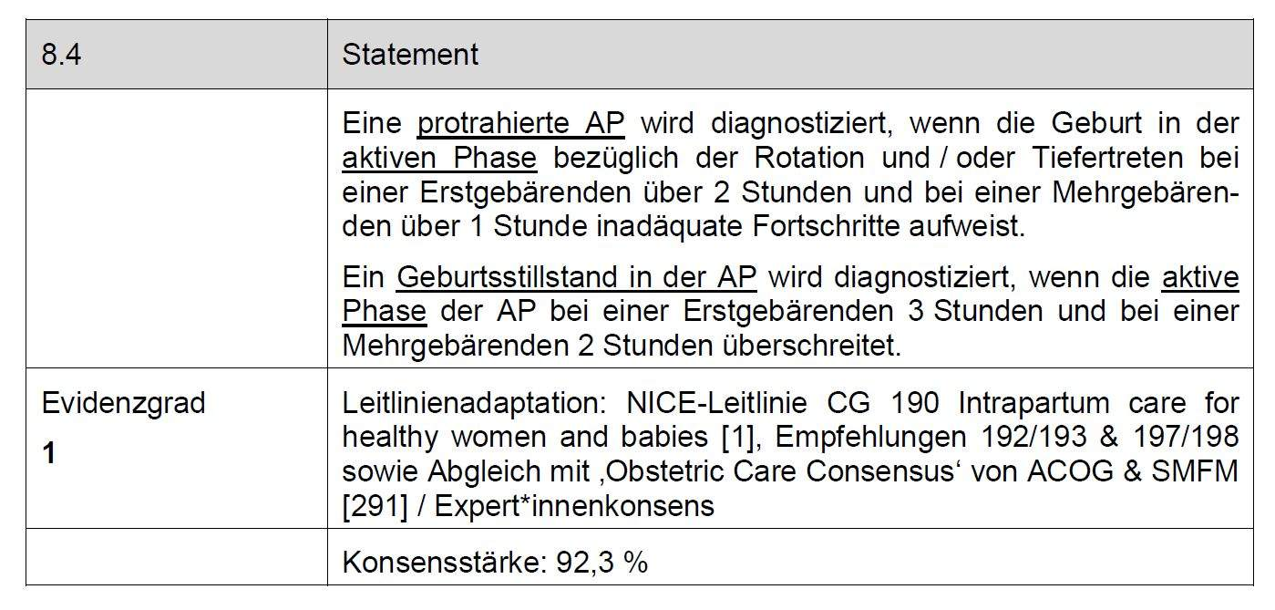
Ursachen:
- Psycho-soziale Belastung: Ängste, Sorgen, Unwohlsein durch anwesende Personen, die Umgebung und Überwachungsmassnahmen, sowie Interventionen und andere Faktoren können das neuro-chemische Zusammenspiel, welches effektiver Wehentätigkeit zugrunde liegt, stören - etwa die Oxytocinaussschüttung hemmen.
- Wehenanomalien
- Zervixdystokie
- Anomalien des knöchernen Geburtsweges (regelwidrige Geburtsmechanismen 3.1.)
- Relatives Kopf-Becken-Missverhältnis + absolutes
- Armvorliegen bei Schädellage
- Haltung und Einstellungsanomalien
- Leitungsanästhesie
- Fetale Makrosomie (Geburtsgewicht > 4000g)

- Klinische Folgen eines protrahierten Geburtsverlaufes:
- Erhöhte peripartale Infektionsmorbidität
- Erhöhtes Atonie- Risiko
- Psychoemotionale Belastung der Mutter
- Erhöhte Neugeborenen- Morbidität
- Geburtshilfliches Vorgehen bei protrahiertem Geburtsverlauf:
  - Ursachenprüfung (u.a. emotionales Befinden, Anamnese, CTG, Wehentätigkeit, Temperatur, Labor)
  - Palpatorischer Befund (Ausschluss von Einstellungs-/ Haltungsanomalien)
  - Mobilisierung der Gebärenden durch Lagerungsmassnahmen (ggf. aufrechte Körperhaltungen zur Unterstützung des Geburtsverlaufs)
  - Ggf. Amniotomie /Spasmolytika, Analgetika /Ggf. Oxytocin- Infusion bei hypoaktiver Wehentätigkeit /Ggf. Anlage einer Periduralanästhesie (PDA) /Ggf. Tokolyse bei diskoordinierter Wehentätigkeit
  - Kontrolle der Reaktionen des Feten auf zusätzliche Stimulationsmassnahmen des Geburtsverlaufes mittels CTG

Geburtsstillstand:
- Die Diagnose Geburtsstillstand kann nur dann gestellt werden, wenn geburtsunterstützende Massnahmen wie beispielsweise psycho-soziale Betreuung, Lagerungswechsel, Wehenunterstützung, Analgesie sowie eine Amniotomie ausgeschöpft wurden und trotzdem kein Geburtsfortschritt ersichtlich ist.
-> Bei Erfolglosigkeit trotz Ausschöpfung aller Massnahmen wird je nach Vaginalbefund eine vaginal-operative Geburtsbeendigung (6-fache Wahrscheinlichkeit) oder eine Sectio caesarea (2- fache Wahrscheinlichkeit) empfohlen.

Ich benenne und erkläre das Vorgehen bei protrahiertem Geburtsverlauf, Geburtsstillstand und Wehenanomalien.

Beckenboden

Die Studierende kann die Hauptmuskeln der Bauchwand aufzählen.
Die Bauchwand besteht aus vier wichtigen Muskeln:
- M. rectus abdominis (gerader Bauchmuskel)
- M. obliquus externus abdominis (äußerer schräger)
- M. obliquus internus abdominis (innerer schräger)
- M. transversus abdominis (tiefer Quermuskel → superwichtig für Stabilität!)

Die Studierende beschreibt die Anatomie der weiblichen Beckenbodenmuskulatur.
Diaphragma pelvis (tiefste Schicht)
- M. levator ani (wichtigster Muskel!)
- M. coccygeus

Diaphragma urogenitale (mittlere Schicht)

Äußere Schicht
- Schließmuskeln (z. B. M. sphincter ani externus)

Die Studierende beschreibt die Aufgaben und Funktion des Beckenbodens.
- Trägt und stabilisiert die Beckenorgane (Uterus, Blase, Darm)
- Sichert Kontinenz
- Unterstützt Haltung & Rumpfstabilität
- Spielt zentrale Rolle bei Geburt (Dehnung!)

Die Studierende kann die korrekte physiologische Körperhaltung beschreiben und kennt Abweichungen.
Ideal:
- Aufrechte Wirbelsäule (Doppel-S-Form)
- Becken neutral (kein Hohlkreuz!)
- Aktivierter Core (v. a. Transversus + Beckenboden)
Abweichungen:
- Hohlkreuz (Hyperlordose)
- Rundrücken (Kyphose)
- Fehlbelastung → schwächt Beckenboden

Die Studierende beschreibt den physiologischen Ablauf einer regulären Miktion und Kontinenz.
Speicherphase:
- Blase entspannt
- Schließmuskeln aktiv
- Sympathikus aktiv
Entleerung (Miktion):
- Detrusor kontrahiert
- Schließmuskeln relaxieren
- Parasympathikus aktiv

Wichtig: Kontinenz = Zusammenspiel von Muskelkraft + Nervensystem + Druckverhältnissen

Die Studierende kann Veränderungen des Beckenbodens während der Schwangerschaft, Geburt und Postpartum beschreiben
- Während der Schwangerschaft:
  - Hormonell bedingte Lockerung (Progesteron, Relaxin)
  - Bauchmuskeln werden gedehnt
  - Lendenwirbelsäule und das Becken halten sich immer mehr in der «Hohlkreuz»- Stellung
  - Mehr Druck durch Uterus
  - Beim Lachen, Niesen, oder Husten kann ungewollter Urinabgang vorkommen
  - Veränderung im Harntrakt (physiologisch):
    - Pollakisurie
    - Harndrangsymptome
    - Harnverlust bei körperlicher Belastung
    - Störungen bei der Blasenentleerung (32 – 64% Frauen betroffen)

- Während der Geburt:
  - Massive Dehnung
  - Risiko für Verletzungen (z. B. Dammriss)
    - Höheres Verletzungsrisiko bei vaginal-operative Geburt, protrahierte Austreibungsphase, Episiotomie, Gewicht des Kindes über 4kg
  - Verhindert Sectio eine Schädigung des BeBo? Nein, weil es während. Der SS schon zu Dehnungen kommen, aber es schützt den BeBo in Form von Rissen oder Schürfungen.

- Während dem Postpartum:
  - Muskelschwäche
  - evtl. Senkungen / Inkontinenz

Die Studierende kennt die Notwendigkeit eines aufbauenden Muskeltrainings post partum und kann diese begründen.
- Absolut notwendig, weil:
  - Regeneration der Muskulatur
  - Prävention von Inkontinenz
  - Verbesserung der Stabilität
Ziel:
→ Reaktivierung von Beckenboden + tiefem Core (Transversus!!)

Die Studierende kennt Risikofaktoren, Ursachen und verschiedene Therapieformen verschiedener Kontinenz Störungen.
- Definition: Unfähigkeit, Urin oder Stuhl willkürlich zu halten
- Formen:
  - Belastungsinkontinenz (z. B. Husten, Springen)
  - Dranginkontinenz
  - Mischformen
- Risikofaktoren:
- Schwangerschaft/Geburt
- Alter
- Übergewicht
- schwacher Beckenboden
- Diagnostik:
- Anamnese
- Miktionsprotokoll
- körperliche Untersuchung
- Therapie:
- Beckenbodentraining (1. Wahl!)
- Physiotherapie
- ggf. Medikamente / OP

Die Studierende kennt die Normwerte der Kontinenz.
- Miktion: ca. 5–7x/Tag
- Nacht: max. 1x
- Urinverlust: keiner (auch nicht bei Belastung!)

Die Studierende kann einige Beckenbodenübungen selbst durchführen.
- Beispiele:
  - „Anspannen wie beim Zurückhalten von Urin/Wind“
  - Kombination mit Atmung
  - Aktivierung im Alltag (z. B. beim Husten!)
- Wichtig: Keine Pressatmung, Qualität > Quantität

Mütterliche Geburtsverletzungen

Ich weiss, wie Assessments von Geburtsverletzungen durchgeführt werden.

Ich mache mich mit weiteren Knotentechniken zur Versorgung von Geburtsverletzungen vertraut.
- Knoten Einhandtechnik
- Instrumentenknoten

Anatomie Niere und ableitende Harnwege

Sie kennen die Anatomie der Nieren und der ableitenden Harnwege.
- Nieren liegen links und rechts der Wirbelsäule dicht unter dem Zwerchfell
- Sehr stark durchblutet -> ca 1l/min = 20% HMV
- Von derben Nierenkapsel überzogen-> um Kapsel herum liegt kräftige Schicht Fettgewebe
- In der Mitte des medialen Nierenrandes liegt das Nierenhilum mit dem Nierenbecken sowie den ein- und austretenden Gefässe, Nerven und Lymphgefässen.
- Ebenfalls am Hilum entspringen die von den Nieren zur Harnblase ziehenden paarigen Harnleiter (Ureteren).
- Die Ureteren setzen sich aus dem schmaler werdenden Nierenbecken fort.
- Der Urin verlässt die Blase dann via Harnröhre (Urethra).
- Glomerulus: Gefässknäuelchen
- Nierenkörperchen: Glomerulus und Bowman-Kapsel
- Nephron: Nierenkörperchen und sein Tubulusapparat
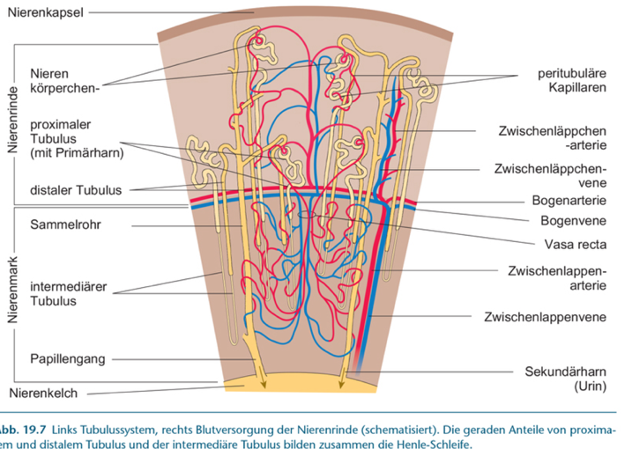
- Nierenbecken: Sammelrohre münden auf den Spitzen der Nierenpapillen in die Nieren-kelche, 8-10 Nierenkelche vereinigen sich zum Nierenbecken
- Harnleiter (Ureter): Nierenbecken verengt sich nach unten zum Ureter, einmündung in die Harn-blase ist mit Ventilmechanismus aus-gestattet -> Rückfluss verhindert
- Harnblase und Harnhöhre (urethra): Hohlorgan aus glatter muskulatur, im leeren Zustand ge-faltet, Blasendreieck
- Juxtaglomerulärer Apparat (JGA)
  - Liegt dort, wo der distale Tubulus direkt am Vas afferens liegt
  - JGA reguliert den Filtrationsdruck im Nierenkörperchen
  - Zusätzlich spezialisierte Zellen (Epitheloidzellen), die das Hormon Renin bilden (-> RAAS)
  - Mesangiumzellen: Phagozytose und andere Funktionen
  - Diese Kontaktstelle bildet renin!!
- Sammelrohre
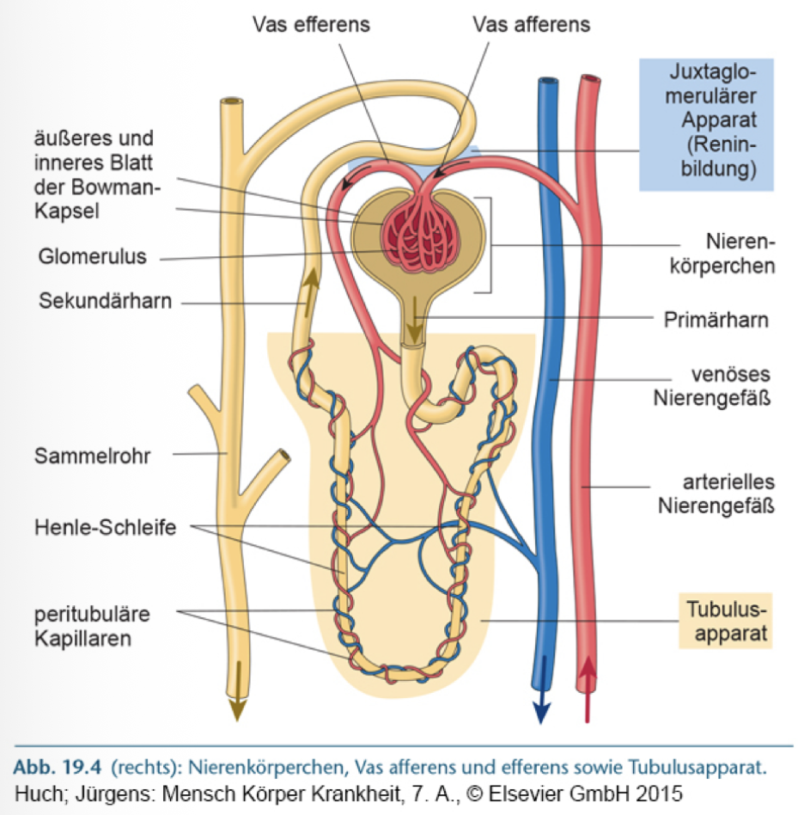
  - Liegen nach dem Tubulusapparat (8-10 Tubuli -> 1 Sammelrohr)
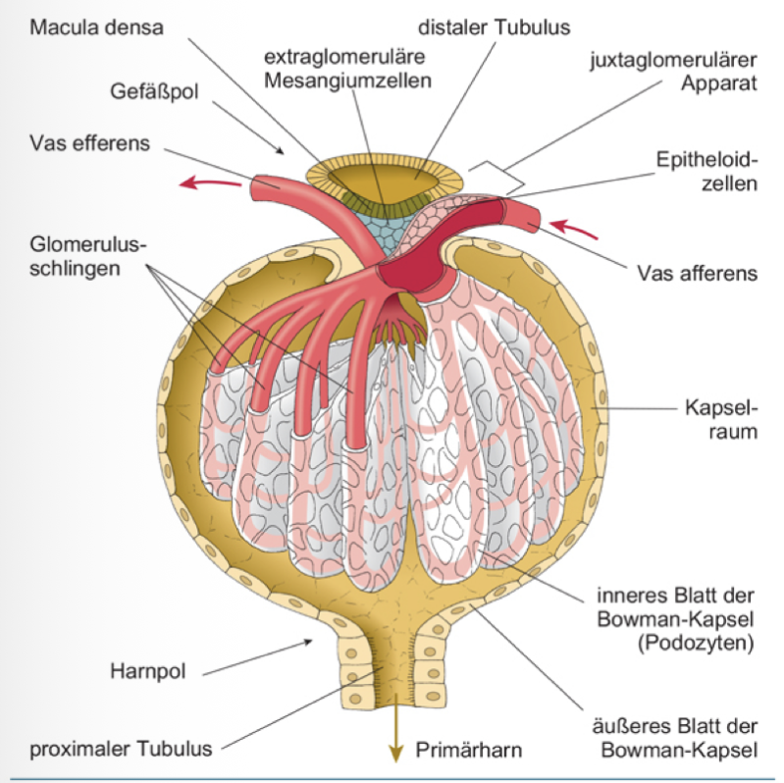
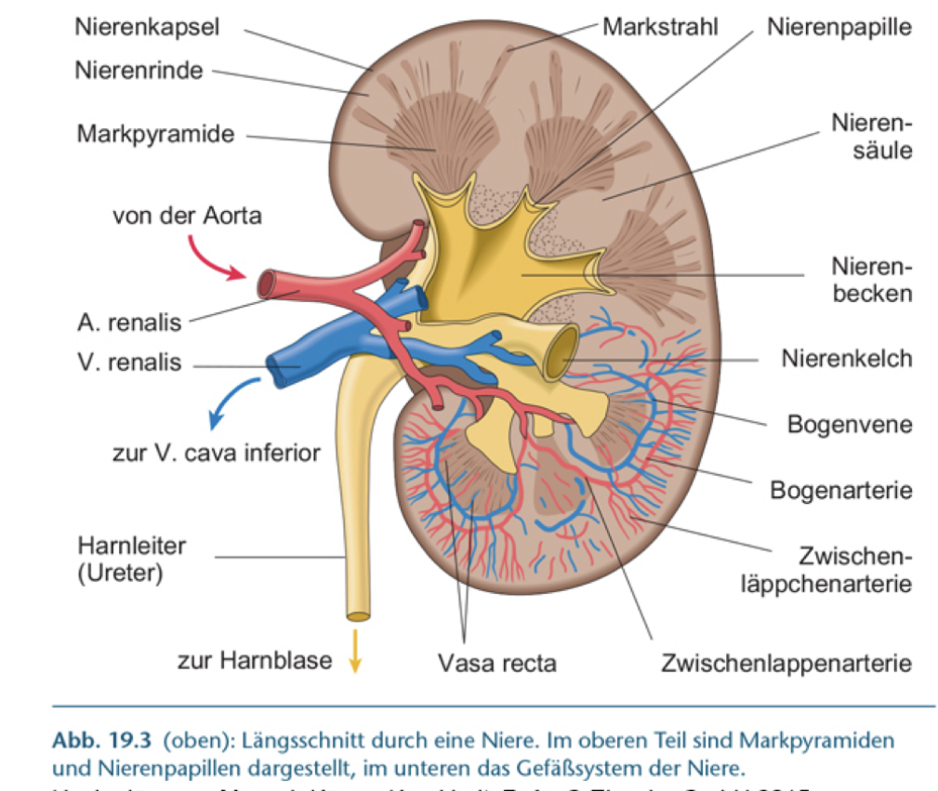
  - Sammelrohre leiten Urin zum Nierenbecken (-> Nierenpapillen)
Feinbau Nierenkörperchen

Sie wissen in groben Zügen, wie Harnproduktion und Harnkonzentrierung ablaufen.
- Nephron: Nierenkörperchen und Tubulusapparat
  - Hier erfolgt die eigentliche Harnbildung
  - Primärharn: Filtrat des Blutes, welches durch den Glomerulus fliesst
  - Sekundärharn: stark konzentrierter Primärharn, diese Konzentrierung erfolgt im Tubulusapparat
- Weg eines Urintröpfchens:
- ﻿﻿﻿Vas afferens
- ﻿﻿﻿Glomerulus
- ﻿﻿﻿Bowman-Kapsel
- ﻿﻿﻿proximaler Tubulus
- ﻿﻿﻿intermediär Tubulus
- ﻿﻿﻿distaler Tubulus
- ﻿﻿﻿Sammelrohr
- ﻿﻿﻿Nierenpapille
- ﻿﻿﻿Nierenkelch
- ﻿﻿﻿﻿Nierenbecken
- ﻿﻿﻿﻿Ureter
- ﻿﻿﻿﻿Blase
- ﻿﻿﻿﻿Urethra
- ﻿﻿﻿﻿Toilette

Sie kennen die endokrinen Funktionen der Niere in groben Zügen (insbesondere die Regulation des Wasserhaushaltes).
- Ausscheidung von Stoffwechselprodukten
- Ausscheidung von Fremdsubstanzen (z.B. Medikamente) -> Entgiftungsfunktion
- Hält wassergehalt und osmotischen Druck konstant
- Ist an der BD-Regulation beteiligt
- Ist an der Aufrechterhaltung des Säuren-Basen-Haushalt beteiligt
- Bildet EPO (erythropoetin)
- Wandelt Vitamin D Vorstufe in Kalzitriol um
- Reguliert Elektrolythaushalt
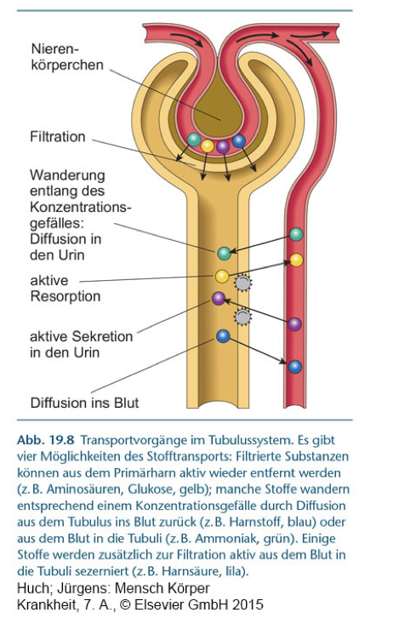
- Primärharn und Sekundärharn: Der Primärharn ist ein einfaches Ultrafiltrat des Blutes.
  - Beide Nieren zusammen filtrieren etwa 180 Liter pro 24 Stunden!
  - Allerdings werden 99% davon im Tubulusapparat wieder rückresorbiert.
  - Der Primärharn enthält Wasser, Salze, Zucker und ganz kleine Moleküle wie z.B. einzelne Aminosäuren.
  - Im gesunden Zustand enthält der Primärharn keine Zellen und keine grösseren Proteine.
  - Der Primärharn wird sehr stark konzentriert (und weitere Stoffe werden im Tubulussystem sezerniert).
  - Was dabei übrigbleibt, heisst Sekundärharn und wird schlussendlich als Urin ausgeschieden.
  - Der Sekundärharn entsteht durch sehr komplexe Wechselwirkungen im Tubulussystem.
- Zusammensetzung Urin/sekundärharn:
  - Urin besteht zu 95% aus Wasser.
  - Wichtigster gelöster Stoff ist Harnstoff (Eiweiss-Abbau).
  - Zusätzlich wird viel Harnsäure ausgeschieden (Nukleinsäure-Abbau).
  - Ebenfalls in grösserer Menge ausgeschieden wird Kreatinin (Muskelstoffwechsel).
  - Salze werden je nach aufgenommener Menge mehr oder weniger ausgeschieden.
  - Phosphate, verschiedene organische Säuren (Oxalsäure, Zitronensäure).
  - Normalerweise werden in Urin kaum Zellen oder Proteine ausgeschieden
- GFR: Bestimmugn GFR-> wie gut die Niere arbeitet, Wert: 120ml/min (180l pro 24Std.)
- Harnkonzentrierung im Gegenstromprinzip:
  - Daran beteiligte Strukturen:
– Henle-Schleife (auf- und absteigend)
– Sammelrohr
  - Einzig aktiver Antrieb für das Gegenstromprinzip ist die NaCl-Resorption in der aufsteigenden Henle-Schleife: NaCl wird ins Interstitium gepumpt, ohne dass Wasser nachfolgen kann.
  - Aus der (vorgeschalteten) absteigenden Henle-Schleife folgt Wasser dem osmotischen Gradienten.
  - Aus dem Sammelrohr diffundiert (in Anwesenheit von ADH) Wasser ins Interstitium.
  - Voraussetzung: Absteigende Henle-Schleife ist wasserleck, aufsteigende Schleife wasserdicht.
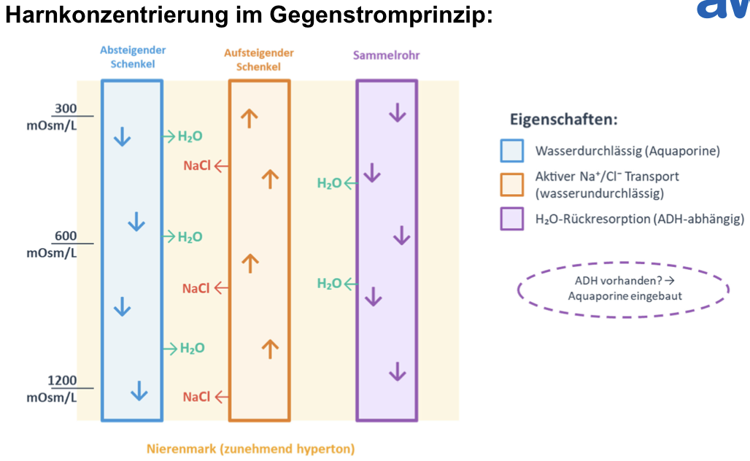
- Autoregulation der Nierendurchblutung:
  - Vas afferens und Vas efferens passen ihre Weite an, dass der Blutdruck im Glomerulus immer ca 50mmHg beträgt
  - Bei zu tiefem Blutdruck: Oligurie/anurie, kommt zu Nierenversagen
  - Bei zu hohem Blutdruck: verstärkte Harnausscheidung fürt längerfristig zu Gefässschäden
- Endokrines Organ
  - Epo: bei sauerstoffmangel gebildet (bsp Aufenthalt im Hochgebirge), fördert Produlktion von EC, bei chronischer Niereninsuffizienz EPO abgegeben, oder Doping missbraucht
  - Raas: Renin wird in den Zellen des juxtaglomerulären Apparates gebildet, Immer wenn der BD sinkt oder die Nierendurchblutung gestört ist (z.B. bei einer Nierenarterienstenose), wird Renin ausgeschüttet, wandelt das Vorläufer-Hormon Angiotensinogen in das Hormon, Angiotensin I um.
    - Das Enzym ACE schneidet vom Angiotensin I einige Aminosäuren ab und es entsteht das biologisch aktive Angiotensin II.
    - Angiotensin II hat folgende Wirkungen:
– Vasokonstriktion
– Durst
– Ausschüttung von Aldosteron, ADH und Katecholaminen: Aldosteron fördert Na+ Rückresorption, ADH fördert Wasser-Rückresorption, Katecholamine machen Vasokonstriktion
- Miktion: Die Miktion ist willentlich auslösbar, verläuft dann aber reflektorisch und besteht aus vier Komponenten:
  - Kontraktion der glatten Muskulatur in der Blasenwand
  - Erschlaffung des inneren Harnröhrenschliessmuskels
  - Erschlaffung des äusseren Harnröhrenschliessmuskels
  - Urin kann jetzt abfliessen (Bauch- und Beckenbodenmuskulatur)

Wasserhaushalt des Körpers: 60% des körpers besteht aus wasser
- Regulation der Wasserbilanz:
  - Folgende Hormone dafür zuständig: ADH (wasserrückresorption im Sammelrohren, antidiuretisch), Aldosteron (Na und Wasserrückresorption im distalen Tubulus, antiduiretisch), ANP/BNP (Na Ausscheidung und Harnbildung, diuretisch)
- Volumen- und Osmoregulation:
  - Die Miktion ist willentlich auslösbar, verläuft dann aber reflektorisch und besteht aus vier Komponenten:
  - Kontraktion der glatten Muskulatur in der Blasenwand
  - Erschlaffung des inneren Harnröhrenschliessmuskels
  - Erschlaffung des äusseren Harnröhrenschliessmuskels
  - Urin kann jetzt abfliessen (Bauch- und Beckenbodenmuskulatur)

Sie kennen grob die Pathomechanismen von Ödemen, Cystistis, Pyelonephritits und Nierensteinen.
- Ödeme:
  - 4 Mechanismen:
– Erhöhter Blutdruck in Kapillare
– Verminderter kolloid-osmotischer Druck in Kapillare
– Störung Lymphabfluss
– Erhöhte Permeabilität in Kapillare
- HWI – Cystitis und Pyelonephritis:
  - Screening aller Schwangeren auf asymptomatische Bakteriurie
  - Meist aufsteigender Infektion mit Darmbakt e. Coli
  - Dysurie/algurie, Pollakisurie (häufiges Wasserlassen)
  - Pyelonephritis: symptomatik wie cystitis plus Fieber/flankensz
  - Komplikation: Urosepsis
- Nierensteine – Nephrolithiasis:
  - Ausfällen von Kristallen im Harn -> wachsen zu Steinen
  - Abflusshindernis-> glatte muskulatur der ableitenden Harnwege kontrahiert, um Stein loszuwerden -> Nierenkoliken
  - Prophylaxe: Steigerung Flüssigkeitszufuhr
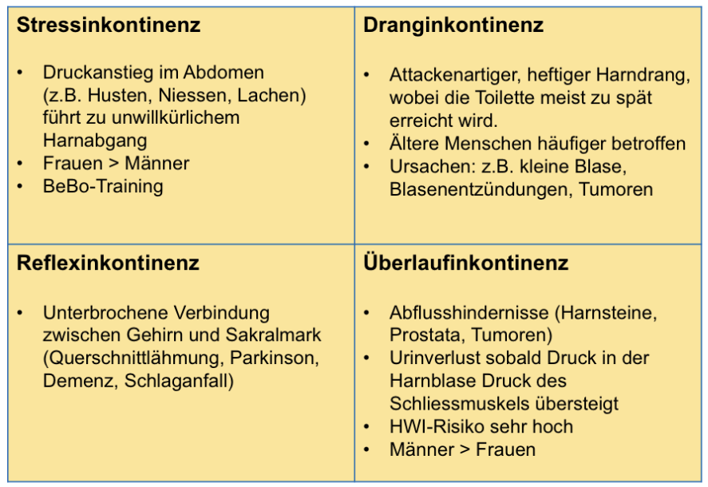
- Inkontinenz:

Anatomie Gewebe

Ich kenne die grobe Funktion des Epithelgewebes + Ich kann das Epithelgewebe in Stichworten definieren
- Grundfunktion
- Epithelgewebe bildet Grenzen zwischen Geweben sowie zwischen Geweben und Hohlräumen.
- Es bedeckt innere und äußere Oberflächen von Organen.
- Drüsen bestehen aus Epithelgewebe.
- In vielen Organen (z. B. Leber, Pankreas, Lunge) bildet es das Parenchym, also den funktionstragenden Anteil.
- Funktion also: Sekretion, Absorption, Stofftransport, Schutz, Sinneswahrnehmung
- Regeneration
  - Epithelgewebe regeneriert sehr gut.
  - Gleichgewicht zwischen Zellneubildung und Zellverlust.
  - Erneuerungsdauer je nach Ort unterschiedlich:
    - Dünndarm: 2–5 Tage
    - Oberste Hautschicht: ca. 30 Tage
- Gemeinsame Merkmale aller Epithelien
  - Keine Blutgefäße (Ausnahme: bestimmtes Innenohr-Epithel).
  - Sehr dichter Zellverband, kaum Interzellularsubstanz.
  - Zell-Zell-Kontakte verbinden die Zellen.
  - Zellen sitzen auf einer Basalmembran, die:
    - das Epithel am Bindegewebe befestigt,
    - aus Proteinen besteht,
    - durchlässig für bestimmte Zellen ist (z. B. Immunzellen),
    - in der Niere eine Filterfunktion besitzt.

Ich kann die verschiedenen Arten von Epithelgewebe aufzählen und weiss, wo diese im Körper vorkommen.
- Oberflächenepithel
- Drüsenepithel
- Sinnesepithel
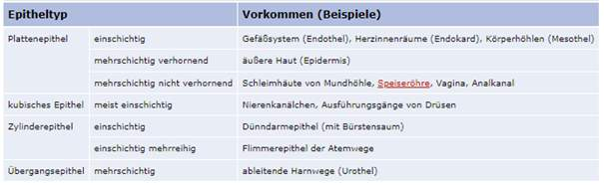

Ich kann die verschiedenen Bindegewebsarten aufzählen und beschreiben
- Bindegewebe verbindet, Muskeln mit Knochen und Knochen mit Knochen
- Stützgewebe unterteilt -> Knorpel und Knochen
- Bestehend aus wenig Zellen mit viel Interzellulärsubstanz (Grundsubstanz + Fasern)
  - Grundsubstanz: kittartig, enthält Wasser, Glykoproteine, Proteoglykane (binden Wasser, ermöglichen Stoffaustausch).
  - Fasern:
    - Kollagenfasern: zugfest, wenig dehnbar (v. a. Sehnen, Bänder).
    - Elastische Fasern: dehnbar, elastisch (z. B. Lunge, Haut).
    - Retikuläre Fasern: netzartig, stützend (lymphatische Organe).

1. Lockeres Bindegewebe
- Weich, faserarm, viel Grundsubstanz.
- Füllt Räume, hält Organe in Position, Wasserspeicher, Abwehrzellen.
2. Straffes Bindegewebe
- Viele kollagene Fasern, sehr zugfest.
- In Sehnen, Bändern, Faszien → mechanische Stabilität.
3. Retikuläres Bindegewebe
- Netzartig aus retikulären Fasern.
- In lymphatischen Organen (Milz, Lymphknoten).
- Unterstützt Immunzellen.
4. Fettgewebe
- Ausnahme: viele Zellen, wenig Interzellulärsubstanz.
- Energiespeicher, Isolation, Polsterung, hormonelle Funktionen

Ich kann die verschiedenen Stützgewebe aufzählen und beschreiben
- Funktion des Stützgewebes
  - Formgebung, Stabilität, Schutz des Körpers.
  - Mechanische Belastbarkeit durch reichlich Interzellulärsubstanz.
  - Stoffaustausch über Grundsubstanz.
- Arten des Stützgewebes
- Knorpel
  - Druckfest, elastisch, keine Blutgefäße.
  - Grundsubstanz reich an Proteoglykanen → hohe Wasserbindung.
  - Typen
    - Hyaliner Knorpel: Gelenkflächen, Rippen, Atemwege.
    - Elastischer Knorpel: Ohrmuschel, Epiglottis.
    - Faserknorpel: Bandscheiben, Menisken.
- Knochen
  - Sehr hart durch Mineraleinlagerungen (v. a. Calciumphosphate).
  - Enthält Blutgefäße.
  - Funktionen: Stabilität, Schutz (z. B. Schädel), Mineralspeicher, Blutbildung im Knochenmark.

Ich kann die 3 verschiedenen Arten von Muskelgewebe benennen und beschreiben
- Glatte Muskulatur
  - Aus länglichen, nur selten verzweigten Zellen, in Strängen oder Schichten angeordnet
  - Kontraktionen langsam und unwillkürlich
  - Wände Magendarmtrakt, Urogenitaltrakt, Bronchien etc
- Quergestreifte Muskulatur
  - Grosse, lange, vielkernige Zellen ->Muskelfasern
  - Kontraktionen vom ZNS ausgelöst, grösstenteils willentlich
  - Skelettmuskeln, Zungenmuskulatur etc.
  - Wenig regenerationsfähig
- Herzmuskulatur
  - Ähnlich aufgebaut wie quergestreifte Muskulatur, mit typischer Querstreifung aber mit kerne in der Zellmitte wie bei glatter Muskulatur
  - Kaum regenerationsfähig
  - Unwillkürliche Steuerung
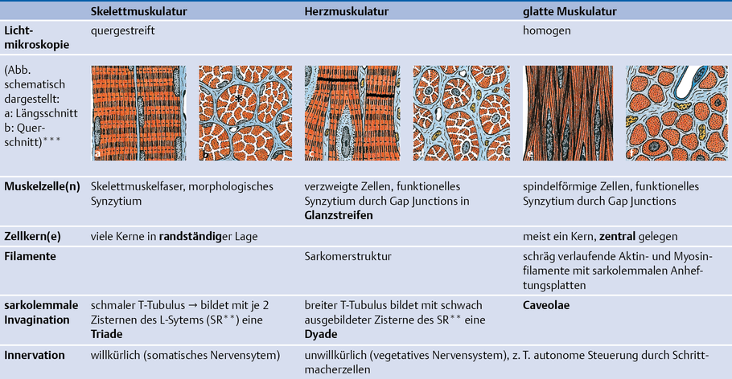
  - So wird z.B. nach einem Herzinfarkt die Nekrose nur durch Bindegewebe ersetzt

Ich kann den Aufbau des Nervengewebes beschreiben
- ZNS (= Gehirn und Rückenmark)
- PNS (= alle Nervengewebe ausserhalb von Gehirn und Rückenmark)
- Zellen des Nervengewebes:
  - Neuronen
    - Afferente Neuronen: leiten Impulse zum ZNS/PNS
    - Efferente Neuronen: vom Gehirn zu Zielzellen (Bsp Muskeln)
    - Neuronen haben besondere Zellfortsätze (Dendriten und Axone), die mit anderen Nervenzellen, Muskelzellen oder Drüsenzellen Kontaktstrukturen bilden, die Synapsen.

  - Gliazellen
    - 90% des Nervengewebes
    - Funktion von Stützfunktion, Leitung, Ernährung, elektrische Isolierung, immunologische Schutzfunktion
    - Bilden zusammen mit Blutgefässwände die Blut-Hirn-Schranke
    - Teilweise Fähigkeit zur Zellteilung
    - Unterteilung im ZNS: Astrozyten, Oligodendrozyten, Mikrogliazellen, Ependymzellen

Effloreszenzenlehre
Effloreszenzen -> Hautveränderungen

Ich erkläre Hauteffloreszenzen und schwangerschaftsbedingte Hautveränderungen.
- Primäre Effloreszenzen
  - Erste sichtbare, z.T. auch tastbare Zeichen einer Hauterkrankung
  - im Hautniveau (nicht erhaben): Makula (fleck)
  - über dem Hautniveau(erhaben): Urtica, Papula, Nodus, Vesicula/Bulla, Pustula
    - Urtica: Quaddel
    - Papula: Verdickung oder Auftreibung der Haut
    - Nodus: Knoten (Bsp Fibrom)
    - Vesicula/Bulla: Bläschen/Blase (Blasen bei Verbrennung)
    - Pustula: mit einer gefüllten Blase (Bsp Akne)
- Sekundäre Effloreszenzen
  - Enstehen aus primären Effloreszenzen oder durch Verletzungen, verbrennungen, Entzündungen:
  - über dem Hautniveau(erhaben): Squama, Crusta
  - unter dem Hautniveau: Erosion, Excoratio, Rhagade, Ulcus, Narbe, Lichenifikation
    - Squama: Schuppe
    - Crusta: Sekretkruste (bei Schürfwunde in der Abheilungsphase)
    - Erosion: Oberflächlicher Substanzverlust der Haut oder Schleimhaut bis mindestens in die Keimschicht der Epidermis, keine Narbenbildung
    - Ulcus: Geschwür, tiefer Defekt
    - Rhagade/Fissur: Spaltförmiger Einriss der Haut infolge Überdehnung bei herabgesetzter Elastizität der Haut
    - Cicatrix: Narbe, Bsp Sectionarbe
    - Lichenifikation: Flechtenbildung, streifenförmige Substanzverdickung der Epidermis
- Dokumentieren und rapportieren: Lokalisation, Ausbreitung, Anzahl, Grösse, Form, Begrenzung, Farbe
- Effloreszenzen bei Infektionskrankheiten
  - Masern
  - Röteln
  - Ringelröteln
  - Varizellen (Windpocken)
  - Scharlach
- Typische schwangerschaftsbedingte Veränderungen:
  - Chloasma uterinum (Hyperpigmenterung)
  - Linea nigra
  - Spider naevi
  - Striae distensae (Stria gravidarum)
  - Polymorphic eruption of pregnancy (PEP-PUPP)
    - Juckreiz, polymorphe Hautveränderungen aber
keine Bläschen, primär am Abdomen, insbesondere innerhalb
der Striae distensae, häufig periumbilikale
Aussparung, Ausbreitung auch an Oberschenkel, Oberarme,
Gesäss, Stamm (kann zu Quaddeln/Urticaria kommen, flächenhaft/plaque)
    - Therapie: lokale Pflege, Antihistaminika

- Pathologien in der SS
  - Schwangerschaftsdermatosen
    - Siehe oben PUPP
    - Pemphigoid gestationis
    - Atopische SS-Dermatose
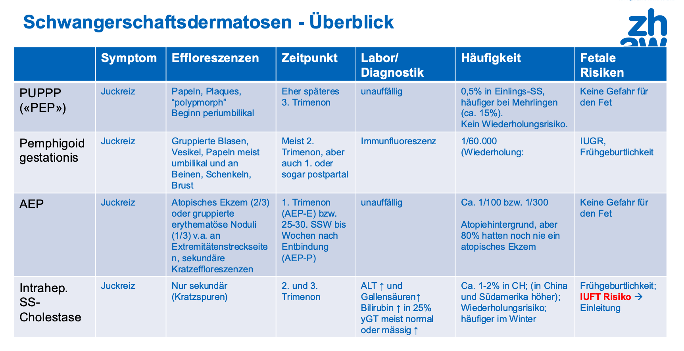
    - Intrahepatische SS-Cholestase
- Naevi Kontrolle mit ABCD(E)
  - A – Asymmetrie
  - B – Begrenzung
  - C – Colour/Colorit variiert
  - D – Dynamisch: neu oder jede Veränderung

Ethische Fragestellung

Ich kenne die biomedizinischen Prinzipien (Respekt vor der Autonomie, Nicht-Schaden, Fürsorge, Gerechtigkeit) nach Beauchamp und Childress.
- Das biomedizinische Prinzip heisst «Respekt vor der Autonomie»
- Autonomie: Selbstbestimmung
  - Authenzität – selbst
  - Kompetenz – Bestimmung
  - Intentional – Person besitzt die Fähigkeit zum absichtlichen Handeln und sie kann ihre Entscheidungen zum Ausdruck bringen und in die Tat umsetzen
  - informiert – Person ist kompetent, d.h. sie kann die relevanten Informationen und ihre eigene Situation verstehen und diese in Bezug zu ihren Werten setzen
  - frei von kontrollierenden äusseren Einflüssen – Person ist nicht Zwang, Manipulation oder sozialem Druck ausgesetzt, und sie trifft die Entscheidung im Lichte ihrer Werte
  - damit eine Person selbst entscheiden kann – wünsche und werte auseinandersetzten etc.
- biomedizinische Prinzip nach Beauchamp: dienen innerhalb der Medizin als Orientierungs- und Entscheidungshilfe im Berufsalltag
  - Im Wertepluralismus kann man sich auf bestimmte Werte einigen und berufen.
  - In jeder Situation muss geklärt werden, was die vier Prinzipien auf hier bedeuten.
  - Die Bedeutung der Prinzipien müssen für die gegebene Situation geklärt werden.
  - Die Prinzipien haben nicht immer all das gleiche Gewicht. In jeder Situation muss abgewägt werden, wie hoch welches Prinzip gewichtet werden muss. Dabei kann ein Prinzip oder mehrere Prinzipien höher zu gewichten werden als andere.
  - Diejenigen Prinzipien, denen am meisten Gewicht zugesprochen wir, zeigen, wie im untersuchten Fall entschieden wird.

Ich ordne den Begriff der Autonomie in den medizinischen Kontext ein.
- Respekt vor der Autonomie
  - Meinung und Ansichten anderer Menschen anzuerkennen.
- Nicht-Schaden
  - Man sollte kein Übel oder Schaden zufügen
  - Anerkennung der Grundrechte von Anderen
- Fürsorge oder Wohltun
  - Fordert zum medizinischen Handeln zum Wohl von Personen auf
- Gerechtigkeit
  - Bsp Verteilung von Ressourcen und Vergabe von Spendeorganen
- Doppelwirkung
  - Thomas von Aquin, manchmal erleidet eine Person schaden ohne dass wir es wollten -> Risiko von Verletzung/schmerz eingehen in Kauf nehmen als Nebeneffekt (Bsp Operation)
  - Vier Bedingungen müssen dabei erfüllt sein:
    - Gute Handlung
    - Gute Absicht
    - Schlechter Nebeneffet ist kein Mittel zum Zweck
    - Kein unproportionaler Schaden

Ich bestimme Situationen im geburtshilflichen Kontext, in denen die vier biomedizinischen Prinzipien zur Anwendung kommen.

Pharmakologie
-> SS fokussierte Medis lernen, eher allg, und wissen, was es alles gibt, nicht zu fest auf Handelsnamen eingehen.

Allgemein
- Generikum: nach Ablauf Patentschutzes
- Placebo= Scheinmedikament

Applikationsarten
- Topische Anwendung: örtlich, nebenwirkungsärmer als systemische
- Per oral
- Parenteral: umgehung de Verdauungstraktes, i.v., i.m., s.c.
- Schleimhäute: wangenschleimhaut: bukkal, unter Zunge: sublingual etc
- Kutan/dermal: auf die Haut
- Transdermal: durch die Haut hindurch ins Blut

- Formen: Halbfest (creme), flüssig (emulsion), fest (pulver)

Pharmakokinetik und -dynamik
- LADMET
  - Liberation (Aufnahme)
  - Absorption
  - Distribution (Verteilung)
  - Metabolimsus
Cytochrom P450 (CYP):
- CYP sind körpereigene Enzyme und spielen eine zentrale Rolle bei der Biotransformation von vielen Arzneistoffen
- Beim Metabolismus eines Arzneistoffs können mehrere Enzyme des CYP beteiligt sein
- Arzneistoffe können CYP-Substrate, -Inhibitoren oder -Induktoren sein
- Enzyminduktoren (Konzentration/Aktivität eines CYP-Enzyms)
  - z.B. CYP3A4: Rifampicin, Barbiturate, Carbamazepin, Johanniskrautextrakte
  - verstärkter Abbau der CYP3A4-Substrate, z.B. Verhütungspille, Cyclosporin, und somit verminderte Wirkung!
- Enzyminhibitoren (binden an CYP-Enzym und hemmen seine Aktivität)
  - z.B. CYP3A4: Azol-Antimykotika (z.B. Ketoconazol), HIV-
  - Proteasehemmer, Grapefruitsaft, Rauchen, Alkohol
  - z.B. Nifedipin-, Atorvastatin-Abbau gehemmt und somit verstärkte Wirkung!
- Wechselwirkungen (Interaktionen):
  - hemmt oder induziert ein Arzneistoff P450-Enzyme, die den Metabolismus eines anderen Arzneistoffes verantwortlich sind, kommt es zu Wechselwirkungen:
    - zu geringe oder zu hohe Konzentrationen einer oder mehrerer Arzneistoffe im Blut
(z.B.: zu niedrige Konzentrationen von Psychopharmaka können zu einem Krankheitsrückfall führen)

  - Toxizität
- Dosisanpassung, evlt Dosis erhöhen

->Dynamik: Beschreibt die Arzneimittelwirkung am Wirkort: wie und durch welche
Reaktionen die Wirkung zustande kommt.
Wirkort:
- Rezeptoren: membranständige oder intrazelluläre Fühler (Proteine), die durch Bindung von Substanzen (Liganden) Signale empfangen und weiterleiten
  - Schlüssel-Schloss-System
- Membranständige Rezeptoren:
  - meist Transmembranproteine
  - Ligand (hydrophil) bindet aussen an Rezeptor= Konformation des intrazellulären Abschnittes ändert= führt zur Öffnung von Ionenkanälen oder Aktivierung von Enzymen
    - Ligandengesteuerte Ionenkanäle (ionotrope Rezeptoren)
    - G-protein-gekoppelte Rezeptoren
    - Enzymgekoppelte Rezeptoren
- Intrazelluläre Rezeptoren:
  - binden lipophile Hormone= können Zellmembran passieren
  - Der Hormon-Rezeptor-Komplex (wirkt als Transkriptionsfaktor) bindet regulatorische Sequenzen auf der DNA und induziert so die Transkription hormonsensitiver Gene.
  - Liganden: Steroidhormone
- Agonisten: binden an Rezeptor und aktivieren ihn
  - nur teilweise aktivieren: partiellen Agonisten
  - Funktion vermindern: inversen Agonisten
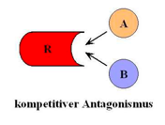
- Antagonisten: binden an Rezeptoren und blockieren ihn
  - kompetitiv: bindet an derselben Stelle wie Agonist
    - Konkurrenz am Rezeptor
    - Verdrängung möglich
  - nicht kompetitiv: nicht an derselben Stelle wie Agonist
    - keine Konkurrenz für Agonisten
    - keine Verdrängung
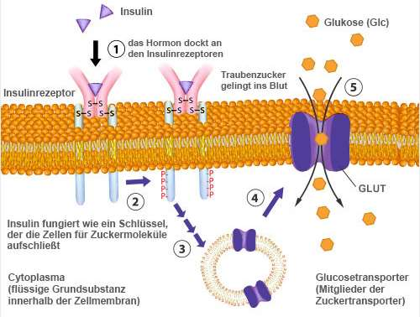
  - reversibel: Wirkung des Antagonisten kann durch Agonisten rückgängig gemacht werden (nur bei kompetitivem Antagonismus)
  - irreversibel: die Wirkung des Antagonisten kann durch Agonisten nicht rückgängig gemacht werden
- Beispiel: Insulinrezeptor
  - Insulin löst eine Signalkaskade aus: Glucose tritt durch den Glucose-Transporter (GLUT) in die Zelle. Glucosespiegel ↓

Transporter: Membranproteine
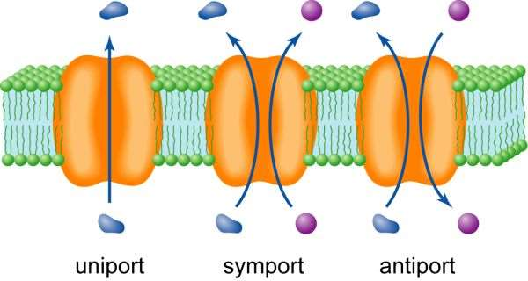
- Energie-unabhängige: arbeiten entlang eines Konzentrationsgradienten:
  - Uniporter: Transport von einem Molekül
  - Symporter: zwei Moleküle in gleicher Richtung
  - Antiporter: Austausch von mind. zwei Molekülen
- Energie-abhängige Transporter arbeiten gegen Konzentrationsgradienten:
  - z.B. Natrium-Kalium-Pumpe (3 Na+/2 K+-ATPase)

Wirkungsstärke:
- Mass für Auswirkung eines Arzneistoffes
Wirksamkeit:
- Fähigkeit einer therapeutischen Massnahme, den Verlauf einer Krankheit positiv zu beeinflussen

Faktoren, die die Wirkung und Wirksamkeit (Pharmakodynamik) beeinflussen:
- Struktur des Wirkstoffes
- Dosis
- Kinetik
- vorbestehende Krankheit
- Insuffizienz (z.B. Leber- oder Niereninsuffizienz)
- Alter
- Gewicht
- Genetik
- Adhärenz (Adherence)
- Arzneimittelinteraktionen
- Toxische Substanzen (Alkohol u.a.)

Ich kenne die Begriffe: Bioverfügbarkeit, Proteinbindung, Kumulation, First-Pass-Effekt, Prodrug, Halbwertszeit, TDM

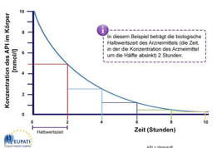
Arzneimittel
- Halbwertszeit
  - Diejenige Zeit, in der die Plasmakonzentration auf die Hälfte des ursprünglichen Wertes abfällt
  - Faustregel: min. 5 Halbwertszeiten braucht es, bis der Arzneistoff eliminiert ist
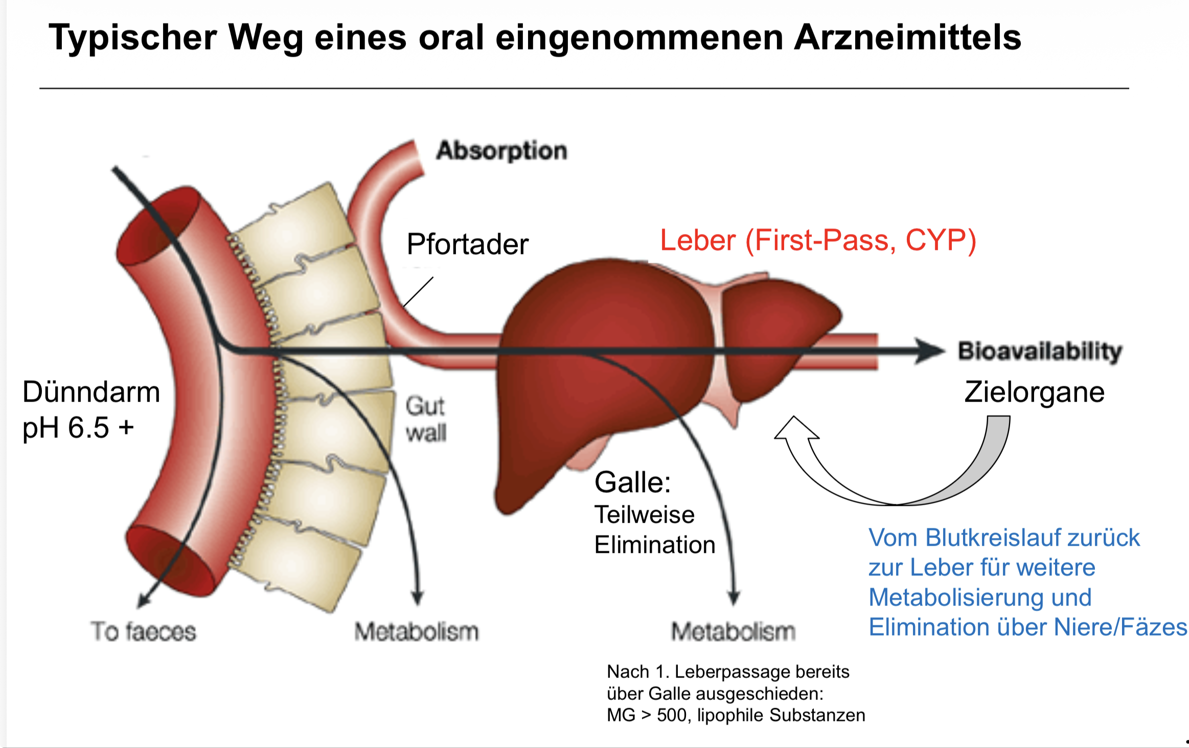

Pharmakovigilanz
- Pharmakovigilanz:
- Rückzug eines Medikamentes
- Der Sicherheit wird bereits beim Zulassungsverfahren grosse Bedeutung beigemessen.
- Arzneimittel mit relevanten Sicherheitsproblemen erhalten kaum eine Zulassung.
- Ein Rückzug ist nur die letzte Möglichkeit, die Patienten- und Arzneimittelsicherheit zu wahren.

Medikamente

Ich weiss, welche Aspekte bei einer Arzneimitteltherapie in der SS/SZ beachten sind und weiss, wo ich Informationen finden kann (Literaturquellen)
- compendium

Ich kenne die therapeutischen Hauptgruppen von Arzneimitteln
-> chärtli

Ich kenne den Aufbau/Funktion des Nervensystems, die Unterschiede zwischen Sympathikus/Parasympathikus sowie die Aufgabe der Neurotransmitter
- Nervensystem:
  - Unterteilung: ZNS, peripheres Nervensystem, somatische und vegetatives Nervensystem
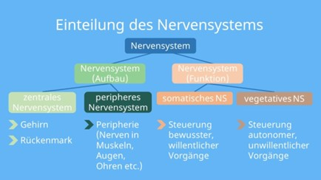
- Sympathikus (vegetative Nervensystem)
  - Die Nervenfasern des Sympathikus verlassen das zentrale Nervensystem am Brust- und Lendenteil des Rückenmarks.
  - Neurotransmitter (Überträgersubstanz, Botenstoff): Noradrenalin
  - α- und β-Adrenorezeptoren
  - Der Sympathikus innerviert Körperfunktionen für erhöhte Leistungsbereitschaft, die den Abbau von Energiereserven zur Folge haben (z.B. bei Stress).
- Parasympathikus (vegetative Nervensystem)
  - Der Parasympathikus entsendet seine Nervenfasern im Bereich des Hirnstamms und dem am Steissbein gelegenen Teil des Rückenmarks
  - Neurotransmitter (NT): Acetylcholin
  - Acetylcholinrezeptoren (AChR):
  - Nikotinische Rezeptoren (nAChR) reagieren auf ACh und Nikotin
  - Muskarinische Rezeptoren (mAChR) reagieren auf ACh und Muskarin
  - Der Parasympathikus innerviert Körperfunktionen für die Regeneration und den Aufbau von Energiereserven.
  - Der Parasympathikus ist der Gegenspieler des Sympathikus
- Neurotransmitter
  - Versch. Krankheiten treten durch Neurotransmitter-Mangel auf
  - Morbus Parkinson: Degeneration der dopaninergen Zellen (Neurotransmitter) in der Substantia nigra (gerhin)
  - Alzheimer-Krankheit, Nervenzellen sterben ab,

Ich kenne die Wirkungsweise der Arzneimittel mit Wirkung auf das zentrale Nervensystem (Opioide, Sedativa etc.)
-> Grundidee von Nervensystem + Medikamente:
Das Nervensystem arbeitet mit elektrischen Signalen + Botenstoffen (Neurotransmitter).
- Medikamente greifen ein, indem sie:
- Signale blockieren
- Signale verstärken
- oder die Balance der Botenstoffe verändern

- Starke Analgetika: Opiate, Opioide
  - Molekularer Angriffsort: Opioid-Rezeptoren
  - Opiate = aus dem Milchsaft/Rohopium des Schlafmohns (Morphin, Codein)
-> natürlich
  - Opioide = (halb)synthetisch (Heroin, Fentanyl, Pethidin, Methadon,...)
-> künstlich
- Anfallssuppressiva (gegen Epilepise)
  - Variante 1: Angriffspunkt: Natrium-/Calciumkanäle „Strom runterdrehen“
  - weniger Natrium rein → weniger elektrische Aktivität -> Gehirn wird „ruhiger“
  - Beispiele:
    - Carbamazepin
    - Valproat (verboten in SS!)
    - Phenytoin (verboten in SS!)
    - Lamotrigin (1. Wahl in SS!)
  - Variante 2: Angriffspunkt: GABA-Rezeptor „Bremse verstärken“
  - GABA = wichtigste Bremse im Gehirn, mehr GABA → Nervenzellen werden gehemmt
  - Wirkung: krampflösend, beruhigend
  - Medikamente:
    - Barbiturate
    - Benzodiazepine (z.B. Diazepam)
- Hypnotika und Sedativa
  - Benzodiazepine
  - wirken auch über GABA (also: Gehirn wird gebremst)
  - Wirkung: beruhigend, angstlösend, schlaffördernd
  - In Schwangerschaft und Stillzeit: nur kurz & selten! (Ausnahmefall)
  - In SS bevorzugt: Phytotherapeutika oder Teedrogen:
    - Lavendel (Lavandulae flos)
    - Passionsblume (Passiflorae herba)
    - Hopfen (Lupuli strobulus)
    - Melisse (Melissae folium)
    - Baldrian (Valerianae radix)
    - Orangenblüten (Aurantii flos)
- Psychopharmaka
  - Problem bei Depression: zu wenig Botenstoffe im Gehirn (Serotonin, Noradrenalin, Dopamin)
  - Antidepressiva helfen, dass mehr Botenstoffe im Spalt bleiben
  - wichtiges Prinzip: normalerweise Botenstoff wird freigesetzt -> wirkt
wird wieder zurück aufgenommen („Reuptake“)
  - Medikamente blockieren das! mehr Serotonin bleibt draußen, Stimmung verbessert sich
  - Wirkung erst in 2-3 Wochen
  - Trizyklische Antidepressiva
    - blockieren Wiederaufnahme von: Serotonin Noradrenalin
    - Wirkung: antidepressiv, beruhigend, schlaffördernd
    - Amitriptylin, Trimipramin
  - SSRI (Selektive Serotonin Wiederaufnahmehemmer- reuptake Inhibitor)
    - blockieren nur Serotonin
    - Wirkung: stimmungsaufhellend
    - Beispiele: Escitalopram, Sertralin

Ich kenne den Wirkmechanismus der Sympathomimetika/-lytika, Parasympathomimetika/-lytika bzw. deren Unterschiede
- Wirkmechanismus Sympathikus
  - Gas geben -> Rezeptoren α1, α2, β1, β2

- Sympathomimetika stimulieren den Sympathikus
- Blutdruck ↑, Herzfrequenz ↑, Erweiterung der Atemwege, Leistungssteigerung, Euphorie, Appetit ↓
- α₁-, β₁-Rezeptor Agonisten: Antihypotonikum Etilefrin (Effortil®) erhöht den Blutdruck
- α₁-Rezeptor Agonisten: Vasokonstriktor Xylometazolin (Otrivin®) schwellt Nasenschleimhaut ab
- β₂-Rezeptor Agonisten: Antiasthmatika Salbutamol (Ventolin®) erweitert Bronchien
- β₂-Rezeptor Agonisten: Tokolytikum Hexoprenalin (Gynipral®) relaxiert die Muskelzellen der Gebärmutter (Uterus)
- Sympatholytika: hemmen den Sympathikus
  - β₁-Rezeptor Antagonisten: Antihypertonikum Metoprolol (Beloc Zok®) senkt den Blutdruck (kardioselektiv, nur β₁)
  - β₁-, β₂-Rezeptor Antagonisten: Antihypertonikum Propranolol (Inderal®) (nicht-kardioselektiv, wirkt auch auf die Bronchien über β₂)

- Wirkmechanismus Parasympathikus
  - Chillen &. Verdauen-> Rezeptoren Acetylcholin (ACh) wirkt an:
    - nikotinischen Rezeptoren (nAChR)
    - muskarinischen Rezeptoren (mAChR)

- Parasympathomimetika: stimulieren den Parasympathikus
  - Pupillenverengend, sekretionsfördernd, bronchienverengend, krampffördernd, Herzfrequenz ↓
  - mAChR-Agonist: Pilocarpin (Spersacarpine® Augentropfen) pupillenverengend
- Parasympatholytika: hemmen den Parasympathikus
  - mAChR-Antagonist: Butylscopolamin (Buscopan®) wirkt als Spasmolytikum krampflösend auf die glatte Muskulatur des Magendarmtrakts, der Gallengänge und des Urogenitaltrakts und lockert den Muttermund. Wird als Schmerztherapie unter der Geburt (Latenzphase) eingesetzt (per os, rektal oder i.v.)

Ich kenne die verschiedenen Nicht-Opioid-Analgetika (Gruppen), deren Wirkung und weiss, welche in der SS/SZ eingesetzt werden dürfen
- Die meisten Nicht-Opioid-Analgetika wirken über:
  - Hemmung von COX (Cyclooxygenase) dadurch ↓ Prostaglandine
  - Prostaglandine werden bei Entzündungen, viralen Infekten, Fieber und Schmerzen ausgeschüttet.
- Antipyretische Analgetika: schmerzlindernd, fiebersenkend
  - Paracetamol (Panadol® etc.)
  - Metamizol (Novalgin®, Minalgin®) (zusätzlich krampflösend)
- Nichtsteroidale* Antirheumatika (= NSAR / engl. NSAID): schmerzlindernd, fiebersenkend und entzündungshemmend
  - Unselektive COX-Hemmer:
    - Acetylsalicylsäure (Aspirin®, Asa-Tabs®)
    - Ibuprofen (Brufen®, Algifor®, Saridon®)
    - Diclofenac (Voltaren®, Ecofenac®)
    - Mefenaminsäure (Ponstan®, Spiralgin®)
  - Selektive COX-2-Hemmer:
    - Celecoxib (Celebrex®) -> Coxibe
- Risiken in SS:
  - NSAR sind im 3. Trimenon kontraindiziert (können zum vorzeitigen Verschluss des Ductus arteriosus Botalli sowie zu einer Nierenfunktionseinschränkung beim Feten führen). Strenge Indikationsstellung im 1. und 2. Trimenon.
  - (Ausnahme: Aspirin niedrig dosiert mit 100-150 mg/d als Präeklampsie-Prophylaxe idealerweise zwischen 12-36.SSW.)
  - In SS -> Paracetamol
  - Stillzeit -> Paracetamol und Ibuprofen

Ich kenne verschiedene Antibiotika-Hauptgruppen und weiss, welche in der Schwangerschaft eingesetzt werden dürfen (v.a. Penicillin) bzw. welche kontraindiziert sind. Ich weiss, wie Antibiotika wirken und welche Probleme es im Rahmen einer Antibiotika-Therapie geben kann (UAW, Resistenzen)
- Antiinfektiva
  - Antibiotika: wirksam gegen Bakterien
  - Antiprotozoaria: wirksam gegen Protozoen
  - Antimykotika: wirksam gegen Pilze
  - Virostatika: wirksam gegen Viren
  - Antiparasitika: wirksam gegen Parasiten
  - Anthelminthika: wirksam gegen Würmer

- Antibiotika-Wirkmechanismus
  - Hemmung der Zellwandsynthese: β-Laktame (Penicilline)
  - Hemmung der Proteinsynthese am Ribosom: Tetracycline
  - Hemmung der bakteriellen RNA-Polymerase: Rifampicin
  - Wirkung auf bakterielle Nukleinsäuren (Gyrasehmmer): Chinolone (Ciprofloxacin)
  - Folsäureantagonisten: Trimethoprim Sulfamethoxazol

  - Nebenwirkungen
    - Allergien
    - Magen-Darmstörungen (Durchfall)
    - Blutbildstörungen
    - Leber- und Nierenschädigungen
    - EKG-Veränderungen (QT-Verlängerung, d.h. Risiko für Herzrhythmusstörungen)
    - Neurologische Störungen
Vorsicht: Interaktionen mit anderen Medikamenten beachten!

  - Resistenzen
  - Grosse Gefahr von resistenten Bakterien -> Pflicht Antibiotika strickt nach Verordnung einnehmen
- Antibiotika Hauptgruppen:
  - Penicilline
  - Cephalosporine
  - Makrolide
  - Chinolone (kontraindiziert in der SS & SZ)
  - Tetrazykline (kontraindiziert in der SS & SZ, irreversible Zahnverfärbungen beim Kind)
  - Lincosamide
  - Aminoglykoside (nur lokal am Auge in der SS & SZ, ansonsten oto- & nephrotoxisch)
  - Glykopeptide (Reserve-Antibiotika)
  - Sulfonamide (Folsäure-Antagonisten; Folsäure-Substitution während der SS mit 5 mg/d, im 2. und 3. Trimenon der Schwangerschaft ein Reserveantibiotikum, im 1. Trimenon nur bei spezifischen Indikationen)
  - Phosphonsäurederivate (Reserve-Antibiotika)

Die Wahl des Antibiotikums hängt stark davon ab welchen Erreger man bekämpfen muss. Kennt
man das zu behandelndes Bakterium, kann man gezielt ein AB einsetzen. Weiss man nicht
genau welches Bakterium für die Infektion verantwortlich ist, setzt man je nach Dringlichkeit der
Therapie eher auf ein Breitbandantibiotikum.

Antimykotika
- Speziell auf der (Schleim-)Haut lokal verwendete Präparate (dürfen in der SS/SZ eingesetzt werden).

- Azol-Antimykotika
  - Clotrimazol (Canesten®, Gyno-Canesten® bei Scheidenpilz)
  - Econazol (Pevaryl®)
  - Ketoconazol (Nizoral®)
  - Miconazol (Daktarin®)
- Antivirale Mittel gegen Herpesinfekte
  - Aciclovir (Acyclovir®, Zovirax®)

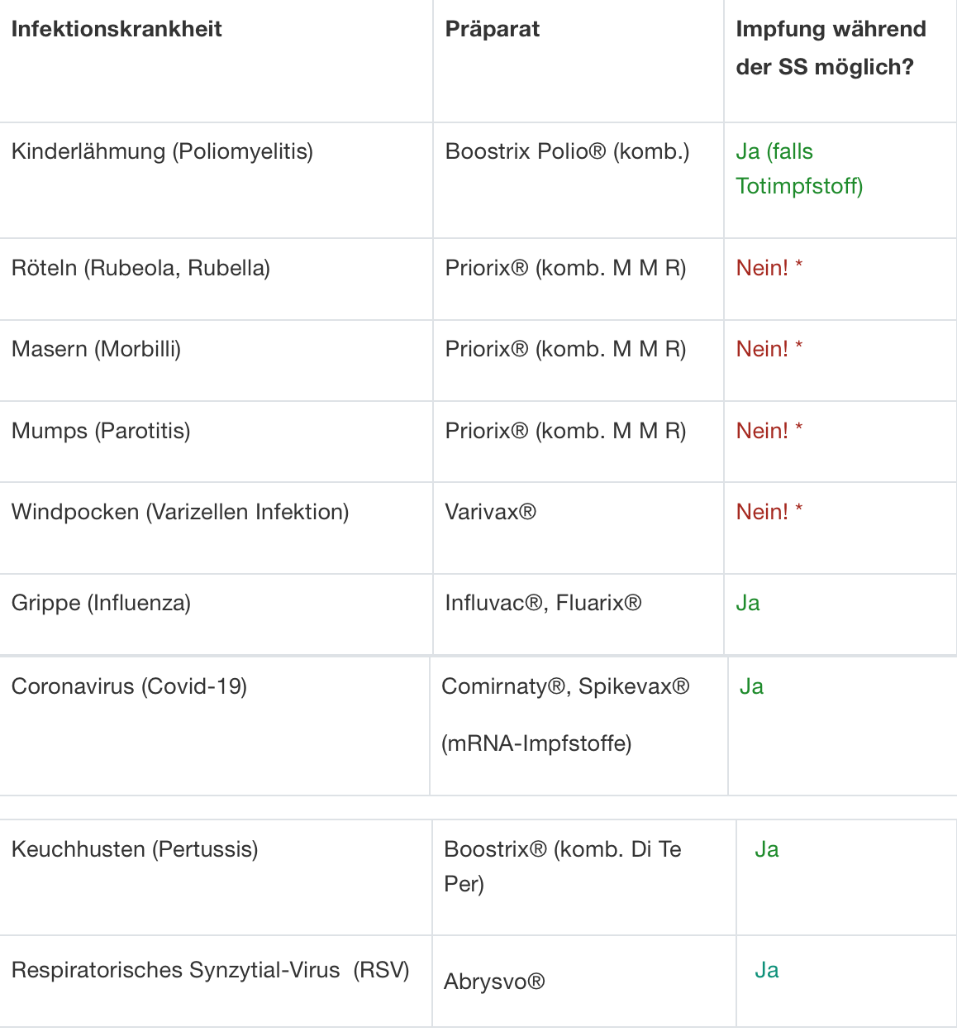
Ich kenne die Impfstoffe, welche in der SS empfohlen werden und weiss, wann (Zeitpunkt) diese verabreicht werden dürfen/sollten
*MMR- und Varizellenimpfstoffe sind Lebendimpfstoffe und in der Schwangerschaft
kontraindiziert – im ersten Zyklus (Eintritt SS) oder postpartal nachholen

RSV-Impfung: wenn ET vor März ist, Neugeborene, die während der RSV-Saison geboren werden, vor einer schweren Infektion schützen können.

Ich kenne die von Vit. D, Folsäure, Vit. B6, Magnesium und Eisen. Ich kenne die Risiken von Vitamin A.
- Vitamin D und Vitamin A
  - Fettlöslich
  - Absorption im Darm gemeinsam mit Fetten
  - Speicherung in Leber und Fettgewebe, kann zu Überdosierung führen
  - Retinol – Vitamin A, darf während der SS nicht überdosiert werden --> teratogen!
  - Calciferol – Vitamin D, wichtig für Calcium-Aufnahme im Darm und für Synthese von Protein, Substitution bei NG empfohlen ab 2. Lebenswoche

- Vitamin B6 und Folsäure (Vitamin B9)
  - Wasserlöslich
  - Pyridoxin - Vitamin B6, kann SS Übelkeit reduzieren
  - Folsäure - Vitamin B9, in aktiven Metaboliten Tetrahydrofolsäure umgewandelt, als Mangelerscheinung kommt es zu Zellteilungsstörung (bsp makrozytären Anämie) -> in SS essenziell, um Neuralrohdefekte zu verhindern, empfohlen täglich einzunehmen
- Magnesium und Eisen
  - Mineralstoffe, können vom Körper nicht selber hergestellt werden
  - Magnesium (Mg): wirkt muskelentspannend, abführend, antiarrhythmisch, physiologischer Calcium Antagonist, SS und SZ hat Frau erhöhten bedarf, darum unbedingt supplementieren
  - Eisen (Fe): durch erhöhte Blutvolumen der Schwangeren, vorallem im 3. Trimenon benötigt mehr Eisen, mit Vit C kombinieren, um verbesserte Absorption zu erhalten

Pharmakologie - SS-Erkrankungen und Geburt

Ich kenne die Definition des Gestationsdiabetes sowie die Risiken für Mutter/Kind.
- SS-Diabetes (Diabetes erstmal in SS diagnostiziert)
  - Gestationsdiabetes verschwindet normalerweise nach Plazentaablösung wieder
  - OGTT – oralem Glukosetoleranztest: zwischen 24. und 28. SSW getestet
  - Risiken: Mutter hat Gefässschäden und multiple SS-Komplikationen
Kind; Abort, Fehlbildungen, Frühgeburt, Makrosomie, Hyperinsulinismus

Ich kann das Vorgehen bei einem oralen Glukosetoleranztest beschreiben.
- Schwangere muss seit mind. 8h nüchtern sein, Blut wird abgenommen, nachher erhält sie 75g Glucose in 300ml Wasser oralinnerhalb von 5min, nach 1-2h wird wieder Blut abgenommen,
- Nüchtern: <5.1mmol/l
- BZ nach 1h: <10mmol/l
- BZ nach 2h: <8.5mmol/l

Ich kenne die verschiedenen Therapiemöglichkeiten des Diabetes, insbesondere die verschiedenen Insulin-Typen (Wirkprofile) sowie Metformin.
- Mischinsuline
Kurzwirksames + langwirksames Insulin, regulieren raschen BZ anstieg nach der Mahlzeit + BZ zwischen den Mahlzeiten und nachts
ca1-2x täglich, Wirkung nach 15-30min für 12-24h

- Orale Antidiabetika
  - Sulfonylharnstoffe
    - fördern die Insulinsekretion aus den Betazellen
  - Biguanide
    - reduzieren die hepatische Glucosebildung
  - Gliptine
    - erhöhen die Insulinausschüttung
    - vermindern die Glucagonausschüttung
    - erhöhen das Sättigungsgefühl
  - GLP-1-Rezeptor-Agonisten
    - erhöhen die Insulinsekretion
    - vermindern die Glucagonausschüttung
    - erhöhen das Sättigungsgefühl
  - SGLT2-Hemmer
    - fördern die Glucose Ausscheidung an der Niere, indem sie die Reabsorption über den SGLT2 Transporter hemmen
- Während der SS
  - Lebensstilveränderung mit Ernährung und Bewegungsempfehlung
  - Humaninsulin für Insulintherapie
  - Während der Schwangerschaft kann Metformin (allenfalls auch Glibenclamid) zurückhaltend und nach individueller Indikationsstellung off-label angewendet werden.
  - Da ab dem 2./3. Trimenon der Insulinbedarf um 50-100% ansteigt, sollte die Therapie laufend überwacht und angepasst werden.
  - Bei Beginn der Geburtswehen, muss das Insulin sofort abgesetzt werden, da ansonsten bei Mutter und Kind Unterzuckerungen drohen könnten.

Ich kenne den Begriff „Hypoglykämie“ sowie die Symptome und Massnahmen, falls eine Hypoglykämie eintritt
- Hypoglykämie - Folge Überdosierung, Glucose sinkt <3.3mmol/l
Schweissausbruch, Heisshunger, Herzklopfen, Zittern, Blässe, Bewusstlosigkeit
-> sofort 10-20g Gluc. Nehmen

Interaktionen einer Insulintherapie
- Verminderung der blutzuckersenkenden Wirkung durch:
  - Schilddrüsenhormone (Levothyroxin): verstärken zunächst die Insulinwirkung, jedoch auch den Insulin-Abbau was zu hohen Blutzuckerwerten nach dem Essen führen kann.
  - Glucocorticosteroide: hemmen die Insulinsekretion
  - Thiaziddiuretika: verstärken die Insulinresistenz, stimulieren die Glucose-Freisetzung aus der Leber
- Verstärkung der blutzuckersenkenden Wirkung durch:
- β1-Blocker: können die sympathikusbasierten Mechanismen stören und typ. Warnzeichen wie Zittern, Herzklopfen über eine Blockade der β1-Rezeptoren maskieren (hemmen Sympathikus!). Unselektive β-Blocker verzögern auch Blutzuckeranstieg über die Hemmung der β-Rezeptoren -->>Hypoglykämien werden verstärkt/verlängert!

Ich kenne die Definition sowie die Risiken der drohenden Frühgeburt.
- Definiton: Geburt vor Vollendung der 37. SSW
- Bei drohender Frühgeburt. -> Tokolyse angewendet (für fetale Lungenreifeinduktion) zwischen 24+0 und 33+6 ssw

Ich kenne die Nebenwirkungen der Tokolytika, speziell der β2-Sympathomimetika.
β2-Sympathikomimetika / Betamimetika: Hexoprenalin (Gynipral®), Fenoterol (Partusisten®
aus Deutschland)

Hexoprenalin/Fenoterol regen das sympathische Nervensystem an, indem sie agonistisch auf die β2- (und β1) Rezeptoren wirken. Sie binden an β2-Rezeptoren in der Myometriumzelle was zur Bildung von cAMP führt und wiederum die MLCK hemmt. Die Frequenz wie auch die Intensität der Uteruskontraktionen werden vermindert/unterbunden.

Da β-Rezeptor Agonisten an ubiquitären β-Rezeptoren wirken (Herz (β1), Bronchien (β2), Gebärmuttermuskulatur (β2)), können vermehrt unerwünschte Wirkungen und Kontraindikationen vorkommen.
UAW:
- Tachykardie bei der Mutter und bei Feten
- Lungenödem (v.a. wenn kombiniert mit Glucocorticosteroiden zur Lungenreifeinduktion, bei Präeklampsie, Mehrlingen)
- Blutdrucksteigerung
- Übelkeit
- Schweissausbrüche (Flush)
- Tremor
Aufgrund der Aktivierung von überall im Stoffwechsel vorkommenden β-Rezeptoren:
- Überzuckerung im Blut (Hyperglykämie)
- Zunahme der Fettsäuren im Blut (Hyperlipidämie)
- Abfall der Kaliumkonzentration im Blut (Hypokaliämie)
Kontraindikationen:
- Hypertonie
- Arteriosklerose
- Herzkrankheiten wie: Tachykardie, Rhythmusstörungen, koronare Verengung -->> vor jeder Betamimetikumtherapie ein EKG!
- Schilddrüsenüberfunktion (Hyperthyreose)
- Gleichzeitige Applikation von anderen blutgefässverengenden Substanzen
(CAVE Halothan Narkose!!)

Ich weiss, wann die fetale Lungenreifungsindikation durchgeführt wird und weiss, welche Substanzen dafür eingesetzt werden.
Definition LRI: Die LRI wird bei drohender Frühgeburt oder medizinisch indizierter vorzeitiger Entbindung aus mütterlicher oder fetaler Indikation (z.B. bei frühem vorzeitigem Blasensprung, Präeklampsie, HELLP-Syndrom) zwischen 24+0 und 33+6 SSW mit unbekannter fetaler Lungenreife durchgeführt.

- Medikamente
  - Betamethason (ausser Handel in CH)
  - DexamethasonNatriumphosphat
Dosierung: 4 x 6mg i.m. im Abstand von 12h

Ich kenne die Präventions- und Therapiemöglichkeiten einer Thrombose sowie die Unterschiede zwischen niedermolekularem & unfraktioniertem Heparin.
Thrombose= Verschluss von Arterien/Venen/Herzhöhle durch Thrombus (Blutkoagel)
- Präventions- und Therapiemöglichkeiten:
  - Bei Thromboseprophylaxe: 1. Wahl= Fragmin (niederm. Heparin) 2. Wahl= unfraktioniertes Heparin
-> Peripartal sollte möglichst ca. 1-3 Tage vor Entbindung auf unfraktioniertes Heparin umgestellt werden (kürzere Halbwertszeit). Bei Beginn von unregelmässigen Wehen sollte Heparin gestoppt werden.
-> Postpartal wird die Antikoagulationstherapie 8-12 Stunden nach der Geburt wieder aufgenommen und wird je nach Risiko bis zu 4-6 Wochen postpartal weitergeführt. Frauen nach einer Sectio caesarea erhalten immer mindestens bis zum Austritt Heparin s.c., aufgrund der eingeschränkten Mobilität. Stillen während einer Therapie mit LMWH und unfrakt. Heparin ist möglich.
  - Therapie:
    - Antikoagulation
    - Analgesie: Paracetamol 3 x 500 mg/d (Dafalgan®)
    - evtl. NSAR (nicht im 3. Trimenon!) evtl. Antibiotika bei septischer Thrombose (sehr selten)
    - Kompressionstherapie
- Niedermolekularem Heparin: längere Halbwertszeit
- Unfraktioniertem Heparin: kürzere Halbwertszeit

Ich kenne die Medikamente, welche zur Geburtseinleitung eingesetzt werden (Wirkung, Risiken)
- Mechanische Methoden:
  - Ballonkatheter
- Medikamentöse Einleitungsmethoden -> Uterotonika
  - Prostaglandine: Misoprostol, Dinoproston
    - Misoprostol: oral oder vaginal (oder SS Abbruch)
    - Wirkt auf glatte Muskulatur zervixdilatierend und uteruskontrahierend
    - UAW: Polysystoleie (>5Wehen pro 10min), mekoniumhaltiges Fruchtwasser und CTG-Veränderungen
    - Kontraindikation: stand nach Sectio -> Uterusruptur!
    - Dinoproston: Tabletten in hintere Scheidengewölbe appliziert
  - Oxytocin (Syntocinon)
    - Erhöht Häufigkeit und Stärke der Gebärmutterkontraktionen
    - i.v. appliziert, hat kurze Halbwertszeit daher gut steuerbar
    - Status nach Sectio empfohlen
    - Risiken: Hyperstimulation: Fetaler O2-Mangel, Uterusruptur, Antidiurese

Ich kenne die Wirkungsweise und wichtigsten Nebenwirkungen der Opioide sowie Naloxon.
- i.v. Analgesie: kann peripartal mit Opioiden angewendet werden
  - klinische Wirkung:
    - starke Schmerzstillung
    - Sedierung
    - Dämpfung des Hustenreflexes (-> antitussiv!)
    - Hemmung des Atemzentrums
    - Reizung des Brechzentrums
    - Obstipation (evtl. Harnverhalt) -> antidiarrhoisch!
    - Stimmungsveränderung (euphorisierend)
    - Histaminfreisetzung
    - Schwitzen
    - Mundtrockenheit
    - Miosis (= enge Pupillen)
- Pethidin
  - Der aktive Metabolit Norpethidin wird sehr langsam ausgeschieden und darum kann es zu epileptischen Krämpfen kommen. Die Halbwertszeit bei der Mutter liegt bei 2-3h, beim Neugeborenen jedoch bei 18-23h. In der geburtshilflichen Analgesie ist der Einsatz von Pethidin nicht mehr Standard, da viele Frauen mit Übelkeit und Erbrechen reagieren und die Neugeborenen beeinflusst werden
- Nalbuphin
  - wird als schwaches Opioid teils zur Analgesie in der Latenzphase eingesetzt. Bei vergleichbarer Schmerzreduktion zeigt es im Vergleich zu Pethidin eine deutlich schwächere und weniger langanhaltende Atemdepression und Sedierung beim Neugeborenen.
- Remifentanil (Ultiva)
  - Remifentanil ist ein reiner μ-Rezeptor-Agonist und hat den Vorteil, dass die Halbwertszeit unabhängig von der Infusionsdauer sehr kurz ist. Dadurch eignet sich Remifentanil sehr gut für die patientinnenkontrollierte Analgesie (PCA).

-> Naloxon muss als Opioid-Antagonist bzw. Antidot immer griffbereit sein, wenn Opioide verabreicht werden!

Ich kenne die unterschiedlichen Anästhesieformen: Lachgas, Lokalanästhesie (Unterschied SPA & PDA, Pudendusanästhesie).
- Lachgas
  - Allgemeinanästhetika/Narkotika
  - Wirken an versch. molekularen Angriffsorten im ZNS
  - Durch Atemmaske, Narkosetiefe kann jederzeit verändert werden
  - Entonox® besteht aus 50% Lachgas und 50% Sauerstoff und wirkt in dieser Konzentration analgetisch und sedierend, jedoch nicht anästhetisch. Die Patientin ist entspannt und fühlt sich von seiner Umgebung losgelöst. Die Wirkung entsteht wahrscheinlich durch eine non-kompetitive Hemmung von NMDA-Glutamatrezeptoren. Distickstoffoxid (N2O) wird über die Lunge aufgenommen und auch wieder auf diesem Weg ausgeschieden. Die Wirkung tritt sehr schnell ein und lässt schnell nach. Lachgas kann zu Übelkeit und Erbrechen, Schwindel und selten zu einer Atemdepression und auch unangenehmen Halluzinationen führen.
  - Die rückenmarksnahen Verfahren sind in der Geburtshilfe zu bevorzugen, da der analgetische Nutzen nicht ausreichend belegt ist.
- Lokalanästhesie
  - Oberflächenanästhesie – dringt von dort aus zu Nervenverzweiungen oder Endorganen
  - Wirkstoffe: Bezocain, Oxybuprocain, Lidocain
- Spinalanästhesie (SPA)
  - Bsp Kaiserschnitt verfahren
  - Bei LWK angelegt in Liquorraum, betäubt Schmerzfasern
- Periduralanästhesie (PDA)
  - Rückenmarksnahen Regionalnarkosen
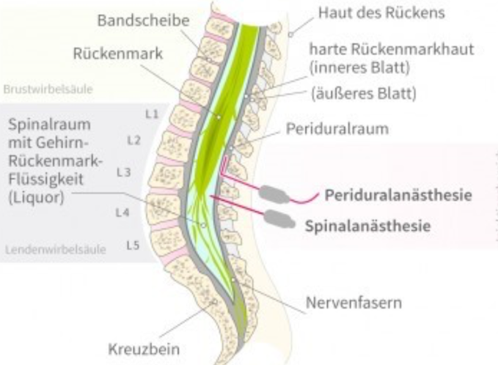
  - Im Gegensatz zu SPA wird in Umgebung des Kanals in den Periduralraum appliziert

Ich kenne den Begriff „Aspirationsprophylaxe“ sowie den Wirkstoff, welcher dafür eingesetzt wird.
Natriumcitrat
- wird möglichst zeitnah zur Anästhesieeinleitung gegeben, um Magensaft pH anzuheben
- Bei einer geplanten Regionalanästhesie kann auf eine medikamentöse Aspirationsprophylaxe verzichtet werden
- In der Praxis wird jedoch meistens ebenfalls eine Aspirationsprophylaxe durchgeführt um kein Risiko einzugehen.
- Die Kombinationsprophylaxe mit Natriumcitrat und Ranitidin (H2-Rezeptor-Antagonist) zeigt eine gute Wirkung zur Vermeidung eines gastralen pH < 2.5 zum Zeitpunkt der Intubation

Ich kenne die verschiedenen Blutprodukte und deren Verwendung.
Erythrozytenkonzentrate (EK)
- bei akuten und chronischen Anämien eingesetzt (in der Geburtshilfe z.B. bei starkem Blutverlust) um die fehlenden Erythrozyten wieder aufzufüllen
- aus Vollblut gewonnen und enthalten überwiegend Erythrozyten
- EK können direkt am Spender mittels Erythrozytapherese gewonnen werden
- Als zweite Variante kann das Vollblut zentrifugiert werden und so in Erythrozyten, «Buffy Coat» und ein zellfreies Blutplasma aufgetrennt werden. Der Buffy Coat und das Plasma können, als Überstand entfernt werden und man erhält unten die Erythrozyten, die mit einer Stabilisatorlösung aufgeschwemmt werden.
- Um das Risiko von Unverträglichkeiten zu reduzieren, kann ein «gewaschenes» EK hergestellt werden, indem man den verbleibenden Plasmaanteil im EK durch erneutes Aufschwemmen und Zentrifugieren weiter eliminiert.
- Mit einer zusätzlichen Filterung entfernt man die Leukozyten aus dem Blutprodukt. Das EK kann während maximal 42 Tagen bei + 4 ± 2 °C konserviert werden.

Frisch gefrorenes Plasma (Englisch: fresh frozen plasma (FFP):
- wird bei kritischen Mangelzuständen an gerinnungsaktiven Faktoren eingesetzt
- Es ist weitgehend zellfrei und wird durch Trennung aus deleukozytiertem Vollblut oder durch maschinelle Apherese erhalten. Dieses Blutprodukt ist eine Form des gerinnungsaktiven Plasmas.
- wird erst nach einer Quarantänelagerung (wenn nach über 4 Monaten keine Infektmarker gefunden werden können) oder nach einer Virusinaktivierung für die Transfusion freigegeben.
- Bei < - 30°C kann das Blutprodukt für maximal 2 Jahre konserviert werden.

Thrombozytenkonzentrat (TK):
- TK werden benötigt, wenn bei einem Patienten eine Thrombozytopenie vorliegt. Die TK können durch maschinelle Thrombozytapherese (der Spender spendet nur Blutplättchen, nicht Vollblut) oder auch aus mehreren Buffy Coats aus Vollblutspenden (deleukozytiert und zentrifugiert) gewonnen werden.
- Die TK werden gefiltert um möglichst viele Leukozyten zu entfernen. Allenfalls ist auch eine Bestrahlung notwendig um Lymphozyten zu inaktivieren.
- Dieses Blutprodukt kann bei 22 ± 2°C und unter ständiger Agitation für maximal 5 Tage gelagert werden

Ich weiss, welche Analgetika während der Stillzeit eingesetzt werden dürfen. + Ich kenne die Eigenschaften eines Wirkstoffs, welche den Übertritt in die Muttermilch begünstigen oder verhindern.
Medikamente während der Stillzeit:
- sollen Arzneimittel mit kurzer Halbwertszeit und ohne aktive Metaboliten bevorzugt werden
- ist der Übertritt in die Muttermilch für Wirkstoffe mit einer hohen Proteinbindung >85% (z.B. Ibuprofen, Sertralin) sehr gering
- Hydrophile Arzneimittel mit einem kleinen Molekulargewicht (<200 g/mol) oder lipophile Arzneimittel, alkalische mit einem geringen Ionisationsgrad treten rasch in die Muttermilch über.
- mittel die rasch in die Milch übertreten: Einnahme unmittelbar nach dem Stillen (erneutes Stillen erst wieder nach mindestens 2 Stunden)
- Neben der Durchblutung der Brust, spielen verschiedene Transportmechanismen eine Rolle wie viel Wirkstoff in der Muttermilch landet.
- Kleine hydrophile Substanzen werden via wassergefüllte Poren im Drüsenepithel eingeschleust. Grössere und/oder lipophile Substanzen gelangen durch passive Diffusion in die Muttermilch

Analgetika
- Ibuprofen: Brufen®, Algifor® -->> geht kaum in Muttermilch da Proteinbindung > 99%
- Paracetamol: Panadol®, Dafalgan®
- Mefenaminsäure: Ponstan® -->> nur zurückhaltend!
- Paracetamol/Ibuprofen erste Wahl!
- Opiate und Opioide:
  - Tramadol (Tramal®), Liste A
  - Morphin (Morphini HCl Streuli®), Liste A+
  - Fentanyl (Fentanyl®), Liste A+
  - Pethidin (Pethidin®), Liste A+

Ich kenne die unterschiedlichen Kontrazeptiva und weiss, welche während der Stillzeit eingesetzt werden dürfen.
Kontrazeptiva
- reine Gestagenpräparate
  - 6 Wochen nach der Geburt
  - Desogestrel (Cerazette®)
- Hormonelle Alternativen:
  - Verhütungsstäbchen: Etonogestrel (Implanon NXT®)
  - Dreimonatsspritze: Medroxyprogesteron acetat (Depo-Provera®)
- Kombinationspräparate (Gestagen/Estrogen): Reduktion Muttermilch

Ich kenne die Gefahren/Risiken der verschiedenen Genussmittel.
Koffein:
- ca. 1% gelangt in Blutkreislauf des Säuglings
- innerhalb 1h nach dem Kaffetrinken: max. Konzentration in Muttermilch
- Nach dem Stillen
- Da in den ersten Lebensmonaten die Metabolisierung in der Leber durch das Cytochrom-P450-System noch nicht ausgereift ist, ist die Eliminationshalbwertszeit von Koffein beim Neugeborenen verlängert und dauert bis über 90 Stunden
- Zudem kann es zur Akkumulation im kindlichen Organismus kommen. Dies ist der Grund warum Säuglinge bis 6 Monate mit Übererregbarkeit und Unruhe auf den höheren Koffeinkonsum der Mutter reagieren
- es werden 200 mg Koffein täglich (2 Tassen Kaffee) als unbedenklich eingestuft

Alkoholkonsum:
- Ethanol gelangt durch passive Diffusion vom mütterlichen Blut in Muttermilch
- höchste Konzentration nach 30-60min nach dem Konsum
- Wird das Kind in diesem Zeitraum gestillt, erreicht es trotzdem nur eine körpergewichtsbezogene Dosis von ca. 1% der mütterlichen Dosis, Gleiches gilt für die Ethanolspitzenspiegel im Blut
- Trotz der insbesondere in den ersten 2 Lebensmonaten eingeschränkten Aktivität des wichtigsten alkoholabbauenden Enzyms Alkoholdehydrogenase und der damit einhergehenden verminderten Eliminationsrate kann das Risiko für das Kind bei gelegentlichem niedrigen bis moderaten Alkoholkonsum der Mutter somit als gering eingeschätzt werden.
- führt zu: verminderten Milchbildung und vermindertem Trinken beim Kind
- Kind direkt zuvor gestillt werden, sodass der Abstand zur nächsten Stillmahlzeit ausreichend lang ist.

Ich kenne die Gründe und Möglichkeiten zum Abstillen.
Gründe für schnelles Abstillen:
- wenn die Mutter nicht stillen will
- Brusterkrankungen/-Operationen
- HIV-positiv (ohne Therapie), Tuberkulose
- Suchtmittelmissbrauch
- Wenn das Kind zur Adoption freigegeben wird
- Wenn das Kind verstorben ist

Abstillen ohne Medikamente
- Pfefferminz- und/oder Salbeitee trinken
- Brust kühlen
- straff sitzenden BH tragen (Durchblutung wird eingeschränkt und behindert dadurch auch die Milchbildung)
- Salbeiteekompressen auf Brust legen
- Pumpen nur im Notfall
- Die Brust sollte während des Abstillens ab und zu massiert werden um einen Milchstau zu verhindern. Milch abpumpen sollte man nur so viel, dass der Druck erträglich ist. Pumpt man die Brust leer, wird die Milchproduktion angeregt.

Abstillen mit Schüssler Salz
- Nr. 10 Natrium sulfuricum hemmt den Milchfluss.
- Dosierung: 3-6 x täglich 1-3 Tabletten einzeln einnehmen oder langsam im Mund zergehen lassen.

Abstillen mit Medikamenten
- Cabergolin 0.5 mg (Dostinex®)
- Cabergolin ist ein Dopamin-Agonist und hemmt die Prolaktinsekretion.
- Dosierung: ½ Tablette alle 12h für 2 Tage

Medizinisches Rechnen
- Römische Ziffern: I, II, III, IV, V, VI, VIII, IX, X etc
- Arabische Ziffern: 1, 2, 3, etc
- griechisches Alphabet:
- Alpha α, Beta β, Gamma γ, Omega Ω
- Mathematische Zeichen
- % = Prozent Bsp.: 3% heisst 3 von 100
- ‰ = Promille Bsp.: 3‰ heisst 3 von 1000
- Internationale Einheitensystem:
Zeit: 60 Sekunden (s) = 1 Minute (min), 60 min = 1 Stunde ( h ), 24 h = 1 Tag (d) etc.
- Längenmasse:
Kilometer→ km
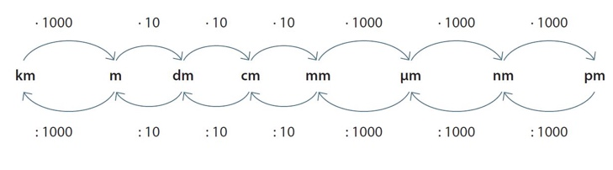
- Millimeter→ mm
- Meter→ m
- Mikrometer→ μm
- Dezimeter→ dm
- Nanometer→ nm
- Zentimeter→ cm
- Picometer→ pm
- 1 km = 1000 m = 10 000 dm = 100 000 cm = 1 000 000 mm
1 m = 10 dm = 100 cm = 1000 mm
1 dm = 10 cm = 100 mm
1 cm = 10 mm
1 mm = 1000 μm = 1 000 000 nm = 1 000 000 000 pm
1 μm = 1000 nm = 1 000 000 pm
1 nm = 1000 pm

- Masse:
- 1000 Mikrogramm (μg) = 1 Milligramm (mg), 1000 mg = 1 Gramm (g), 1000g = 1 Kilogramm (kg) etc. à Dies gilt auch für Liter
- Stoffmenge (physikalische Grösse):
- 1000 Millimol (mmol) = 1 mol

Berechnung BMI:
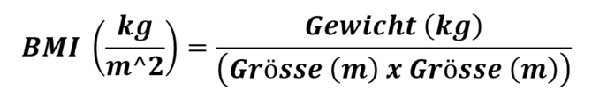

Die Klassifizierung des BMI für Frauen ist wie folgt:
< 16 → Magersucht
16 - 18.5 → Untergewicht
18.5 - 24.9 → Normalgewicht
25 - 29.9 → Übergewicht / Präadipositas
30 - 34.9 → Adipositas Grad I
35 - 39.9 → Adipositas Grad II
> 40 → Adipositas Grad III / Adipositas permagna

- Gewichtsentwicklung beim NG
- Ein reifes Neugeborenes darf in den ersten Tagen bis 10% seines Geburtsgewichts verlieren. Früh- oder Mangelgeborene dürfen nur bis 5% an Gewicht verlieren.
- Spätestens am 14. Lebenstag sollte das Geburtsgewicht wieder erreicht sein.
- Nach 4-5 Monaten sollte eine Verdoppelung des Geburtsgewichts da sein.
- Nach einem Jahr sollte es eine Verdreifachung des Geburtsgewichts sein.

Medikalisierung in der Geburtshilfe

Ich beschreibe den Begriff der Medikalisierung.
Gesellschaftlicher Veränderungsprozess.
Wenn die Medizin gesellschaftliche Probleme in ihren Fokus einbezieht. Nun ist die Grenze zwischen medizinischen und gesellschaftlichen Belangen allerdings fliessend, weil die Grenze zwischen krank und gesund ebenfalls unscharf ist. Bsp Mobbing -> klagt über Müdigkeit und Unlust, Problem gesellschaftlich oder medizinisch?

Ich verstehe Medikalisierung als sozialen Prozess.
Merkmale für Medikalisierungsprozesse:
- Medizinische Behandlung von Angelegenheiten, die auch von vielen sozialen Faktoren bestimmt sind (z.B. sexuelle Unlust)
- Medikalisierte natürliche Prozesse (Sexualität, Geburt, Pubertät, Menopause, Altern), galten früher als Etappen des natürlichen Lebens
- Zunehmendes Angebot medizinischer Dienstleistungen für eine «Optimierung» der Lebensführung
- Tendenz zur Verantwortungsübertragung an Ärzte*innen und das Gesundheitswesen, (Selbst-) Entmündigung der Menschen bei kleineren Beschwerden
- Medikalisiertes abweichendes Verhalten: Alkoholabhängigkeit, Spielsucht
- Verantwortung für Süchte aller Art wird an Medizin delegiert, Selbstverantwortung spielt untergeordnete Rolle
- biologischen, psychischen Faktoren und gesellschaftlichen Belangen wird mehr Beachtung geschenkt, der Übergang zur eigentlichen Krankheit ist fliessend
- Soziale und gesellschaftliche Strukturen werden unverbindlicher in Bezug auf die Gesundheit

- Medikalisierungsprozess besteht aus drei Etappen:
  - Normierung (Bsp Menszyklus 28d)
  - Pathologisierung (abweichend von der Norm ->pathologisch)
  - Regulierung (Abweichung von Norm werden korrigiert, Bsp Eisenmangel)
- Medizin erklärt sich zuständig für die Unterscheidung von gesund und krank.
- Laufende Ausweitung der Zuständigkeit der Medizin.
- Aufsplittung in unterschiedliche Fachbereiche und Spezialisierungen.
- Medikalisierung kann in engem Zusammenhang mit der Professionalisierung gesehen werden (Bsp. Professionalisierung von Ärztinnen und Hebammen, Interessen der beiden Berufsgruppen).

- Fear-Tension-Pain-Syndrome: Angst- Schmerz- Spannung s (G. Dick-Read 1890-1959)

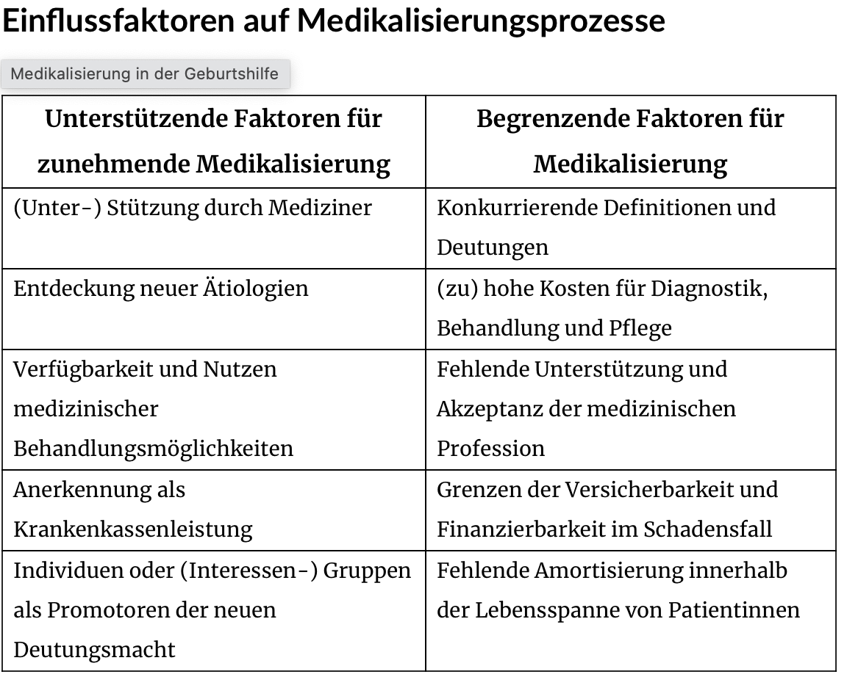

Ich wende den Begriff der Medikalisierung auf die Geburtshilfe an und begründe dies mit Beispielen.
- Akteure/innen: in gesellschaftsgruppen, Ärzte, pharmazeutische Industrien

Die Medikalisierung der Geburtshilfe beschreibt den Wandel der Geburt von einem sozialen,
familiären Ereignis hin zu einem medizinisch überwachten Prozess.
- Historischer Beginn:
Im 18. und 19. Jahrhundert wurden Hebammenschulen eingeführt. Dadurch kam die Ausbildung der Hebammen unter staatliche Kontrolle, auch wenn sie noch nicht vollständig vereinheitlicht war.
- Medizinischer Fortschritt:
Neue medizinische Erkenntnisse und Methoden führten im 19. Jahrhundert zu einem starken Rückgang der Mütter- und Säuglingssterblichkeit. Das stärkte die Rolle der Medizin in der Geburtshilfe.
- Veränderung des sozialen Rahmens:
Früher begleiteten Frauengemeinschaften und Familie die Geburt zuhause, oft mit Ritualen. Mit der Medikalisierung wurden Geburten stärker in einen kleineren, professionellen Rahmen verlegt, wodurch traditionelle Begleitformen an Bedeutung verloren.
- Geburt heute:
Obwohl Schwangerschaft keine Krankheit ist, werden Schwangerschaft, Geburt und Wochenbett heute routinemäßig medizinisch überwacht. Diese Überwachung wird allgemein als sinnvoll und selbstverständlich angesehen.
- Beispiele für Medikalisierung:
  - staatlich regulierte Hebammenausbildung
  - Einsatz medizinischer Methoden zur Senkung der Sterblichkeit
  - Verlagerung von der Hausgeburt zum medizinisch begleiteten Setting
  - routinemäßige medizinische Kontrolle von Schwangerschaft und Geburt.

Schmerzmedikation und Medikamente während der Geburt

Ich benenne unterschiedliche Anwendungsgebiete von Medikationen im geburtshilflichen Setting.
- Uterotonika (fördern Kontraktionen der Gebärmuttermuskulatur)
- Analgesie (Schmerz Medi)
- Antiemetika (gegen Übelkeit und Erbrechen)

Ich ordne Handelsnamen den verschiedenen Arzneimittelgruppen (Opioide, nicht-opioide Analgetika (NOA), nicht-steroidale Antirheumatika (NSAR), Spasmolytika, Uterotonika, Antiemetika) zu.
- Lokal-Anästhetika: PDA, Naht
- Opioide: Latenzphase, frühe EP
- Inhalationsgas: Geburt. Naht
- NOA: LP, Nachwehen, postop.
- NSAR: Naachwehen,
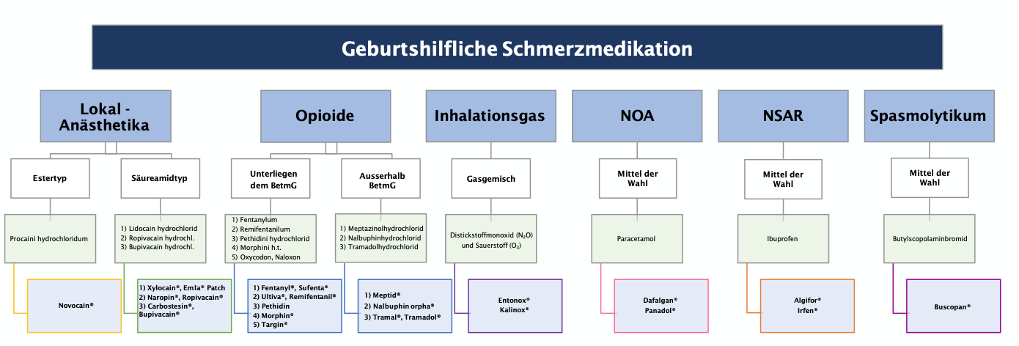
- Spasmolytikum: LP, EP

Ich nenne Wirkungsweisen und mögliche Nebenwirkungen (bzw. unerwünschte Wirkungen) der einzelnen Schmerzmedikamente.
Spasmolytikum, NOA, NSAR
- Spasmolytikum: Buscopan®
- Wirkstof: Butylscopolaminbromid
- Nebenwirkungen: Tachykardie, Mundtrockenheit
- Wirkungen/ Anwendungsgebiete
- NOA: Dafalgan®, Panadol®
  - Wirkstoff: Paracetamol
  - Nebenwirkungen: Diarrhoe, Anstieg von Leberwerten
  - Wirkungen/ Anwendungsgebiete
- NSAR: Irfen®
  - Wirkstoff: Ibuprofen
  - Nebenwirkungen: Kopfschmerzen, Schwindel, Ohrensausen, Diarrhoe, Ulzera
  - Wirkungen/ Anwendungsgebiete
- NSAR: Ponstan®, Mefenacid®, Voltaren®
  - Wirkstoff: 1) Mefenaminsäure 2) Diclofenac
  - Nebenwirkungen: 1) Diarrhoe, Abdominalschmerzen, Erbrechen, Krämpfe 2) Vertigo, Hypertonie, Palpitationen, kardiale Beschwerden, Hautausschlag, erhöhte Transaminasen, gastro-intestinale Beschwerden (inkl. Ulcera), Ödeme/ WasserretenAsthma / Dyspnoe
  - Wirkungen/ Anwendungsgebiete
- NSAR: Aspirin Cardio®, Aspegic®
  - Wirkstoff: Acetylsalicylsäure
  - Nebenwirkungen: Kopfschmerzen, Schwindel, Ohrensausen, Diarrhoe, Ulzera
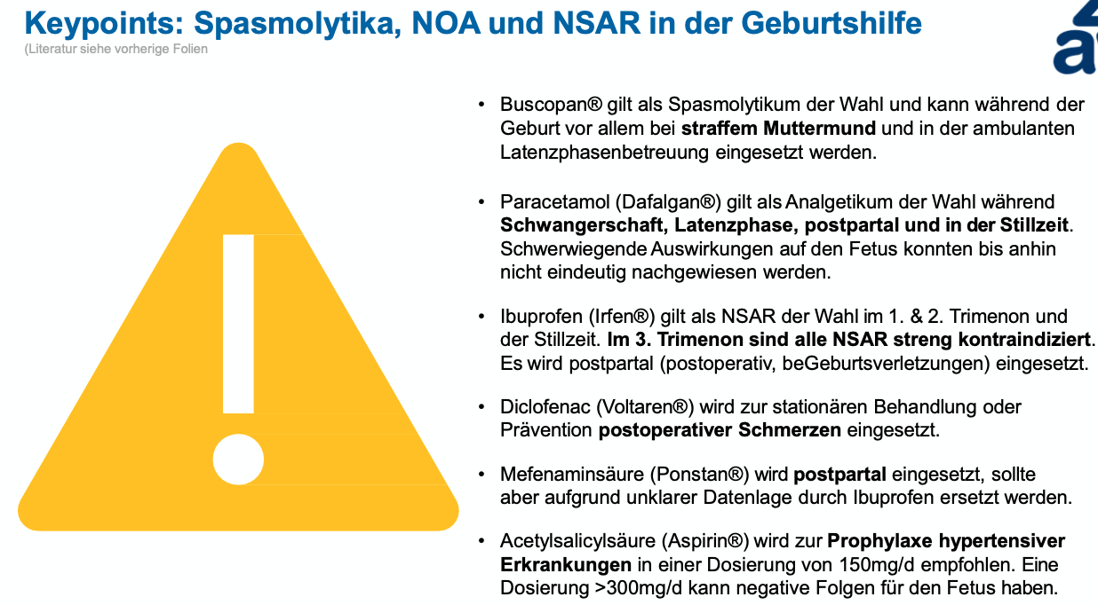
  - Wirkungen/ Anwendungsgebiete
Lokal-Anästhetika
- Lokal-Anästhetikum: Säureamidtyp
  - Wirkstoffe (Handelsname®): 1)Lidocain hydrochlorid (Xylocain®, Emla® Patch), 2)Ropivacain hydrochlorid (Naropin®, Ropivacain®) 3)Bupivacain hydrochlorid (Carbostesin®, Bupivacain®)
  - Nebenwirkungen: 1)Hautirritationen, allergische Reaktionen, 2)und 3) Hypotonie, Schwindel, Tremor, Schüttelfrost, Bradykardie, Nausea, Urinretention, Kopfschmerzen
  - Wirkung/ Anwendungsgebiete

Uterotonika
- Uterotonika: Angusta®, Propess®
  - Wirkstoff: 1) Misoprostol (Prostaglandin E1) 2) Dinoproston (Prostaglandin E2)
  - Nebenwirkungen 1) Übelkeit, Erbrechen, Fieber, Schüttelfrost, veränderte fetale Herzfrequenz, Mekonium im Fruchtwasser, niederiger APGAR-Score, PPH 2) Brennen im Vulvovaginalbereich, Kopfschmerzen, Pruritus, gastrointestinale Beschwerden (Übelkeit, Erbrechen, Schmerzen), abnorme Wehentätigkeit, Geburtskomplikationen (z.B. PPH, vorzeitige Plazentalösung) Beim Kind: Veränderte fetale Herzfrequenz, abnorme Wehentätigkeit, Respiratory-Distress-Syndrom, neonatale Hyperbilirubinämie
  - Wirkungen/ Anwendungsgebiete
- Uterotonika: Syntocinon®, Pabal®
  - Wirkstoff: 1) Oxytocin (synthetisch hergestelltes, körpereigenes Hormon) 2) Carbetocin (synthetisches Analogon von Oxytocin)
  - Nebenwirkungen: 1) Übelkeit, Erbrechen, Tachkardie, Hypertonie, Wasserretention -> Bei hohen Dosen: hypertone Wehen, Uterusruptur, kindliche Asphyxie, Hyperbilirubinämie, Blutungen an der kindlichen Netzhaut, kardiale Risiken
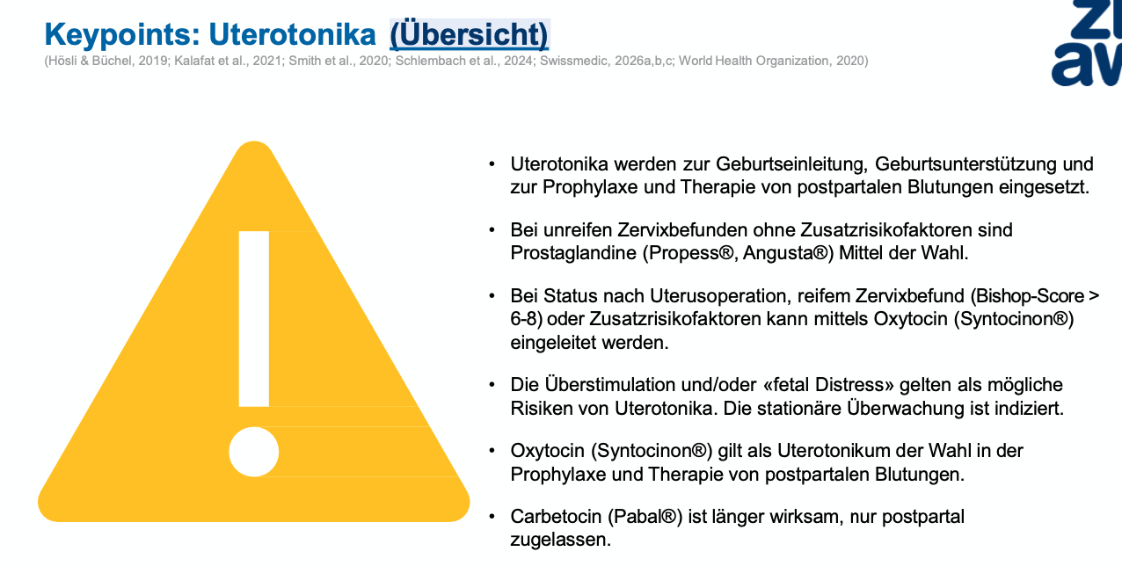
2) Bauchschmerzen, Übelkeit, Pruritus, Flush, Wärmegefühl, Kopfschmerzen, Hypotonie, Tremor, Anämie, Erbrechen, Rückenschmerzen, Schmerzen, Frösteln, Brustschmerzen, Schweissausbrüche, Wasserretention, kardiale Risiken

Ich erläutere den Einsatz von Morphin®, Pethidin®, Fentanyl®, Remifentanil®, Meptid® Nalbuphin®, Buscopan® und Syntocinon® im geburtshilflichen Setting.
Opiat, Opioide
Opiate sind Substanzen aus dem Milchsaft des Schlafmohns, insbesondere Morphin und Codein. Opioide fassen alle morphinartig wirkenden Substanzen zusammen, darunter fallen auch die Opiate.
- Opiat (BetmG): Morphin®
  - Wirkstoff: Morphini hydrochloridum trihydricum (analgetische Potenz - Referenzwert 1)
  - Nebenwirkungen: kurzfristig: Schwindel, Übelkeit, Hypotonie, Hypertonie, Pruritus, Gesichtsrötung Mittelfristig: Obstipation, körperliche Gewöhnung, Suchtpotenzial
  - Wirkungen/ Anwendungsgebiete: postpartal
  - Überwachung: So2, BD/Puls falls zu hypo-hypertonie
- Opioid (BetmG): 1) Sufenta®, 2) Fentanyl sintetica®
  - Wirkstoff: 1) Sufentanil (500-1000x stärker als Morphin) 2) Fentanyl (ca. 100x stärker als Morphin)
  - Nebenwirkungen: Tremor, Kopfschmerzen, Hypertonie, Hypotonie, Tachykardie, Pruritus (Juckreiz), Übelkeit
  - Wirkungen/ Anwendungsgebiete: PDA
  - ÜW: CTG, AZ von Frau, Motorik überwachen
- Opioid (BetmG): Ultiva®, Remifentanil®
  - Wirkstoff: Remifentanilum (ca. 200 bis 750x stärker als Morphin)
  - Nebenwirkungen: Schwindel, Hypotonie, Halluzinationen, Bradykardie, Atemdepression, Apnoe, Übelkeit, Erbrechen
  - Wirkungen/ Anwendungsgebiete: Happybutton, selbst regulieren, Überdosis ausgeschlossen
  - ÜW: 1:1 Betreuung nötig
- Opioid (BetmG): Pethidin®
  - Wirkstoff: Pethidini hydrochloridum (0,1-0,2x Wirkung von Morphin)
  - Nebenwirkungen: Angst, Unruhe, Übelkeit, Erbrechen, Schwindel, Verwirrtheit, Kopfschmerzen, Bradykardie/Tachykardie, orthostatische Hypotension
  - Wirkungen/ Anwendungsgebiete: lange Halbwertszeit, oft bei stillen Geburten eingesetzt
- (Opioid (BetmG): Targin®)
  - Wirkstoff: Oxycodon-Naloxon Kombinationspräparat (2x stärker als Morphin)
  - Nebenwirkungen: Sedierung, Übelkeit, Erbrechen, Schwindel, Kopfschmerzen, Pruritus, Obstipation, psychische Nebenwirkungen, Bronchospasmus, Appetitabnahme, Tremor, Mundtrockenheit, Müdigkeit
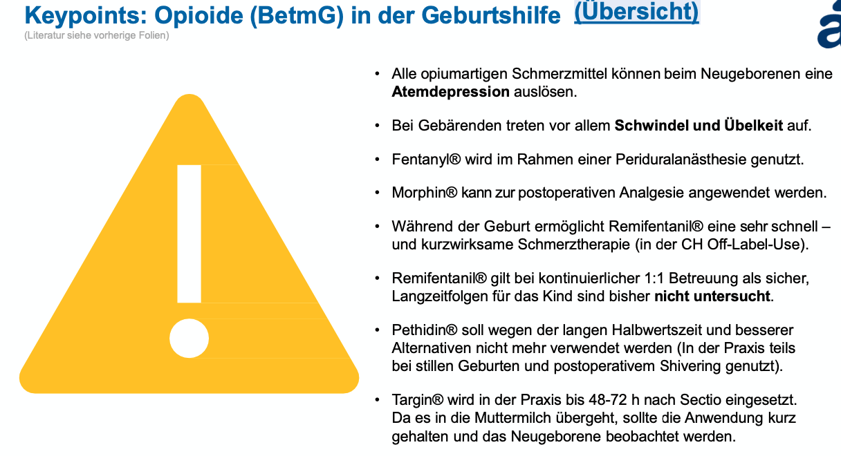
  - Wirkungen/ Anwendungsgebiete: kann als Retard Medi gegeben werden und wirkt schnell, geht über die Muttermilch über, erst nach 48h angewendet
- Opioid: Meptid®
  - Wirkstoff: Meptazinolhydrochlorid (0,1x Wirkung von Morphin)
  - Nebenwirkungen: Übelkeit, Müdigkeit, Schwitzen, Schwindel
  - Wirkungen/ Anwendungsgebiete: sorgt dafür das die Frau zur Ruhe kommt (falls nötig) postpartal, üw unterschiedlich
- Opioid: Nalbuphin orPha®
  - Wirkstoff: Nalbuphinhydrochlorid (0,5x Wirkung von Morphin)
  - Nebenwirkungen: Halluzinationen, Übelkeit, Kaltschweissigkeit, Schläfrigkeit, Benommenheit
  - Wirkungen/ Anwendungsgebiete
  - Überwachung
- Opioid: Tramal®, Tramadol®
  - Wirkstoff: Tramadolhydrochlorid (0,1x Wirkung von Morphin)
  - Nebenwirkungen: Schwindel, Benommenheit, Übelkeit, Erbrechen, Obstipation, verstärktes Schwitzen, Mundtrockenheit
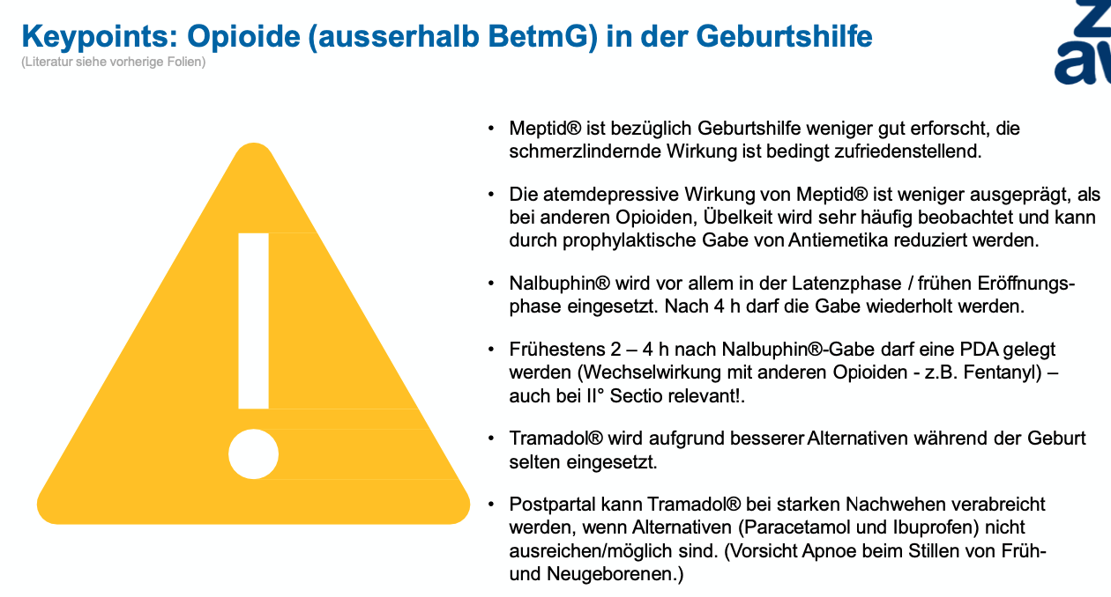
  - Wirkungen/ Anwendungsgebiete
Inhalationsgas
- Inhalationsgas: Kalinox, Entonox
  - Wirkstoff: Distickstoffmonoxid und Sauerstoff (50% zu 50%)
  - Nebenwirkungen: Übelkeit, Erbrechen, Schwindel, Halluzinationen, Sättigungsabfall, Inaktivierung Vitamin B12
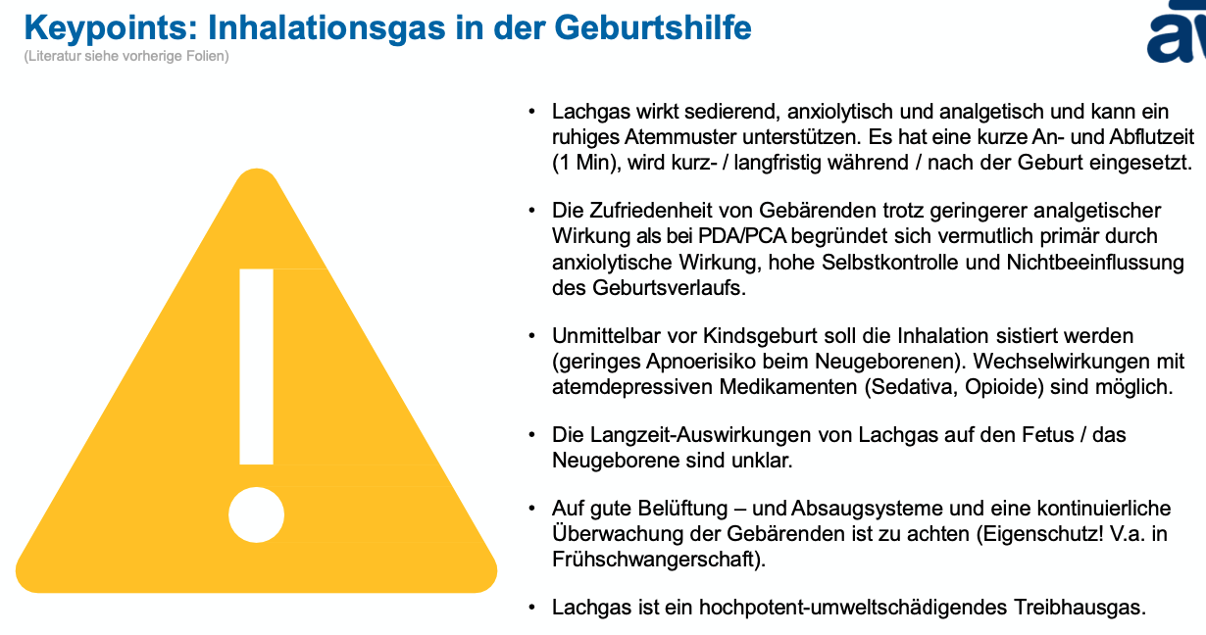
  - Wirkungen/ Anwendungsgebiete: Lachgas

Ich nenne Medikamente, welche in der Schweizer Geburtshilfe unter den «off Label use» fallen.
?

Ich erläutere die Überwachung während/nach Verabreichung von Schmerzmitteln (ausgenommen Lokalanästhesie).
- ÜW Mutter
  - Vitalzeichen
  - Nebenwirkungen beobachten
  - Schmerzbeurteilung
  - Mobilität/Sicherheit
- ÜW Kind
  - CTG-Kontrolle
  - Postpartal: Atmung, Muskeltonus, Wachheit, Trinkverhalten

Ich nennen Antiemetika, welche im geburtshilflichen Setting zugelassen sind.
Antiemetika
- Itinerol B6:
Nebenwirkungen: Tachykardie, Mundtrockenheit, Blähungen Diarrhoe.
Einsatzgebiet: Mittel der Wahl zur Therapie von Übelkeit und Erbrechen während der gesamten Schwangerschaft und während der Stillzeit.
- Primperan/Paspertin:
Nebenwirkungen: Schläfrigkeit, Müdigkeit, Hypotonie, Diarrhoe
Einsatzgebiet: Zur Therapie und Erbrechen während der gesamten Schwangerschaft erlaubt. Einzelgaben bei Übelkeit aufgrund Geburtsschmerzen, kurzzeitig auch während Stillzeit erlaubt.
- Ondansetron Labatec:
Nebenwirkungen: Kopfsz, Juckreiz, Bradykardie, Hypotonie
Einsatzgebiet: Während der Schwangerschaft zur Therapie einer Hyperemesis. gravidarium nur kurzzeitig bei Versagen von Itinerol B6 anwenden. Bei postoperativer Übelkeit oder Übelkeit nach Opioid-Gabe ist Stillen nach Einzelgaben möglich.
- Droperidol:
Nebenwirkungen: Hypotonie, Somnolenz, Schwindel
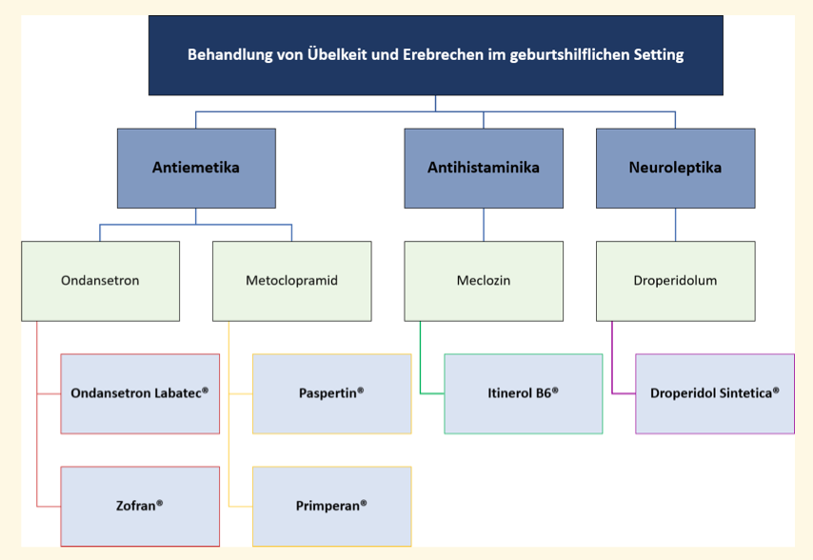
Einsatzgebiet: Bei postoperativer Übelkeit mit Vorsicht (es gibt bessereAlternativen).

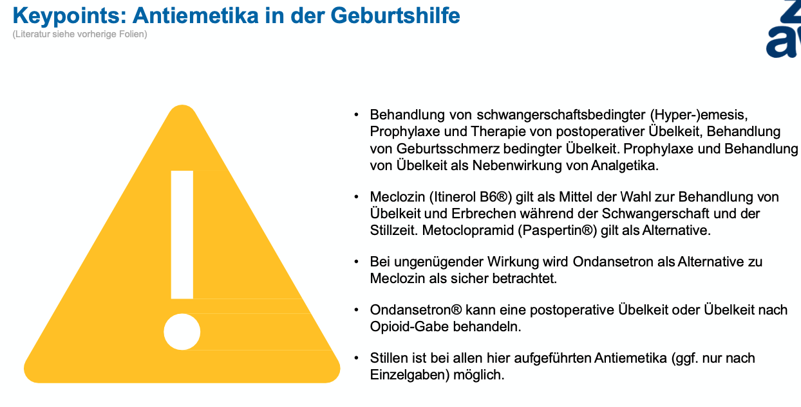
Keypoints:
- Spasmolytika haben eine untergeordnete Bedeutung in der geburtshilflichen Schmerztherapie. Sie kommen in der ambulanten Latenzphase-Betreuung oder bei straffem Muttermund zum Einsatz.
- Die postoperative und postpartale Schmerztherapie erfolgt durch Opioide (Morphin®, Tramadol®, Targin®) und / oder Paracetamol (Dafalgan®) sowie Ibuprofen (Irfen®).
- Die PDA gilt als effektivste Analgesiemethode während der Geburt. Im Kompetenzbereich der Hebamme liegt das Vorbereiten, Überwachen und Begleiten der Gebärenden mit PDA.
- Nebst der PDA werden Opioide (Nalbuphin orPha®, Meptid®, Remifentanil®) zur Linderung von Geburtsschmerzen eingesetzt, wobei alle je nach Dosierung und Anwendungszeitpunkt mit maternalen (v.a. Schwindel und Übelkeit) und neonatalen (Atemdepression) Nebenwirkungen assoziiert sind und eine entsprechende Überwachung erfordern.
- Lachgas kann kurzzeitig oder während der gesamten Geburt Anwendung finden, bietet den Vorteil hoher Zufriedenheit durch Selbstkontrolle und anxiolytischer Wirkung. Nachteile liegen in der geringen analgetischen Wirkung und sehr hoher Umweltbelastung.
- Für den geburtshilflichen Bereich stehen verschiedene Uterotonika (Oxytocin, Oxytocin-Agonist, Prostaglandine E1 und E2) zur Verfügung, wobei diese je nach Indikationen und Anamnese (Geburtseinleitung, Geburtsunterstützung, Prophylaxe und Therapie von postpartalen Hämorrhagien) eingesetzt werden. Uterotonika haben Einfluss auf den physiologischen Wehenrhythmus; bei ihrer Anwendung ist eine stationäre Überwachung indiziert.
- In der Geburtshilfe stehen je nach Indikation verschiedene Antiemetika zur Verfügung; Meclozin (Itinerol B6®) gilt als Mittel der Wahl. Alle in diesen Folien aufgeführten Arzneimittel sind unter bestimmten Voraussetzungen (Dosierung, Anwendungszeit, Überwachung von Frau und Kind) während der Stillzeit erlaubt.

- Hebammenaufgaben:
  - Allergien! Kennen, erkennen und handeln
  - Information zu nutzen, Risiken & Nebenwirkungen der medikamentösen Analgesie und anderer Medikamente
  - Individualisierte Beratung zu Zeitpunkt und Art der medikamentösen Analgesie während einer unkomplizierten Geburt
  - Beratung und Information zu Stillverträglichkeit der Medikamente

Die Gebärende und Wöchnerin mit Sectio caesarea

Adaptionsschwierigkeiten des NG

Vorlesung 13.04.26, K. Woll
- Antizipation der Risikogeburten
  - Frühgeburtlichkeit
  - Mehrling Schwangerschaft
  - Untergewicht für GA
  - Vorbekannte Fehlbildungen/Syndrome (fruchtwassermenge beachten!)
  - Bisheriger Geburtsverlauf (CTG etc)

Veränderungen
- Herz/Kreislaufsystem
  - Intrauterin: Ductus venosus, Foramen ovalen, ductus arteriosus botalli
  - Extrauterin
    - Abklemmen der Nabelschnur: Anstieg des Drucks im Körperkreislauf, Verschluss des PFO
    - Erster Atem: Abfall Druck Lungenkreislauf, Durchblutung steigt um 10fache an, Umkehr der Flussrichtung im Doctus arteriosus botalli
  - Pathologien:
    - Ausbleibender Verschluss der Kurzschlüsse:
PDA (persistierender Ductus arteriosus): v.a. Frühgeborenen, Gefahr Lungenüberflutung, ggf. Verschluss medikamentös oder operativ
PFO (persistierender Foramen ovale): heute 15-35% aller Menschen, unproblematisch meistens, Gefahr von Schlaganfall, selten operativen Verschluss
    - Oxygenierung in der Plazenta: Störung der Lungenbelüftung
    - Lungendruck > Systemdruck: PPHN
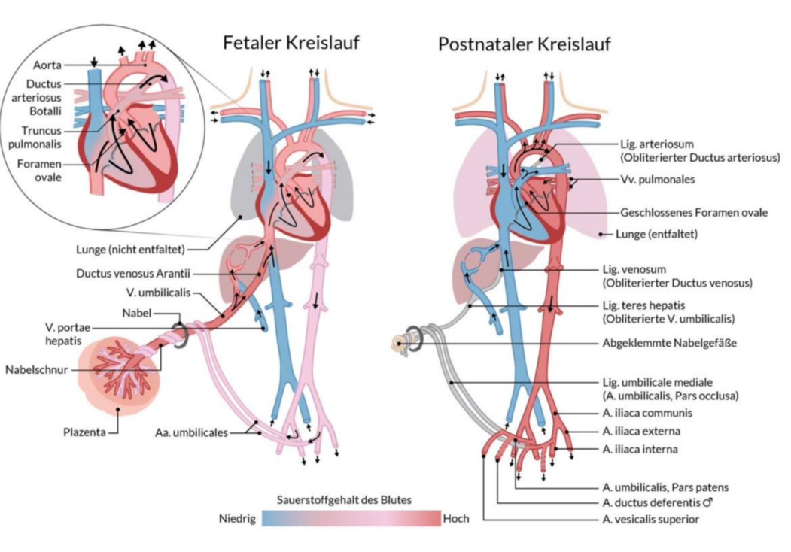
v.a. bei übertragenen NG, Hypoxie/Azidose, Lunge faltet sich nicht aus im Gegenteil -> ductus arteriosus verschlisst sich deshalb nicht, zentrale Zyanose, Abgabe von Sauerstoff

- Lunge
  - Intrauterin: hoher Druck, viel Flüssigkeit in Alveolen, sporadische Atemzüge
  - Extrauterin
    - Luftgefüllte Alveolen, regelmässige Alveolen, das Wasser muss aber raus, manchmal sprudeln die Kinder am Anfang die Flüssigkeit raus, Entfaltung der Lunge
  - Pathologien
    - "Wet lungs" verzögerte Lungenflüssigkeitsresorption -> bei Frühgeborenen, Sectios, GDM, Makrosomie, Mehrlinge stöhnen, Einziehungen, Hyperkapnie, mit nCPAP
-> wenn man merkt das Kind hat Mühe, lieber mal die Maske drauf tun um die Lunge zu trocknen und Kind unterstützen
    - Mekoniumaspiration: Geburt mit Stresssituation, Inspiration von Mekonium mit mechanischer Obstruktion und chemischer Entzündungsreaktion -> Lunge verklebt, Kind bringt Flüssigkeit nicht raus, schwerste Atemnotsyndrom mit Hypoxie, Beatmung, Gabe von O2, diesen Kindern geht es wirklich schlecht und braucht Kreislaufunterstützung mit Katecholaminen
    - Apnoe-Bradykardie-Syndrom: frühgeborene (je jünger desto mehr Unterstützung benötigen sie) unreife des Atemzentrums, Atempausen mit Abfall der Herzfrequenz v.a im Schlaf, bekommen Coffein Citrat als Stimulans

- Thermoregulation
  - Intrauterin: homogene feuchte wärme, im Fruchtwasser
  - Extrauterin: an der Luft, kühler, wechselhafte Umgebungsbedinungen
  - Pathologien
    - Hypothermie, SGA (zu klein für Gestationsalter) wenn Kind noch zu Feucht ist, noch kein Muskelzittern, beim Energieverbrauch kann es zu Hypoglykämie kommen (wenn es nicht genug warm hat)
Kinder mit vielen Haaren genügend trocknen! Mützen, immer zugedeckt halten

- Ernährung
  - Intrauterin: kontinuierliche Versorgung
  - Extrauterin einzelne Mahlzeiten, erstes Mal muss das Kind verdauen
  - Pathologien
    - Kind hat Hunger, muss dann zuerst Milch erarbeiten kann zu Hypoglykämie führen, bei Frühgeborenen, SGA, GDM, Makrosomie, Hypothermie, Infektionen, Atemnotsyndrom
Missverhältnis zwischen Angebot und Bedarf,
Zittern, Unruhe, bis zu Krampfanfällen, Therapie mit Glukoseabgabe

- Ausscheidung
  - Intrauterin: Darm keine relevante Funktion, Niere filtert geschlucktes Fruchtwasser
  - Extrauterin: Niere muss erstes Mal Giftstoffe filtrieren -> braucht mehr Energie Darm wird aufgebaut
Stuhlgang innert 24-48h, Urin innert 24h
  - Pathologien: ggf. Ziegelmehrurin, vor allem bei männlichem Geschlecht

- Blut/Hämoglobin
  - Intrauterin: HbF
  - Extrauterin: HbA
  - Pathologien: Hyperbilirubinanämie
    - Frühgeb., Hämatome, Infektionen, mangelnde Nahrungszufuhr -> kann Mekonium nicht ausscheiden
    - Ikterus, da der Körper es nicht abbauen kann und in die Haut verbaut, bis zu Kernikterus-> Verlagerung ins Gehirn -> Fototherapie

- Sinnesorgane:
  - Intrauterin: dunkel, gedämpft, schwerelos
  - Extrauterin: reize durch Licht, Geräusche, Temperatur, Schwerkraft
  - Pathologien: keine

- Cpap
- IUFT

Intraoperatives Bonding

Vorlesung 13.04.26, B. Basters-Hoffmann
Haut zu Haut:
Mutter
- Cortisolspiegel sinkt
- Blutdruck sinkt
- Sympathikotonus sinkt
- Parasympathicus hoch
- Interaktion
- Oxytocinspiegelsteigt
- Prolactinsteigt
- Hauttemperatursteigt
- Vormilch
Kind
        - Das Kind wird ruhig
        - Crawling-Reflex
        - Massage der Brust
        - Parasympathicus hoch
        - Hauttemperatur steigt, insbesondere der Füße
        - DasKindsaugt
        - Oxytocinfreisetzungim Gehirn

Sexualität (nicht prüfungsrelevant)

Ich erhalte einen Einblick in das Thema Sexualität und Elternschaft- und die Rolle als Hebamme
- Definitionen:
Die WHO beschreibt sexuelle Gesundheit als „Zustand physischen, emotionalen, geistigen und sozialen Wohlbefindens in Bezug auf die Sexualität“ (Zitat aus Dokument). Sie umfasst nicht nur die Abwesenheit von Krankheit, sondern auch einen positiven, respektvollen Zugang zu Sexualität, die Möglichkeit zu genussvollen und risikoarmen Erfahrungen sowie die Achtung sexueller Rechte.
- Begrifflichkeiten:
  - Sexuelle Rechte: Abgeleitet aus Menschenrechten, z.B. „das Recht auf Selbstbestimmung, Gleichstellung, Schutz vor Diskriminierung…“
  - Reproduktive Gesundheit: Umfasst Schwangerschaft, Geburt, Familienplanung, Zugang zu Verhütung und Schwangerschaftsabbruch
  - STI/RTI: Sexuell übertragbare Infektionen bzw. Infektionen des Reproduktionstrakts
  - Sexuelle Gewalt: Umfasst Übergriffe, Vergewaltigung, Missbrauch, FGM, Ausbeutung u.a.
  - Sexuelle Bildung: Vermittlung von Wissen und Kompetenzen zur Sexualität in allen Lebensphasen
- Aspekte von Sexualität: vielschichtiges menschliches Bedürfnis, das körperliche, psychische, soziale und kulturelle Dimensionen umfasst
- psychosexuelle Entwicklung:
  - Sexualität entwickelt sich lebenslang und ist abhängig von psychischen, sozialen und kulturellen Faktoren.
  - Sexualpädagogik soll altersgerecht, inklusiv und unter Einbezug der Eltern erfolgen.
  - Besondere Bedürfnisse (z.B. Menschen mit Behinderungen) müssen berücksichtigt werden.
  - Psychosexuelle Gesundheit hängt eng zusammen mit Selbstwert, Belastbarkeit, Umgang mit Gewalt, Stigmatisierung und Diskriminierung.
- Fakten und Mythen zu weiblicher Sexualität und Identität:
  - Frauen sind besonders betroffen von bestimmten Formen sexueller Gewalt, z.B. „Female Genital Mutilation (FGM)“.
  - Reproduktive Gesundheit umfasst Themen wie Schwangerschaft, Verhütung, Pränataldiagnostik und Zugang zu Schwangerschaftsabbruch.
  - HPV-Impfung (relevant für Gebärmutterhalskrebs) ist ein wichtiger Bestandteil der Prävention.
  - Mythos: Sexualität ist rein biologisch. → Der Text zeigt klar, dass Sexualität psychische, soziale und kulturelle Dimensionen hat.
  - Mythos: Frauen haben weniger sexuelle Rechte oder weniger Entscheidungsfreiheit. → Der Text betont ausdrücklich das Recht aller Menschen – also auch Frauen – auf Selbstbestimmung, körperliche Unversehrtheit und freie Entscheidung über Kinderwunsch.
  - Mythos: Sexualität ist nur in der Jugend relevant. → Der Text fordert Bildung und Unterstützung „in allen Lebensphasen“.
  - Mythos: Weibliche Sexualität ist passiv. → Die Definition sexueller Gesundheit betont aktive, selbstbestimmte und genussvolle Sexualität für alle Geschlechter.

CRM – Crisis Resource Management NICHT PRÜFUNGSRELEVANT!!

Ich kann verschiedene Ursachen für Fehler in der Medizin benennen.+ Ich verstehe die Bedeutung von menschlichen Fehlern und Faktoren (human factors) in der Bewältigung von kritischen Situationen.
- Human Factors (HF) beschreibt alle menschlichen Eigenschaften, Fähigkeiten, Grenzen und Verhaltensweisen, die in komplexen Systemen wie der Medizin eine Rolle spielen. Der Text betont
  - „Der Begriff Human Factors … umfasst eine große Bandbreite an Bedeutungen … von Mensch-Maschine-Schnittstellen über Leistungsfähigkeit und Limitierungen von Menschen bis hin zur Gestaltung von Arbeitsprozessen.“
- HF sind eine wesentliche Fehlerquelle in komplexen Systemen wie der Notfallmedizin.
- Zentrale Bereiche:
  - Fehlerentstehung
  - Teamwork
  - Kommunikation
  - Weitere HF-Themenfelder in der Medizin:
    - Menschliche Leistungsfähigkeit & Grenzen
    - Mensch-Maschine-Interaktion
    - Organisation & Arbeitsprozessgestaltung
Sicherheitskultur
Latente Fehler in komplexen Systemen
- Schweizer-Käse-Modell
  - Beschreibt wie Fehler und Zwischenfälle entstehen, indem mehrere Schutzbarrieren (Scheiben) betrachtet werden, die Lücken enthalten
  - Vier ebenen:
    - Unsichere Handlungen (aktive Fehler)
    - Vorbedingungen für unsichere Handlungen
    - Arbeitsplatzorganisation / Supervision
    - Organisation & Management (latente Fehler)

Ich kenne die Prinzipien des Crisis Resource Managements (CRM).
CRM umfasst:
- Strukturierte Kommunikation
- Team-Briefings & Debriefings
- Situationsbewusstsein
- Entscheidungsfindung
- Umgang mit Stress & Arbeitsbelastung
- Nutzung aller verfügbaren Ressourcen im Team
Ziel: aktive Fehler zu reduzieren und Sicherheitskultur zu stärken.

- Fehlerarten:
  - Fertigkeitsbasierter Fehler (Aussetzer/ technische Fehler)
  - Regelbasierte Fehler (falsche Anwendung einer richtigen Regel etc.)
  - Wissensbasierte Fehler (Falscher Plan wird korrekt ausgeführt)
  - Wahrnehmungsfehler (Entscheidung basiert auf falscher oder unvollst. Wahrnehmung)

Sectio caesarea
- I° Sectio = geplant, ohne Wehenbeginn
- II° Sectio = beginnende Wehen, danach wurde für Sectio entschieden

Erfahrungsbericht: Erleben der Entscheidung zur Sectio, Erleben der Operation und Erleben des Wochenbetts. Des Weiteren sollten Sie in Erfahrung bringen, was in der jeweiligen Situation (Entscheid, Durchführung der Operation und Wochenbett) hilfreich/unterstützend erlebt wurde und was negativ erlebt wurde bzw. was die Frauen sich gewünscht hätten/was gefehlt hat.

Ich kenne die Aufgaben einer Hebamme zur Vorbereitung einer Frau zur Sectio.
- Information vermitteln
  - zu den Indikationen für eine Sectio caesarea
  - über das Vorgehen bei einer Geburt durch Sectio caesarea
  - zu den Risiken und Vorteilen einer Sectio caesarea
- Vor allem wichtig!
  - Aufklärungsgespräch durch Operateur:in und Anästhesie
  - Ablauf der Sectio
  - Informationen zu Nüchternzeit, Schmuck, Nagellack, Rasur und ggf. Prämedikation

Ich kann die präoperativen Massnahmen bei einer Sectio durch die Hebamme aufzählen und die Gründe für diese Handlungen benennen.
- Checklister zur Sectiovorbereitung (nötig im Notfall schnell zu reagieren)
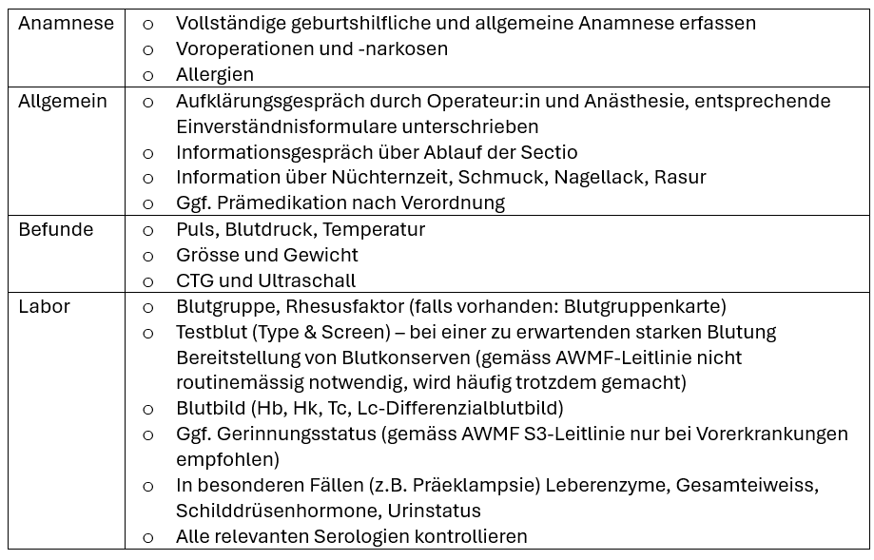
- Am OP-Tag:
- Ungeplante nicht dringende Sectio ca. 2h
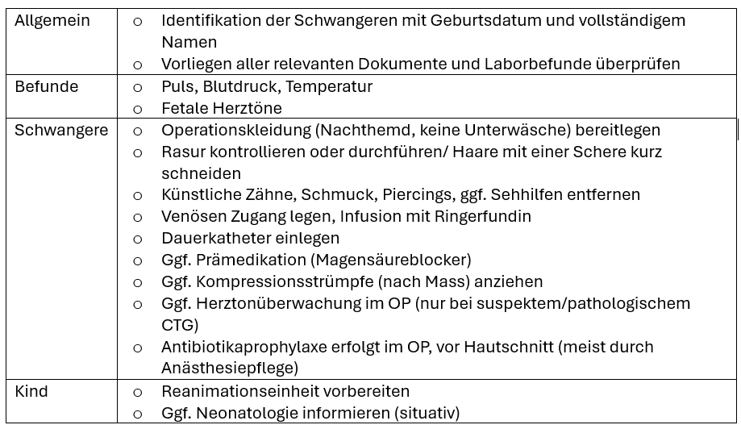
- Vorbereitung bei Notsectio (sollte bei max 20min liegen, nur eilig <60min)
- Die Mindestvoraussetzungen für die Durchführung einer Notsectio sind:
  - Information aller benötigter Fachpersonen (Anästhesie, OP-Team, Neonatologie), bestenfalls via Herzalarmknopf/Rea-Knopf/Notfallnummer)
  - Venöser Zugang und Blutentnahme
  - Legen eines Dauerkatheters
  - (Gabe eines Magensäureblockers (z.B. Natriumcitrat) – wird nicht mehr in allen Spitälern gemacht)
  - Zahnprothesen, Sehhilfen, Schmuck, Piercings entfernen
  - Umlagerung auf den OP-Tisch, Desinfektion des OP-Gebietes
- Antibiotikaprophylaxe vor dem Hautschnitt Reduktion von Fieber

Ich bin mit den Aufgaben einer Hebamme in Bezug auf Pflege und Überwachung bei einer Frau nach Sectio vertraut.
- Zuerst informiert durch Anästhesie, Operationsverlauf, Vitalzeichen, Sz, Medis, Infusion, Ausscheidung, Verordnung
- VZ: In ersten 30min 5-minütliche Vitalzeichenkontrolle, danach 15min, bei konstanten werten 30min und 60min, innerhalb der ersten 24h 4-stündlich, danach täglich
- Uterus und Blutungskontrolle: alle 15-30min bei norm Blutung in den ersten 4h, anschliessend alle 4h, danach 1x pro Schicht/täglich
- Infusion, Sz-Therapie und PDA-Kontrolle: Infusionen (oft noch Oxytocin Infusion), evtl. Sz-Medis, Niveaukontrolle nach Regionalanästhesie (cranial-caudal seitlich)
- Körperpflege – Förderung des Wohlbefinden der Frau: Mundpflege, bequeme Lagerung, waschen inkl. Intimpflege
- Blutkontrolle und Urin: nach Spital anders, Parameter wie Hb, Hk, Lc, Ec wichtig, Blasenkatheter entfernen (spätestens nach 16h), Darmgeräusche innert 24h auskultiert werden
- Wundbeurteilung: postop ca. 5-10d nähte entfernen

Schöner zusammengefasst:
Vitalzeichenkontrolle
- Uterus- und Blutungskontrolle
- Wundbeurteilung und -pflege. Ziehen der Klammern/Nähte nach 5-10 Tagen
- Stillunterstützung
- Unterstützung bei der Neugeborenenpflege
- VTE-Prophylaxe
- Darmtätigkeit überwachen
- Miktion überwachen
- Unterstützung bei der Körperpflege
- Laborkontrollen (oft Hb-Kontrolle am 1. oder 2. postoperativen Tag)
- Austritt: meist nach 3-4 Tagen postoperativ. Ambulante Hebamme und ausreichend Unterstützung für zu Hause notwendig!

Ich kann die postoperativen Überwachungskriterien aufzählen und beschreiben.
Prophylaxe venöser Thromboembolie (VTE): nach. Sectio gefahr höher
- Bei allen Wöchnerinnen sollen regelmässig Basismassnahmen durchgeführt werden.
- Bei niedrigem VTE-Risiko: Basismassnahmen, ggf. physikalische Massnahmen
- Mittleres und hohes VTE-Risiko: zusätzlich medikamentöse VTE-Prophylaxe
- Nach einer Sectio soll immer eine VTE-Prophylaxe erfolgen, insbesondere bei sekundärer Sectio. Die Wahl orientiert sich an bestehenden Leitlinien und Risikofaktoren. Eine Prophylaxe wird für zwei bis sechs Wochen empfohlen.
(Frü-Mobilisation, Bewegungsübungen helfen schon)

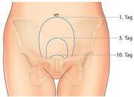
Medis: Sandoparin®, Fragmin®, Clexane®, Fraxiparine®, Fraxiforte®

Ich kenne unterstützende Massnahmen bei Regelwidrigkeiten nach einer Sectio.
- Postpartaler Harnverhalt: nach der Geburt wird alles an Flüssigkeit angebaut im Körper ausgeschieden, das gibt mehr Harndrang 1. Miktion nach 6h, danach 3-4h stündlich!
  - Reflektorischer Sphinkterkrampf aus Angst vor Schmerzen (Naht?)
  - Brennen bei der Miktion durch Schürfungen
  - Psychogener Faktor (Krankenhaustoiletten, Intimsphäre)
  - Ödeme oder Druckschädigung im Bereich des Blasenhalses oder der Urethra (vag.-operative Entbindung, grosses Kind)
  - Peridualanästhesie
  - Tonusminderung der Harnblasenmuskulatur durch Progesteron
- Unwillkürlicher Harnabgang – Harninkontinenz: bis 15-30% mangelhafte Funktion des Diaphragma urogenitalis

Ich habe einen Einblick in die wichtigsten Prinzipien zum Notfallmanagement in der Geburtshilfe und kann diese auf die Sectio übertragen.

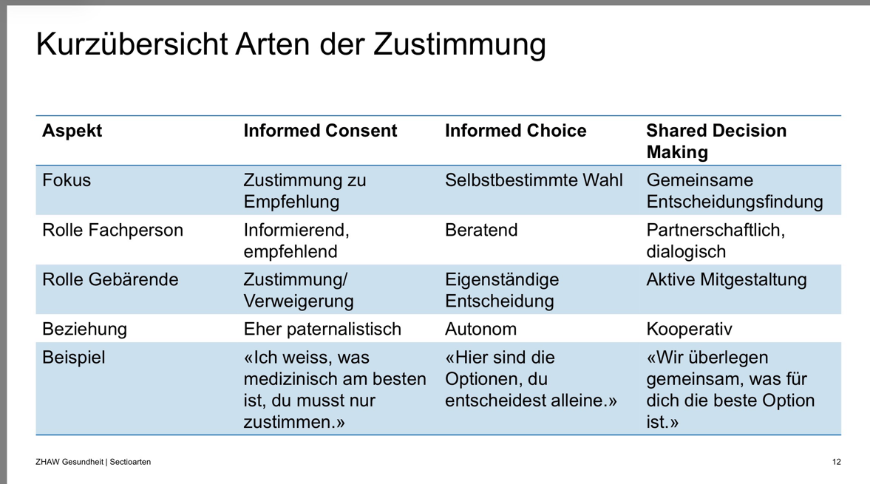
Sectioarten
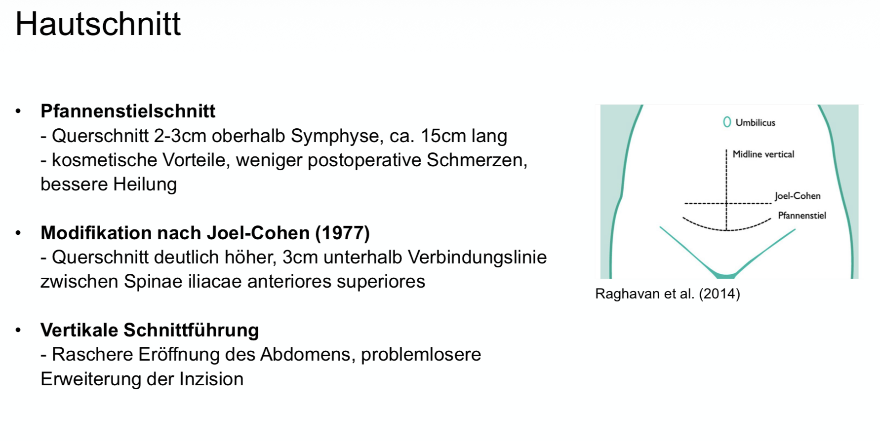

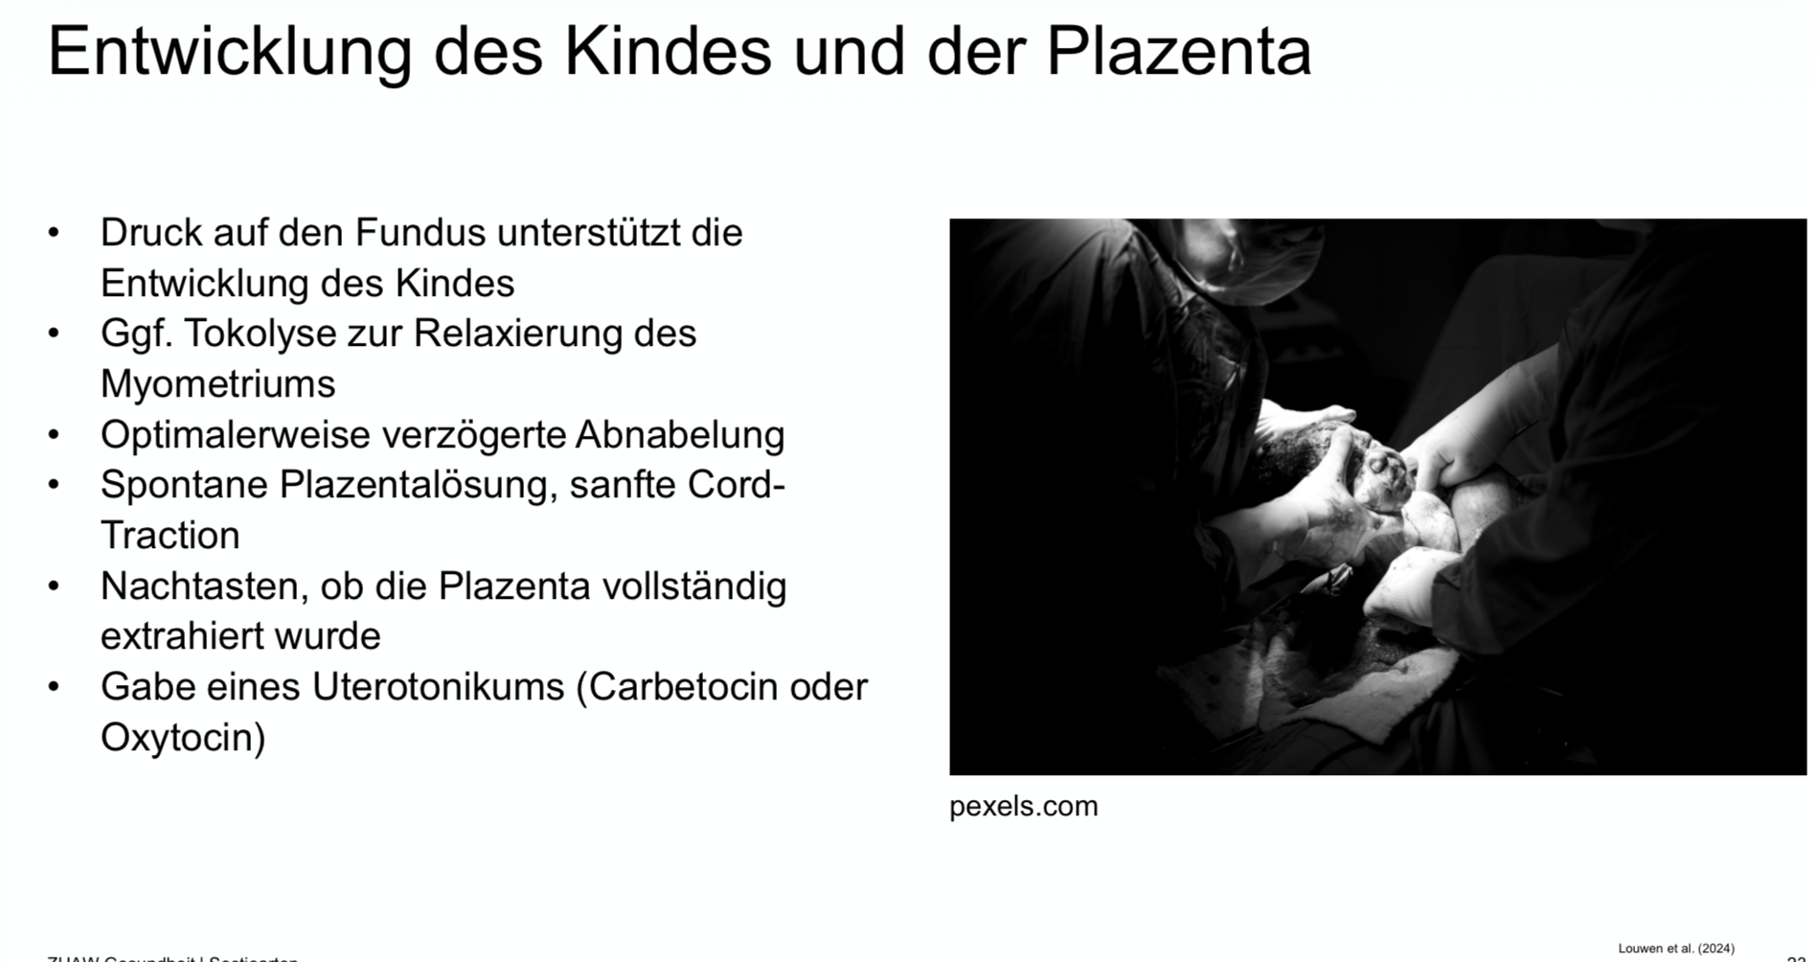
Intraoperative Komplikationen
• Schwere/lebensbedrohliche Blutungen bei Uterusatonie oder Plazentationsstörungen
• Verletzungen der umliegenden Organe, z.B. Blase, Ureter, Darm
• Anästhesierisiken
• Verletzungen des Kindes

Intraoperative Komplikationen
• Schwere/lebensbedrohliche Blutungen bei Uterusatonie oder Plazentationsstörungen
• Verletzungen der umliegenden Organe, z.B. Blase, Ureter, Darm
• Anästhesierisiken
• Verletzungen des Kindes

Leitlinien
1. Waren Hebammen an der Erstellung der Leitlinie beteiligt?
Ja. An der Leitlinie waren mehrere hebammenrelevante Organisationen beteiligt:
- die Deutsche Gesellschaft für Hebammenwissenschaft e.V.
- der Deutscher Hebammenverband e.V.
- der Schweizerischer Hebammenverband
Außerdem waren einzelne Hebammenwissenschaftlerinnen und Hebammenvertreterinnen beteiligt.

- 2. Finden sich regionale Unterschiede in Deutschland und der Schweiz?
Ja, deutliche regionale Unterschiede werden beschrieben.
- Deutschland
- Ost-West-Gefälle bei den Sectioraten
- Spannweite zwischen:
  - Saarland: 40,2 %
  - Sachsen: 24,2 %
- Schweiz
Große Unterschiede zwischen den Kantonen:
- Kanton Jura: 18,7 %
- Kanton Zug: 40,2 %
Die Leitlinie betont also starke regionale Unterschiede in beiden Ländern.

- 3. Gibt es Empfehlungen zur Beratung der schwangeren Frau bezüglich Wahl des Geburtsmodus?
Ja, sehr ausführlich.
Empfohlen wird:
- frühzeitige evidenzbasierte Aufklärung
- Shared-Decision-Making
- individuelle Beratung unter Berücksichtigung von:
  - Ängsten
  - Bedürfnissen
  - Prioritäten
  - Langzeitfolgen
  - zukünftiger Familienplanung
Frauen sollen über Risiken und Vorteile von vaginaler Geburt und Sectio informiert werden. Besonders wichtig ist die partizipative Entscheidungsfindung.
Die Leitlinie beschreibt auch verschiedene Entscheidungsmodelle:
- informed consent
- informed choice
- shared decision making

- 4. Welche Empfehlungen zur Sectio bei BEL (Beckenendlage) gibt es?
- Empfehlungen:
- Frühzeitige Beratung in einem erfahrenen Zentrum
- Vaginale BEL-Geburt kann eine Alternative sein
- keine generelle Empfehlung für Sectio bei BEL am Termin
- äußere Wendung ab 36+0 SSW soll angeboten werden
- Wichtig:
- Sectio reduziert kurzfristig perinatale Mortalität/Morbidität
- aber:
  - höhere mütterliche Kurzzeitmorbidität
  - nach 2 Jahren kein klarer Unterschied im kindlichen Outcome
- Frühgeburt + BEL:
- vor 36+0 SSW soll keine geplante vaginale BEL-Geburt angeboten werden.

- 5. Wie sieht es mit Langzeit-Outcomes nach Totgeburt und Fehlgeburt aus?
Die Leitlinie beschreibt:
Frauen mit vorangegangener Sectio könnten ein erhöhtes Risiko haben für:
- Totgeburt in Folgeschwangerschaften
- Fehlgeburten in Folgeschwangerschaften
Ergebnisse:
- Totgeburt: OR ca. 1,23–1,27
- Fehlgeburt: OR ca. 1,17
Die Evidenzqualität wird allerdings teilweise als niedrig bis sehr niedrig bewertet.

- 6. Wird Sectio bei Frühgeborenen zur Reduktion von Morbidität/Mortalität empfohlen?
Die Leitlinie sagt:
- Sectio wurde zwar als mögliche Maßnahme diskutiert
- die Evidenz ist aber unklar/unzureichend
Deshalb:
Sectio soll bei Frühgeburtlichkeit nicht routinemäßig angeboten werden.
Die Studienlage ist nicht eindeutig genug.

- 7. Haben Maßnahmen wie Musik im OP Einfluss auf die mütterliche Zufriedenheit?
Zu Musik im OP findet sich in der Leitlinie keine konkrete Empfehlung.
Allgemein wird aber beschrieben:
- bessere Information
- psychoedukative Unterstützung
- respektvolle Betreuung
→ verbessern Zufriedenheit und Geburtserleben.

- 8. Welche Empfehlung lehnt der DHV ab? Was sagen DGHWI, DHV und SHV dazu?
In der verfügbaren Leitlinien-Langfassung konnte keine explizite dokumentierte Ablehnung einer einzelnen Empfehlung durch den DHV gefunden werden.
Es wird aber sichtbar, dass:
- DGHWI
- DHV
- SHV
an der Leitlinienentwicklung beteiligt waren.
(Es könnte sein, dass abweichende Voten eher im Leitlinienreport dokumentiert sind als in der Langfassung.)

- 9. Dürfen Frauen nach Sectio essen und trinken?
Ja — wenn es der Frau gut geht und keine Komplikationen bestehen.
Die Leitlinie empfiehlt eine frühe orale Nahrungsaufnahme nach Sectio. (Kapitel 8.3 „Trinken und Essen nach der Sectio“)

- 10. Muss ein Pädiater während der Sectio anwesend sein?
Nicht immer.
Empfehlung:
- Ein in Neugeborenenreanimation ausgebildeter Arzt soll kurzfristig verfügbar sein.
- Ein Pädiater soll besonders bei:
  - Vollnarkose
  - erwarteten fetalen Problemen
anwesend sein.

- Nennen Sie 3 Phänomene, welche den Bindungsprozess nach der Geburt beeinflussen können.
  - Trennung von Mutter und Kind nach der Geburt (z. B. durch operative oder medizinische Maßnahmen)
  - Schmerzen, Erschöpfung oder eingeschränkte Mobilität der Mutter nach der Sectio
  - Gefühle von Angst, Kontrollverlust, Enttäuschung oder Versagensgefühle nach einer ungeplanten Sectio
- Welche Interventionen unterstützen den perioperativen Bindungsprozess. Nennen Sie 3 Interventionen.
  - Frühzeitiger Haut-zu-Haut-Kontakt zwischen Mutter und Kind ermöglichen
  - Anwesenheit und Einbezug des Partners / der Bezugsperson fördern
  - Mutter und Eltern kontinuierlich informieren, emotional begleiten und Sicherheit vermitteln
- Wie kann eine Beratung durch Hebammen in der Schwangerschaft und nach der Geburt aussehen?
  - Aufklärung über den möglichen Ablauf einer Sectio und über Auswirkungen auf das Bonding
  - Vorbereitung der Eltern auf die erste Zeit nach der Geburt und Förderung realistischer Erwartungen
  - Unterstützung beim Stillbeginn und beim frühen Kontaktaufbau zum Kind
  - Gespräche zur Verarbeitung des Geburtserlebnisses und zur emotionalen Unterstützung im Wochenbett
  - Anleitung zu bindungsfördernden Maßnahmen wie Hautkontakt, Ruhephasen und Feinzeichen des Neugeborenen wahrnehmen

Perioperative Pflege

Ich überwache und betreue die Frau kontinuierlich in der prä-, intra- und postoperativen Phase.

Ich interpretiere die Dokumentation der Anästhesie und leiten davon die Betreuung und Überwachung der Frau ab.

Ich kenne kinästhetische Prinzipien der Erstmobilisation.

Ich kenne Erstmassnahmen bei Kreislaufinstabilität aufgrund Mobilisation.

Ich kenne die Prinzipien der Naht – und Wundpflege.

Geschichte des Kaiserschnitts

Ich kenne den Stellenwert einer geburtshilflichen Operation in verschiedenen Jahrhunderten und vergleiche bestimmte Elemente daraus mit der heutigen Situation.
1700-1800: OP war gefährlich, Mutter verstarb, auch für Kind Gefahr.
1880er Jahre wurde Antiseptischen Vorgehen gemacht, trotzdem starben 70-80% der Mütter
1875 machten sie den Kaiserschnitt in Kombination von supravaginaler Hysterektomie blutungsneigende Organ entfernen und so eine neue «unmögliche» Geburt verhindern.
1890er Jahren, Letalität auf 10% gesenkt.
Bis 1930er Jahre war es umstritten wo der Schnitt sein soll

Ich erkläre die Veränderungen in Bezug auf die Indikation, die Operationstechniken, die Überlebensrate, dem Setting, den Entscheidungsträgern und -trägerinnen sowie den verabreichten Schmerzmitteln und verorte diese in den historischen Kontext.
Im 20. Jahrhundert wurde vermehrt frühzeitig ein Kaiserschnitt durchgeführt, so dass es gute Überlebenschancen für Mutter und Kind gab. Diese früheren Entscheidungen konnten gefällt werden, weil die Operationstechniken und Narkosemöglichkeiten weiterentwickelt wurden. Durch Herztonüberwachungen beim Kind verschob sich die Aufmerksamkeit hin zum Kind und dem frühzeitigen Eingreifen bei Auffälligkeiten im Geburtsverlauf aus kindlicher Perspektive. Heutzutage ist nicht mehr nur das blosse Überleben nach einem Kaiserschnitt wichtig, sondern auch ein gutes Outcome nach einer solchen Operation. Die Indikationsstellung für einen Kaiserschnitt hängt von vielen Faktoren ab und ist in manchen Fällen eindeutig gegeben, in anderen sind es relative Indikationen, die im Einzelfall zu einer Entscheidung zu einem Kaiserschnitt führen könne

- Mitte 19. Jahrhundert wurde Äther und Lachgas als Allemeinnarkose angewendet
- PDA und SPA kamen in den 50er Jahren durch

- OP-Technik
  - 18. Jh wurde nur Bauchdecke genäht, 19. Jh wurde auch der Uterus zugenäht.
  - 20. Jh wurde Oxytocin direkt in die Uterusmuskulatur gespritzt beim Kaiserschnitt beim Erschlaffen der Gebärmutter
  - Ab 1900 wurde von H.J. Pfannenstiel der Querschnitt in den Uterus empfohlen

Ich werde mir bewusst darüber, welche Vergleiche angestrebt werden können, welche Anteile mit der heutigen Situation nicht vergleichbar sind und welche Schlüsse ich aus der Vergangenheit für die heutige Situation ziehen kann.

Mutter und Kind mit erschwertem Start

Mikrobiologie

Ich kenne die Fragen mit der sich die Mikrobiologie befasst.
- Welcher Frage geht die Epidemiologie nach?
  - Wie wird eine Infektionskrankheit übertragen
- Welcher Frage geht die Pathogenität/Virulenz nach?
  - Warum macht ein Infektionserreger krank?
- Welche Frage stellt sich zur Gast-Wirt-Beziehung?
  - Weshalb treten welche Symptome auf?
- Welche Frage beantwortet man bei der Diagnostik?
  - Wie wird eine Infektionskrankheit nachgewiesen
- Welche Frage klärt man bei der Therapie?
  - Wie wird eine Infektionskrankheit behandelt
- Welche Frage klärt man bei der Prophylaxe?
  - Wie wird eine Infektionskrankheit verhindert
- Hauptaufgabe: Suche nach Erregern (Bakterien, Pilze, Viren, Parasiten, Antikörper)

Ich kann den Begriff Normalflora beschreiben.
- Der Begriff Normalflora beschreibt die Gesamtheit aller Mikroorganismen, die die inneren und äusseren Körperoberflächen kolonisieren. Mikroorganismen der Normalflora leben zwar auf Kosten des Wirtes, schädigen diesen in der Regel jedoch nicht.
- Vorkommen; auf Haut, Schleimhäute, Mundrachenraum, oberer Respirationstrakt, Darm, Urogenitaltrakt, OHNE Normalflora (steril); Blut, Liquor, Muskel, innere Organe (ausser Magendarm)
- Aufau; anaerob viel häufiger als aerober im Mikrobiom, 10¹⁴⁻¹⁵Bakterienzellen besiedelt ist (im Vergleich: 10¹²⁻¹³ Körperzellen)

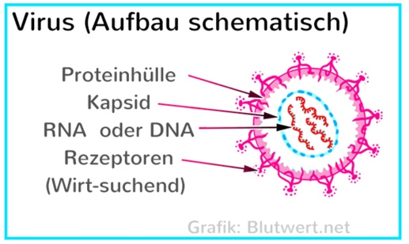
Ich habe Grundlagenwissen zu Viren.
Organische, kapselartige Proteinstruktur.
Haben keinen eigenen Stoffwechsel-Proteinsynthese-Energiegewinnung braucht Wirtszelle.
Können über Aerosole, Kontaktinfektion, parenteral übertragen werden.
Virusausbreitung im Körper:
- Lokale Infektion wie HPV, Rhinoviren
- Generalisierte Infektion: Lymph, Blut, Zielorgan
- Neuronale Ausbreitung: Nerven entlang z.B. HSVBlut-Liquor-Schranke
- Transplazentar: vertikale Übertragung Mutter - Kind

- Pränatale Infektion:
  - Diaplazentare Übertragung von Erregern auf den Embryo (1. Trimenon) oder Fetus (2-3 Trimenon)
  - Folge: häufig Spontanabort oder Totgeburt oder schwere Schädigungen des Kindes (konnatale Infektion)
- Perinatale Infektion:
  - Übertragung von Erregern während der Geburt durch Keime im Geburtskanal und/oder Rektalregion und/oder Blut der Mutter auf das Neugeborene
- Postnatale Infektion:
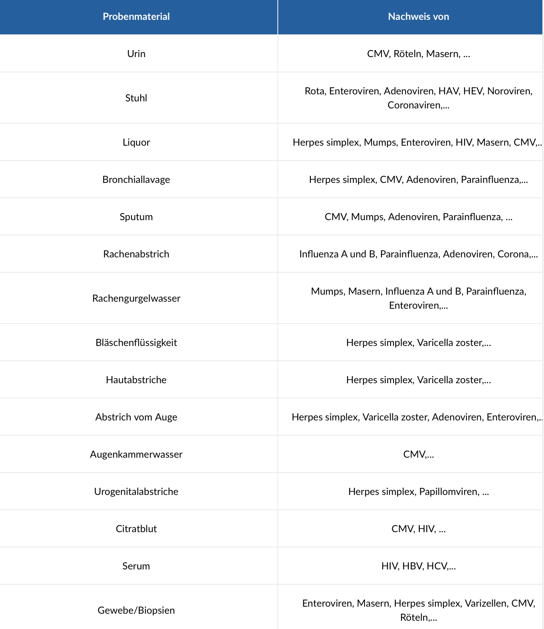
  - Übertragung von Erregern nach der Geburt (Muttermilch)

Ich kann epidemiologische Begriffe erklären.
Untersuchung der Verteilung von Krankheiten, physiologischen Variablen und sozialen Krankheitsfolgen
- Empfänglichkeit
  - Eigenschaft einer Wirtsspezies, durch einen bestimmten Erreger infiziert zu werden
- Anfälligkeit
  - Eigenschaft eines Individuums einer empfänglichen Wirtsspezies
- Infekt/Infektion
  - Eindringen von Mikroorganismen in einen Wirt, Vermehrung des Erregers im Wirt und Reaktion des Wirts
- Infektionskrankheit
  - Infektion mit klinischer Symptomatik
- Infektionsdosis
  - Minimale Anzahl von Mikroorganismen, die einen Infekt verursachen
- Endogene Infektion
  - Infektion, die von kolonisierenden Mikroorganismen ausgeht
- Exogene Infektion
  - Infektion, die durch von aussen in einen Wirt eindringende Mikroorganismen verursacht werden
- Nosokomiale Infektion
  - Im Krankenhaus erworbene Infektion (Harnwege, Respirationsorgane, Wunden, Sepsis)
- Lokalinfektion
  - Der Infekt bleibt auf die Eintrittspforte und die nähere Umgebung beschränkt
- Allgemeininfektion oder systemische Infektion
  - Lymphogene und/oder hämatogene Ausbreitung des Erregers

- Morbidität; Zahl der erkrankten pro Bevölkerungskollektiv
- Inzidenz; Zahl der Neuerekrankten pro Zeitperiode
- Prävalenz; Zahl der erkrankten zu einem bestimmten Zeitpunkt
- Mortalität; Zahl der verstorbenen pro Kollektiv
- Letalität; Zahl der verstorbenen pro Erkrankte
- Epidemie; örtliche und zeitliche Häufung (z.b. Influenza= Grippe)
- Pandemie; zeitliche Häufung, breitet sich weltweit aus

Ich habe Grundlagenwissen zu Bakterien.
- Bakterien sind ca. 1/1000 mm gross (1 Mikron = 1μm = 1μ)
- Bakterien haben keinen Zellkern
- Bakterien haben keine Organellen
- Bakterien haben eine Zellwand
- Bakterien teilen sich durch Zweiteilung sehr schnell; Generationszeit 20 Min.
- Bakterien sind Einzelzellen

Ich kann immunologische Vorgänge erklären.
- Gewisse Krankheiten befallen Menschen nur einmal Kinderkrankheit
- Bsp: Masernvirus, erster KK bildet der Körper eine Masernexanthem, zweiter KK= Immunität
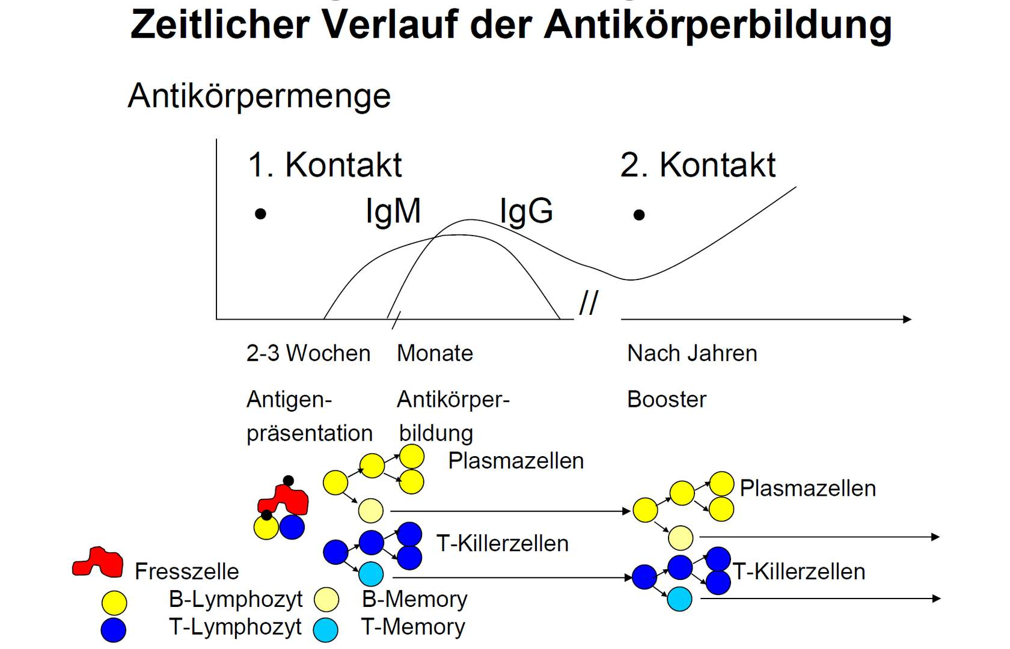
- Immunantwort= Bildung von spezifischen Antikörpern, Antikörper sind Proteine die sich an die Antigene binden

Ich kann die Begriffe STORCH / TORCH erklären.
- STORCH (im englischen Sprachraum TORCH oder TORCHES) werden Infektionskrankheiten zusammengefasst, die intrauterin und während der Geburt auf das Kind übertragen werden können.
- Verursachen Komplikationen wie Aborte, Früh und Todgeburten, geistige und körperliche Retardierung und Infektionen des NG

Ich habe Grundlagewissen zu den STORCH / TORCH Krankheitsbilder und kann diese beschreiben und unterscheiden.
- S; Syphilis
- T; Toxoplasmose
- O; Other infectious disases (Varizellen, Hepatitis, Listeriose, Ringelröteln, Chlamydien)
- R; Röteln
- C; Cytomegalievirus (CMV), gehört zu Herpesvirus gruppe
- H; Herpes Simplex

Ich kann zu den STORCH / TORCH – Krankheitsbildern mögliche Probleme für Mutter, Embryo, Fetus und Kind darlegen.
- Syphilis:
  - Beinhaltet 4 Stadien
  - Erreger können ab 20. Ssw über Plazentaschranke übertreten, führt zu Fehl-Frühgeburten
- Toxoplasmose: Übertragung von Katzen
  - Symptome: grippeähnliche Symptome
  - Kind: Kongenitale Toxoplasmose mit Augen- und Hirnschädigung, intrazerebrale Verkalkung, körperliche und geistige Retardierung.
  - Serologie und PCR Test
- Varizellen:
  - Windpocken, Erreger. Ist Varizella-Zoster-Virus, hoch ansteckend!
  - Symptomatische Behandlung
- Hepatitis
  - Leberentzündung (virale Varianta am meisten verbreitet)
  - Hep A: verunreinigte Lebensmittel/Wasser, heilt meist von selbst – impfbar
  - Hep B: Übertragung über Blut/Körperflüssigkeiten, akut bis chronisch – führt zu Leberschäden, Impfung möglich
  - Hep C: über Blut (bsp gemeinsam genutzte Spritzen) häufig chronisch – Leberzirrhose oder Krebs, keine Impfung aber gute Heilungschancen
  - Hep D: nur Co-Infektion zusammen mit Hep B
  - Hep E: ähnlich wie A, fäkal-oral übertragen, evtl. nicht durchgegartes Schweinefleisch
  - Kind: eine intrauterine und postnatale Infektion ist möglich. Gefahr in der Schwangerschaft durch vorzeitige Wehentätigkeit und herabgesetzte Plazentaperfusion. Das Kind einer HBe-Ag-positiven Mutter entwickelt zu 85-90% eine chronische HBV-Infektion
- Listeriose
  - Orale Übertragung
  - Bei Mutter meist symptomslos - grippig
  - Kind: Bei Infektionen in der frühen Schwangerschaft (erstes Trimenon) stirbt der Embryo meist ab, und es kommt zum Abort. Spätere Infektionen, zweites und drittes Trimenon, führen zu einer intrauterinen Listeriose, die zum Fruchttod und damit zum Spätabort führen kann oder eine Frühgeburt verursacht.
  - Bei einer perinatalen (bei der Geburt) Infektion, kann das Neugeborene Hirnhautentzündung entwickeln und die Letalität beträgt 25 bis 50 %.
  - Therapie mit Ampicillin
- Ringelröteln
  - humane Parvovirus B 19
  - Mutter: symptomslos – grippig, ohne Ausschlag (nur 15% davon betroffen)
  - Kind: Wie die Röteln (Rubella) zählen auch die Ringelröteln zu den sogenannten Kinderkrankheiten. Häufig verläuft die Infektion ohne Krankheitszeichen. Nur ein Teil der Patienten zeigt den charakteristischen Hautausschlag mit schmetterlingsförmiger Gesichtsrötung und ringelförmigem Extremitätenexanthem.
  - Therapie gibt es nicht, evlt. Immunglobuline
- Chlamydien
  - Bakteriell!
  - Kind: Übertragung bei der Geburt, Folgen sind Konjunktivitis (die zur Blindheit führen kann) und schwere Pneumonie.
- Streptokokken B
  - In ca. 1–2 % der Neugeborenen führt dies zu einer Early-onset-Sepsis (in den ersten 6 Lebenstagen) mit einem hohen Mortalitätsrisiko
  - Erreger: Streptococcus agalactiae, GV Übertragung
  - Kind: häufigste Ursache für NG Sepsis, ist immer Voruntersuchung (SSW 35.-37.) Behandlung mit Antibiotikum Penicillin
- Borreliose
  - Erreger: Borrelia burgdorferi, durch Zecken in der Regel
  - 3. Stadien, Inkubationszeit 5-29 d, danach grippeähnliche Symptome, bis zu befall von PNS – Borrelien-Meningitis
  - Kind: bei adäquater Behandlung keine Probleme
  - Diagnostik anhand Symptome, Labortest, Behandlung mit Antibiotika Tetracycline und Doxycyclin
- Tuberkulose, bakterium
  - Tröpfcheninfektion, einige Teile in der Welt: nicht-pasteurisierte Rohmilch eine Infektionsquelle
  - 3. Stadien – besiedelt die Lunge
  - Therapie: Da sich die Erreger nur sehr langsam teilen und außerdem in den tuberkulösen Granulomen lange Zeit ruhen können, ist die Gefahr der Resistenzentwicklung bei Mykobakterien besonders hoch. Bei gesicherter Tuberkulose oder auch nur hochgradigem Tuberkuloseverdacht müssen daher alle Patienten mit einer Kombinationstherapie aus mehreren, speziell gegen Mycobacterium tuberculosis wirksamen Antibiotika behandelt werden. Außerdem muss die Behandlungsdauer, ebenfalls wegen der niedrigen Teilungsgeschwindigkeit, unbedingt ausreichend lang sein, um Rückfälle zu vermeiden.
  - Keinen sicheren Impfschutz, Vermeidung der Infizierten Gebiete
- E. coli
  - Ist in unserem Darm, aber der resistente Keim ist gefährlich Methicillin-resistenter Staphylococcus aureus (MRSA)
  - Gefahr vom Konsum kontaminierten Lebensmittel
  - Kind: Risiko Blasensprung, Frühgeburt-Todgeburt
  - Keine Impfung zur Verfügung, frühzeitiges Handeln wichtig
- Zika-Fieber
  - RNA Virus, durch Stechmücken übertragen, Männer können es über GV weitgeben
  - Hautauschlag und Fieber bei Mutter, Kind Verdacht auf Mikrozephalien (Schädel Fehlbildung)
  - Keine Behandlung existiert, nur Bettruhe und flüssigkeitszufuhr
  - Keine. Impfung, fern Haltung von betroffenen gebieten
- Masern (morbilli)
  - Virus, Übertragung durch Kontakt oder Tröpfcheninfektion
  - Mutter: Husten, Fieber, dann Hautflecken, Gesicht und hinter Ohren, Kind: Frühgeburt oder Spontanabort
  - Ausschluss von räteln und scharlach bei Diagnostik, Therapie existiert nicht, Impfungen schon, ab 12. Lebensmonat
- Mumps
  - Hauptsächlich kindern, tritt endemisch auf, Kontakt oder Tröpfcheninfektion
  - Mutter: unspezifisch, Unwohlsein, Kopfsz, Muskelsz, etc. treten zwischen. 16-18d auf nach KK und nach 2 Wochen ab, Kind: keine Hinweise auf Zusammenhang in der SS und Komplikationen
  - Bettruhe, Impfung machen
- Rota- Norovirus
  - Viraler Brechdurchfall, ist weltweit verbreitet, durch Schmier-Tröpfchen Infekt
  - Mutter und Kind: Gastroenteritis, während SS bei dieser Erkrankung auf Elektrolyt Verlust achten
  - Kinder in Notfall bei schwerer Erkrankung, wird symptomatisch behandelt, Einhaltung der Hygienemassnahmen wi htig
- Röteln
  - Erreger: Rötelnvirus Übertragung: Tröpfcheninfektion
  - Mutter: Leichter Verlauf, Embryo: Sehr gefährlich im 1. Trimenon, Kongenitales Rötelnsyndrom: Herzfehler, Katarakt, Innenohrschwerhörigkeit, geistige Behinderung, Mikrozephalie
  - Besonderheit: Impfung vor Schwangerschaft essenziell
- Zytomegaliae (CMV)
  - Familie der Herpes Viren, sehr verbreitet, Schmier- Tröpfcheninfektion
  - Mutter: meist unproblematisch in SS aber besonders gefährlich: Symptome treten erst Wochen oder Monate nach Geburt auf, neurologische Ausfälle, frühkindlichem Hirnschaden, Entwicklungsverzögerung etc.
  - Diagnostik Antikörper, keinee Behandlung und noch keine Impfung vorhanden, Hygienemassnahmen besonders wichtig
- Herpes-simplex-Krankheit
  - Herpes simplex Virus Typ 1 (HSV-1) verursacht überwiegend Infektionen im Mund- und Gesichtsbereich («Fieberbläschen»), HSV-1 verursacht auch genitale Infektionen.
  - Typ 2 Virus (HSV-2) vorwiegend genital anzutreffen ist (Herpes genitalis).
  - Mutter: Brennende gerötete Bläschen auf der Schleimhaut von Vulva, Vagina, häufig auch der Portio, evtl. begleitet von Fieber.
  - Kind: Kongentiales Herpessyndrom mit Hirn- und Augenschädigung. Neugeborenenherpes mit Hirnhautentzündung, Magen- und Darmblutungen, Hautläsionen
  - Serologie testbar, keine Prävention und keine ursachliche Therapie vorhanden, Azyclovir anwendbar
- AIDS
  - Humane Immundefizienz-Virus, sexuelle Übertragung oder infizierte Blutpräparate
  - Mutter: symptomfreie HIV-infizierte Schwangere mit antiretroviraler Therapie (ART) haben meist eine unproblematische Schwangerschaft. Schwangere unter wirksamer ART (d.h. mit vollständig supprimierter Viruslast) geben das HI-Virus nicht mehr an das Ungeborene oder Neugeborene weiter.
  - Kind: Übertragung ohne Massnahmen bis 40% infiziert, bei Reduktion der Transmissionsrate auf 1%
  - Therapie: Antiretroviraler Therapie (ART)

- Mikrobiologische Untersuchungsmethoden
  - Direkter Nachweis (Labortests)
    - Kultur/Zellkultur
    - PCR (Nukleinsäure-Sequenzierung direkt oder nach Amplifikation)
    - MALDI-TOF (matrix-assisted laser desorption/ionization time-of-flight mass spectrometry) bakt/pilze in eine Matrixlösung auf probenplatte aufgetragen
  - Indirekter Nachweis
    - Agglutination (Prinzip mit Antigenen – Bsp. SS Test)
    - Elisa (enzyme-linked immunosorbent assay, nachweis von best Antikörper auch Hormone etc)

Mikrobiologie-Immunsystem des Menschens und seine Funktionsweise

Ich kann die Kategorien und Bestandteile des angeborenen und erworbenen Immunsystem nennen.
- Angeborene
  - Abwehrmechanismus
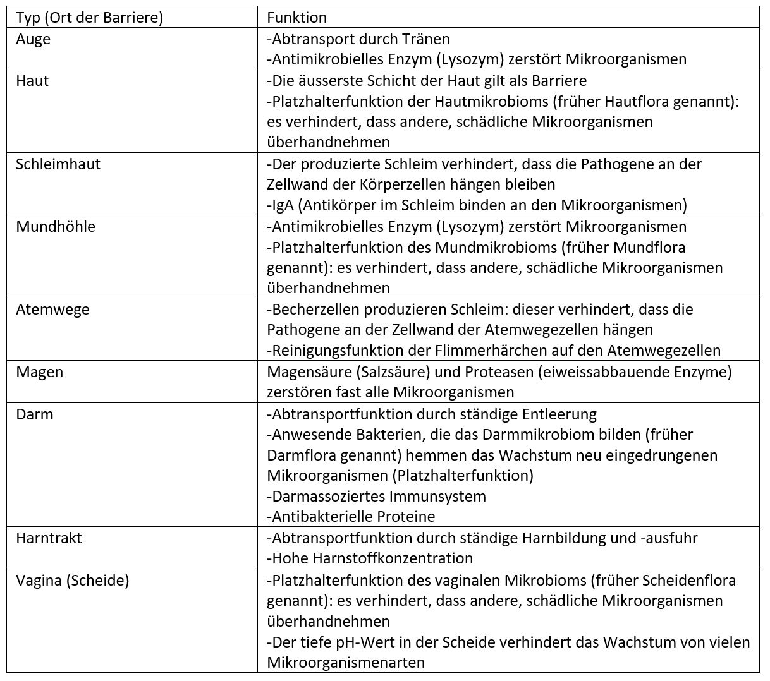
  - Mechanische oder physiologische Barriere
  - Zelluläre Bestandteile (wenn der Krankheitserreger trotz Barriere eindringt) Granulozyten, Makrophagen, dendritische Zellen, natürliche Killerzellen
  - Humorale Bestandteile; Proteine die passiv im Blut oder Gewebeflüssigkeit zirkulieren und eine antimikrobielle Wirkung haben, die gegen eingedrungene Pathogene wirken
- Erworbene
  - Wird durch angeborenes aktiviert
  - Antigen-präsentierende Zellen – genannt, Abwehr nur möglich wenn auf der Oberfläche von eigener Körperzelle präsentiert
  - T-lymphozyten (im Knochenmark gebildet - thymus)
  - B-Lymphozyten (Knochenmar, b= bone marrow)

Ich kann für jeden Bestandteil eine bis mehrere Funktionen sowie ein bis mehrere Beispiele nennen.
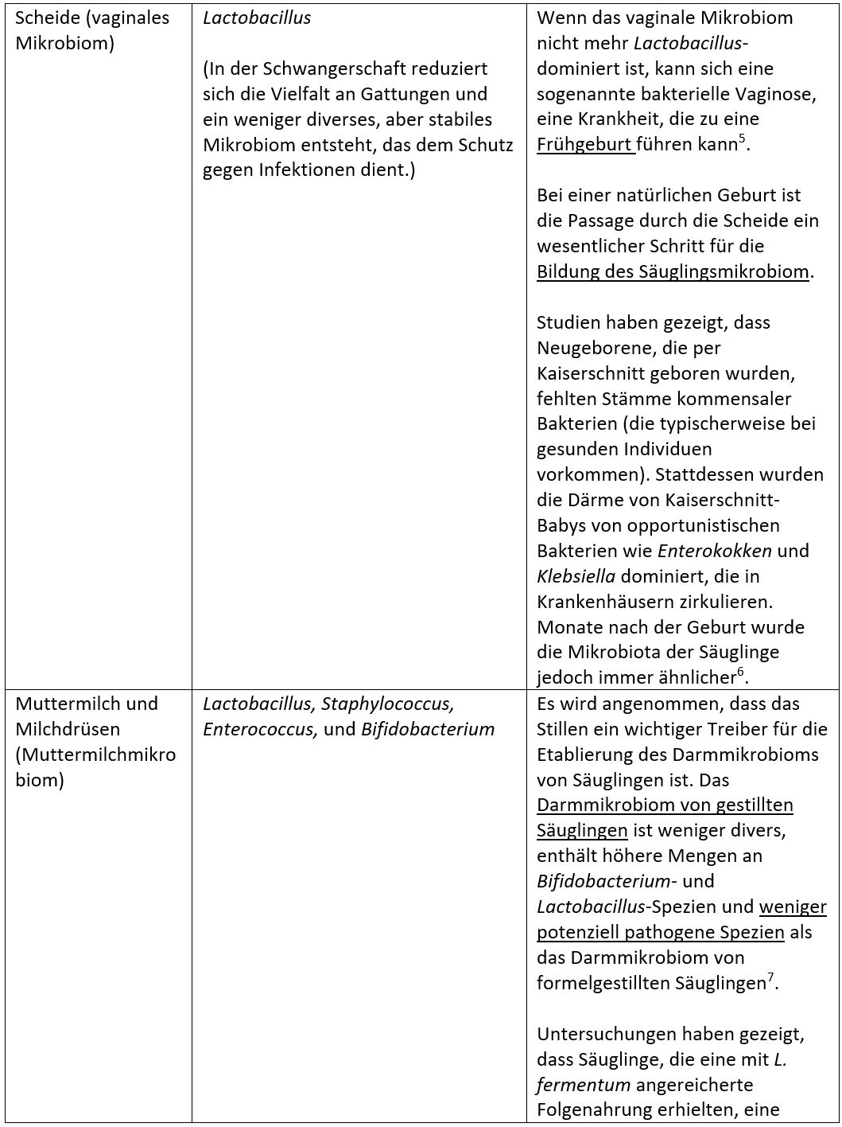
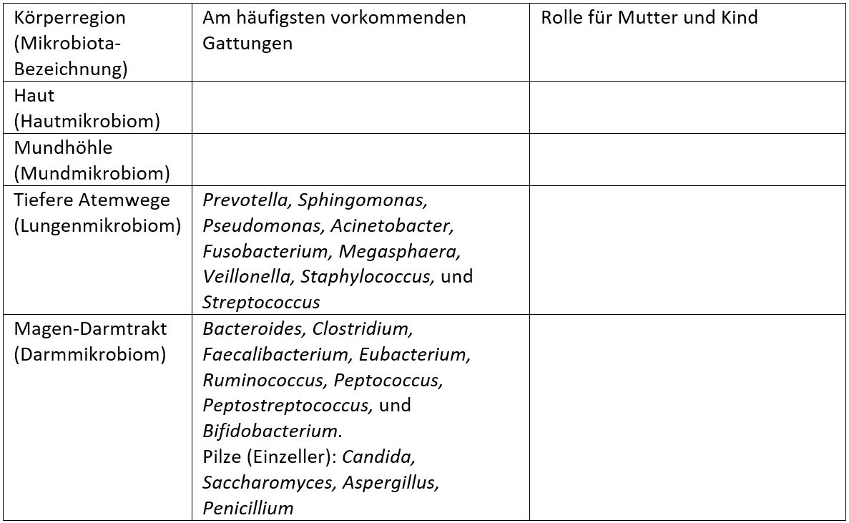
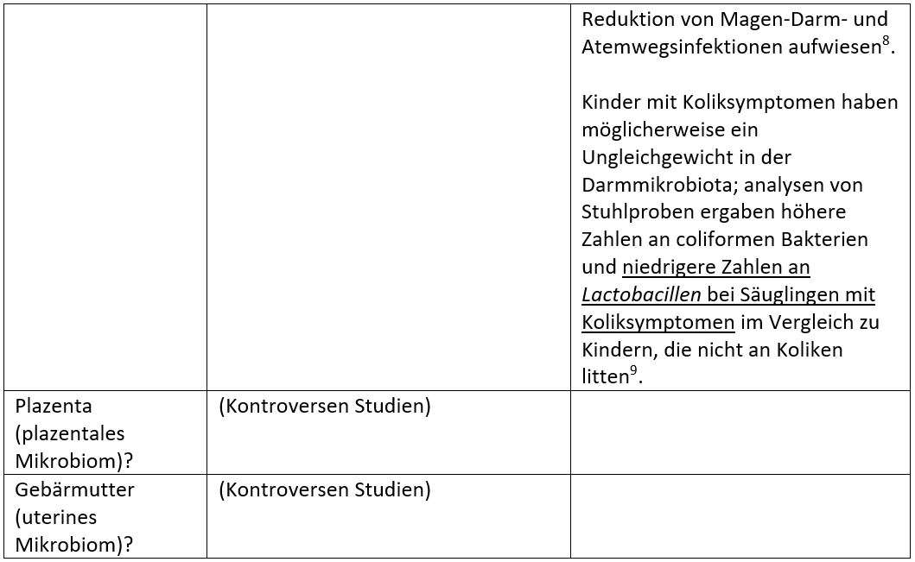

Ich kenne die Eigenschaften einer erworbenen Immunantwort.

Ich verstehe die Zusammenarbeit zwischen angeborenen und erworbenen Immunsystem und kann erklären, wie eine erworbene Immunantwort sowie die Produktion von Antikörper zustande kommen.
Wenn es einem Pathogen gelingt, in den Körper einzudringen, werden die Zelle des Immunsystems es erkennen und eine Immunantwort auslösen.
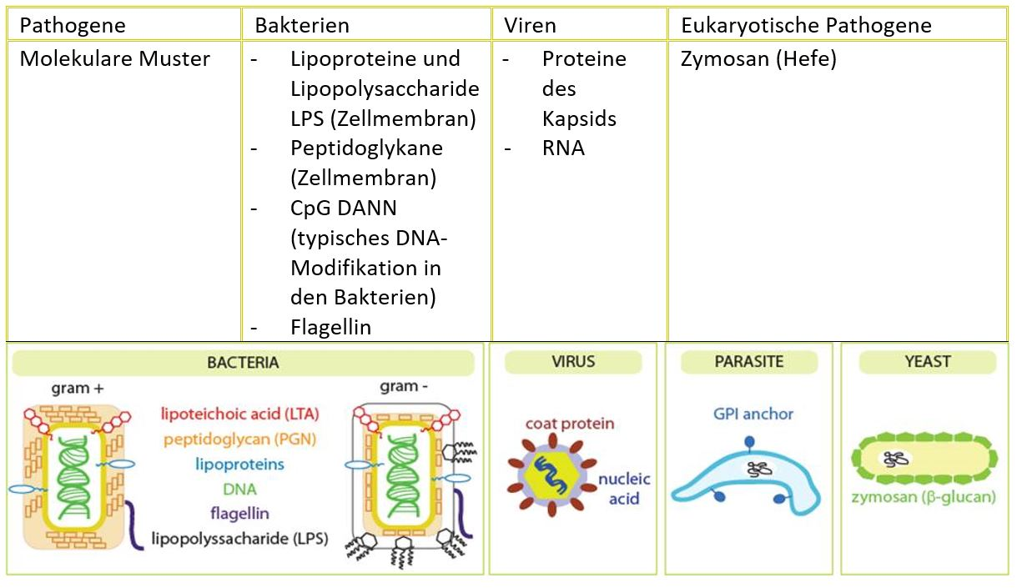
Schlüssel-Schloss-prinzip: 1. Entzündungsreaktion ausgelöst 2. Aktivierung des erworbenen Immunsystems
Erworbene hat 4 Eigenschaften, die das angeborene nicht hat:
- eine hohe Spezifizität
- eine riesige Vielfalt an erkennbaren Mustern
- ein immunologisches Gedächtnis (Immungedächtnis)
- die self-nonself-Unterscheidung

Immunsystem wird aktiviert: Nur wenn ihre Oberfläche-Rezeptoren an einem molekularen Muster binden (Schlüssel-Schloss Prinzip), werden die Zellen aktiviert. Die molekularen Muster, die die B- und T-Zell-Rezeptoren erkennen können, müssen meistens von sogenannten Antigenpräsentierende Zellen (AP-Zellen) hervorgehoben werden.
Ansonsten Zellen Passiv im Blutsystem

- Antikörper:
Wenn eine B-Zelle ein Antigen durch ihre Antigen-Rezeptoren bindet und dabei auch gleichzeitig von einer T-Helfer-Zelle erkannt wird, wird sie aktiviert. Aktivierte B-Zellen wandern zu einem Keimzentrum der Lymphknoten und fangen an, sich vermehrt zu teilen (klonale Expansion). Dabei werden ihre Antigen-Rezeptoren «verbessert», sodass sie noch stärker an das Antigen binden. Dieser Prozess wird als Keimzentrumsreaktion bezeichnet.
Die B-Zelle ist nun zu einer Plasmazelle geworden und produziert extrem viele (verbesserte) Antikörper. Diese Antikörper, die ausgeschüttet werden, können dann an das spezifische Pathogen (stärker) binden/bedecken (Opsonisierung) und sind an zwei Hauptprozesse beteiligt:

Ich kann die Mechanismen, die einer Impfung zugrunde liegen erklären.
- Aktive Impfung
  - Immunantwort Bildung von Plasmazellen und B-gedächtniszellen auslösen
- Passive Impfung
  - Bereits produzierten Antikörper, werden nach einiger Zeit abgebaut

Ich kann grob beschreiben was Immuninsuffizienz, Autoimmunerkrankungen und Allergien sind. + Ich kann einige Faktoren, die zu Allergien, Immuninsuffizienz oder Autoimmunkrankheiten führen, nennen.
- Immuninsuffizienz
  - Vorübergehende oder irreversible Schwächung der Abwehrfunktion
  - primäre Im. = genetische Ursache, sekundäre/erworbene Im. = Folge Infektion bestimmter Erreger (Bsp. HIV)
- Autoimmunerkrankungen
  - Bei der Ausreifung der B-Zellen - je nachdem wie die V(D)J-Rekombination die Gene-Segmente arrangiert - kann es zu B-Zellen kommen, die Antigen-Rezeptoren tragen, welche menschliche molekulare Muster erkennen (anstatt Pathogene-Muster). Diese sogenannte Autoantigen-Rezeptoren und deren B-Zellen werden meistens unmittelbar vernichtet. Falls dies nicht der Fall ist, wird eine Immunantwort gegen körpereigene Antigene (meistens Proteine) und eigene Zellen werden dabei zerstört.
  - Bsp Diabetes mellitus Typ I b-zellen des Pankreas, Organ-spezifisch
  - Zöliakie Dünndarm
- Allergien
  - Überschiessende krankhafte Abwehrreaktion des Immunsystems auf bestimmte normalerweise harmlose Umweltstoffe (Antigene) von aussen

Herausfordernde Situationen Stillen

Ich kann Stillprobleme erkennen, einordnen und mit geeigneten Massnahmen begleiten.

Ich berate Frauen in herausfordernden Stillsituationen fachlich kompetent und ressourcenorientiert.

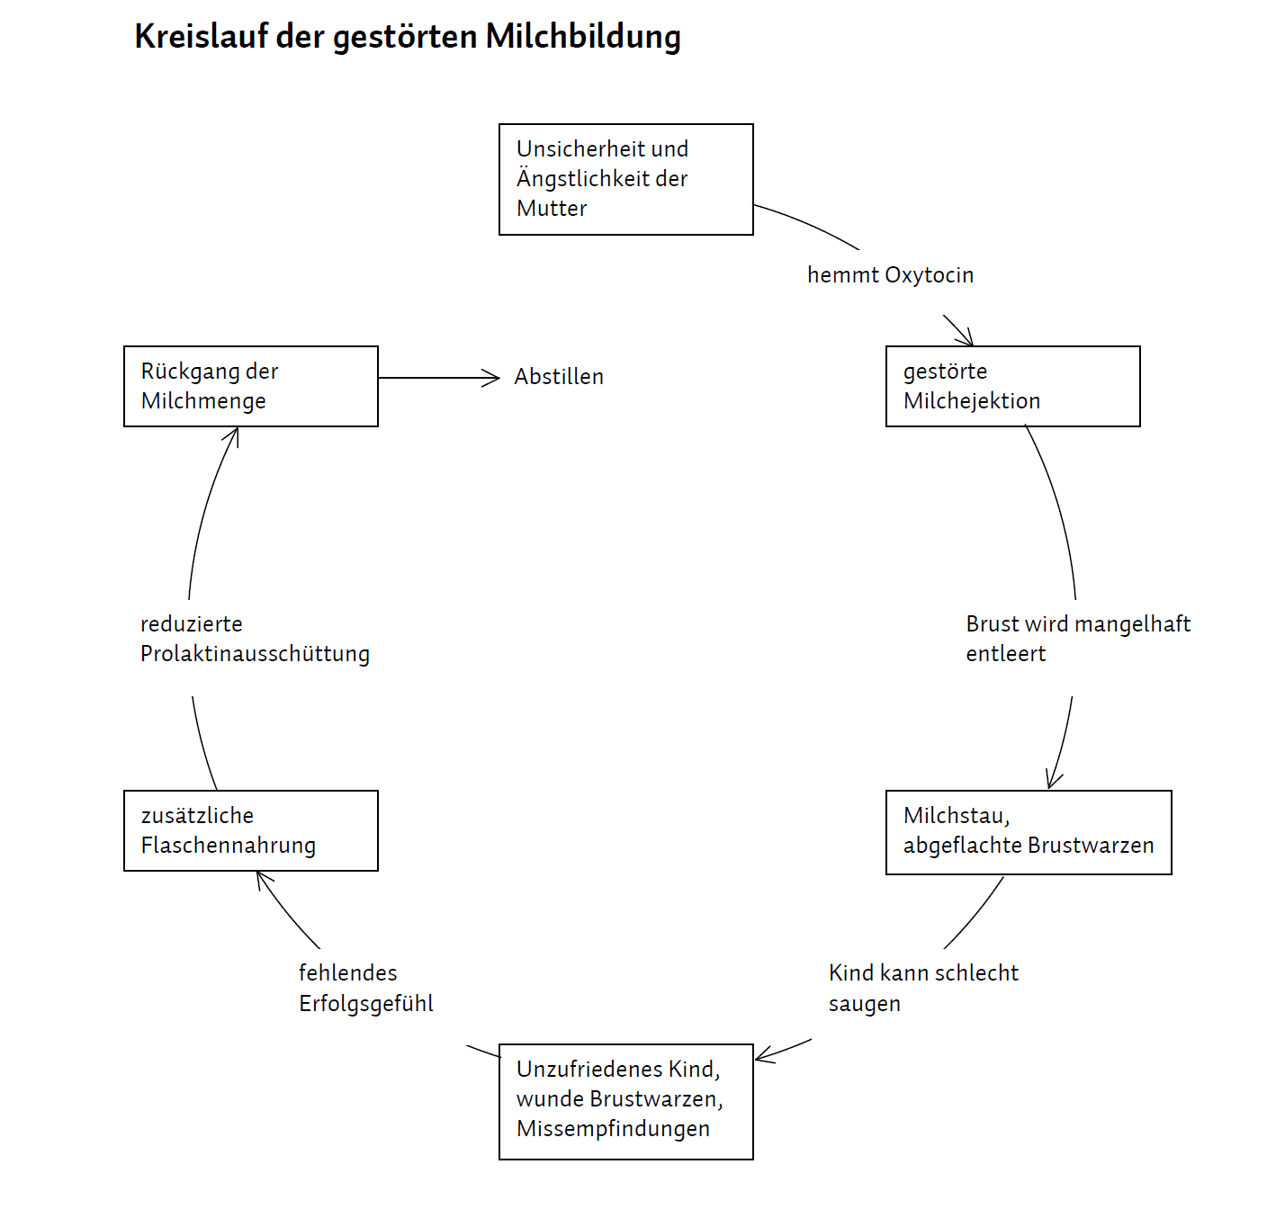
Ich trage dazu bei, den Kreislauf der gestörten Milchbildung zu durchbrechen und vorzeitigem Abstillen vorzubeugen.

Ich benenne die Besonderheiten des Stillens nach Sectio und erläutere, wie ich Mütter nach Sectio beim Stillen unterstützen kann.
Nach Sectio:
- Trennung von Mutter und Kind so kurz wie möglich halten
- Unterstützung der Mutter – Bsp Kind aus der Wiege nehmen, SZ am Bauch durch OP, darum kissen brauchen für Stillen
- Praktische Hilfestellung beim Stillen

Ich erläutere die Problematik der Schadstoffbelastung in der Muttermilch und nenne die Empfehlungen bezüglich Stillen.
3 Verschiedene Wege für Schadstoffe:
- Der Säugling atmet Luft mit Zigarettenrauch, Autoabgasen, Feinstaub aus Industrie und Verkehr, Ausgasungen aus Möbeln, Teppichen und elektrischen Geräten.
- Über die Haut nimmt das Baby Duftstoffe, Farbstoffe und andere Inhaltsstoffe aus Wasch- und Pflegemitteln sowie aus Kleidung und Bettwäsche auf.
- Über die Nahrung gelangen Schadstoffe in den Körper des Kindes.

Durch Verzicht auf das Stillen wird die langfristige Schadstoffbelastung der Kinder kaum verringert, die Muttermilch hat an der Gesamtbelastung nur einen mässigen Anteil.

Ich beschreibe, wie es zu einer Polythelie oder Polymastie kommen kann, welche Probleme in der Stillzeit daraus entstehen können und wie diese therapiert werden.
- Polythelie – mehrere Brustdrüsen, an der akzessorischen Brustdrüsen, ca. 1-5% bei Männern und Frauen
- In der SS können diese Milch bilden, falls sie keine Abflusswarze haben, gibt es eine Brustdrüsenschwellung, sehr schmerzhaft, durch kühlen milden.

Ich benenne Diagnose, Ursachen, Folgen und Therapie eines verzögerten Milchspendereflexes.
- Diagnose: Trinkverhalten von Kind, muss lange dran ziehen bis Milch fliesst
- Ursache: Sz (Bsp. nach Sectio), Verspannung, Alkohol, unkorrektes saugen etc.
- Folgen: Kind wird ungeduldig, Gewichtsabnahme, milchstau
- Therapie: Stress abbauen, Entspannungsübungen, Brustmassage etc.

Ich erläutere Diagnose, Ursachen, Folgen, Prophylaxe und Therapie einer verzögerten initialen Brustdrüsenschwellung.
- Diagnose: ca 2-3d nach Geburt. Kind nimmt zu. wenig Gewicht zu, saugt aber korrekt und häufig an der Brust
- Ursachen: Trennung von Mutter und Kind, Sectio, Kind saugt ungenügend, selten, mütterliches rauchen
- Folgen: Kind erhält zu wenig Milch
- Prophylaxe: frühes, häufiges und ausreichend langes anlegen nach der Geburt
- Therapie: selbe wie Prophylaxe, anregungspumpen, ruhe und Entspannung, Hautkontakt mit Kind

Ich beschreibe Definition, Differentialdiagnosen, Klinik, Ursachen, Therapie, Prävention und die Aufgaben der Hebamme bei einem Milchstau.
- Definition: Blockierung Milchgang
- Differentialdiagnosen: (häufig in ersten 12 Wochen) IBDS, Mastitis
- Klinik: Brust hart, teile knotig, gespannt, druckempfindlich und szhaft, meist einseitig, evtl. Rötung (etc.)
- Ursachen: Abflussbehinderung durch gestärter Milchspendereflex, mechanische Abflussbehinderung (eindruckender BH, Brustop…), mangelnde Entleerung der Brust
- Therapie: Entleerung der Brust durch häufiges, wechselseitiges Stillen oder Pumpen, Bettruhe, genügend Flüssigkeitzufuhr, sowie Brust wärmen, Brustmassage vor dem Stillen
- Prävention: tägliche brustkontrolle, stress vermeiden, erste feine Anzeichen ernst nehmen, Wechselnde Stillpositionen
- Aufgaben der Hebamme: Ursachen erkennen, Therapiemassnahmen einleiten, Info an Paar, Ermutigen, Beobachtung des Verlaufs

Ich erläutere Klinik, Ursachen, Prävention und Therapie von wunden Mamillen, Rhagaden und weiteren Mamillenproblemen.
- Ursache: fehlerhaftes Saugverhalten des Kindes, etc.
- Prävention: Stillposition
- Therapie: Erkennung und beheben der Ursache, Stilleinlagen, Druck auf Mamille verhindern, entzündete Mamillen: feuchtwarme Wickel, Brustmassage, zuerst an der weniger Schmerzhaften Seite stillen
- Eine Rhagade ist ein schmaler, spaltförmiger Einriss der Haut, der durch alle Epidermisschichten reicht.
- Vasospasmus: kurzfristige Verengung der Blutgefässe in der Mamille zu Unterbrechung der Blutzufuhr
- Soor

Ich beschreibe Definition, Problematik, Prävention und Behandlung einer Saugverwirrung.
- Definition:
  - Nach Verwendung der Flasche, des Schnullers oder des Stillhütchens können folgende Verhaltensweisen auftreten:
- Kind öffnet Mund nicht weit genug um die Areola ausreichend aufzunehmen.
- Kind öffnet den Mund suchend vor der Brust, erfasst diese aber nicht selbständig.
- Kind sucht mit Zunge nach dem Fläschchensauger und stösst dabei die Mamille aus dem Mund.
- Statt die Zunge wellenförmig zu bewegen, drückt das Kind sie fest oben an den Gaumen, was den Milchfluss hemmt und zu wunden Mamillen führen kann.
- Prävention: Kind soll positive Erfahrungen an der Brust machen, nie gewaltsam an Brust drücken, Tropfen Muttermilch ausstreichen um das Kind zum Saugen zu animieren
- Behandlung: " prävention
- Dauer: wenn Kind 4-6 Wochen geestillt wurde keine Saugverwirrung mehr eintritt

Ich schildere Symptome, Ursachen, Therapie und Prävention von Gedeihstörungen.
- Definition: Unterschied zwischen langsam Wachstum und Gedeihstörung
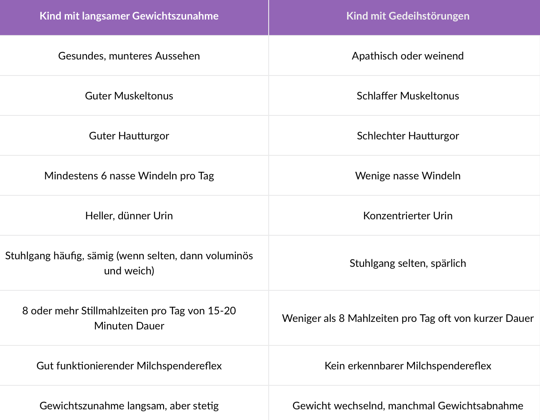
- Symtpome: Kind nimmt ab nach Geburt (mehr als 10%)
- Ursache: Mutter – Erkrankung, wenig Milchspendereflex, Nikotin, etc. Kind- endokrine oder metabolische Störungen, neurologische, Herzfehler
- Prävention:
  - Häufiger Stillen (auch nachts), Zufüttern (Muttermilch, Frauenmilch, Formula). Möglichst mit Methoden die zu keiner Saugverwirrung führen
  - Falls Aufnahme von Zusatznahrung nicht anders möglich: Magensonde oder parenterale Ernährung
  - Zusätzlich: Steigerung der Milchbildung (siehe entsprechendes Kapitel)
  - Zusammenarbeit mit Kinderarzt/Kinderärztin
- Therapie: "

Ich benenne Ursachen, Therapie und die Aufgaben der Hebamme bei einer Hypogalaktie.
- Definition: zu wenig Milch
  - Ausbleiben der Milchsekretion
  - Anhaltendes vermindertes Angebot
  - Teilweise vermindertes Angebot
- Ursache: verspäteter stillstart, IBDS, gestörter Milchspendereflex, zu kurzes stillen, unkorrektes, etc.
- Therapie: häufiges stillen, wechselstillen, langes stillen, überprüfen der Saugtechnik, etc.

Ich erkläre Probleme, Ursachen und Therapie einer Hypergalaktie.
- Definition: Überproduktion von Muttermilch nach der IBDS
Wenn die Brüste hart und prall sind, sollte nur so viel Milch von Hand entleert oder abgepumpt werden, dass das Kind die Brust fassen kann. In der Regel kommt es dann rasch zu einem Gleichgewicht zwischen Angebot und Nachfrage.
- Probleme: unangenehm für Mutter, brüste hart, sz und gespannt, Gefahr Milchstau – Mastitis, Kind kann Brust schlecht fassen
- Ursache: Überstimulation der Milchproduktion durch unsachgemässes Pumpen, plötzlicher tieferer Bedarf des Kindes, ettc.
- Therapie:
  - Vor dem Ansetzen die Brust durch Massieren, kurzes Anpumpen oder manuelles Ausstreichen entlasten.
  - Vor dem Anlegen kann der Milchspendereflex ausgelöst werden. Die austretende Milch wird aufgefangen und das Kind erst an die Brust gelegt, wenn die Milch nicht mehr spritzt.
  - In Hoppe-Reiter Position (Kind) oder in Rückenlage (Mutter) stillen.
  - Nur eine Brust pro Mahlzeit anbieten, falls nötig zweite Seite etwas entlasten.

Ich erkläre Indikationen und das Vorgehen bei primärem und sekundärem Abstillen.
primär
- Die hormonelle Steuerung des Stillvorgangs wird gleich nach der Geburt vor Ingangkommen der Laktation mit Prolaktinhemmern (Wirkstoff: Cabergolin) unterdrückt. Gemäss ärztlicher Verordnung z. B. 1 x 2 Tabletten Dostinex® p.o. innert 24 h p.p. (= 1 mg).
- Nebenwirkungen: Schwindel, Kopfschmerzen, Bauchschmerzen, Übelkeit (gelegentlich), Herzklopfen, Müdigkeit, Nasenbluten, Hypotonie (selten). Kontraindikationen beachten!
sekundär
- Die hormonelle Steuerung des Stillvorgangs wird vermindert oder gestoppt, indem allmählich weniger gestillt oder gepumpt wird. Abruptes Abstillen ist möglichst zu vermeiden. Falls ein rasches Abstillen nötig ist, werden gemäss ärztlicher Verordnung z. B. 4 x ½ Tablette Dostinex® p.o. (= 1 mg) im Abstand von 12 Stunden über 2 Tage verabreicht. Es können Nebenwirkungen auftreten.
- Dostinex® hat eine lange Halbwärtszeit. Auch wenn die Milchbildung nicht rasch versiegt, sollte mit einer erneuten Gabe ca. 14-21 Tage zugewartet werden.

Kindliche Geburtsverletzungen

Ich beschreibe und erkenne Ursachen und Symptome von Geburtsverletzungen.
- geburtstraumatische kindliche Verletzungen
  - Verletzungen, die während der Geburt durch mechanische Kräfte im Geburtsverlauf als Resultat ungünstiger intrapartal herrschender Druckverhältnisse entstehen oder sie können unbeabsichtigte Folge geburtshilflicher Maßnahmen sein.
- Ursachen
- Symptome
  - Krampfanfälle, Somnolenz, Funktionsverlust (Facialisparese, Brachialplexusparese), Schockzeichen (Subgalealhämatom) etc.

- Caput succedaneum (Geburtsgeschwulst)
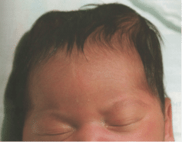
  - Schwellung zwischen Kopfhaut und Periost infolge seröser und blutiger Durchtränkung des Gewebes
- Kephalhämatom
  - Zerreissung von Gefässen zwischen Periost und Knochen, wegen Verschiebung der Weichteile gegenüber den platten Schädelknochen
  - Lagerung auf nichtbetroffene Kopfseite
- Ablederung / Hämatom bei Vakuumextraktion
  - Durch vaginal-operativen Geburt, d.h. abruptes Lösen der Glocke oder mehrmaliges Ansetzen
- Forcepsmarke
  - Durch druck an den Greifstellen der Zangenlöffel
  - Druckmarken, Quetschungen oder Hautabschürfungen an den Greifstellen
- Facialisparese (Gesichtsnervenlähmung)
  - Durch intrapartalen Druck auf den peripheren Teil des Nervus facialis im Bereich vor dem Ohr
  - Mimik nur auf unverletzter Seite sichtbar
  - Meist nach 4-6w spontane Besserung, Auge muss geschützt werden mit Salbe vor Austrocknen
- Torticollis (Schiefhals)
  - Einseitige Verkürzung des M. sternocleidomastoideus, Hämatom des M. sternocleidomastoideus
  - Lagerung: auf Seitenlage der gesunden Seite um Muskulatur zu entspannen
- Schädelfraktur
  - Entsteht z. B. durch Forceps-Entbindung
  - Weichgewebeödem evtl. begleitendes Kephalhämatom
  - Bei Impressionsfraktur (Schädeldecke nach innen gewölbt) chirurgische angehoben, ansonsten spontane Heilung
- Klavikulafraktur (Schlüsselbeinbruch)
  - Entstehung: Schulterdystokie, erschwerte Schulterentwicklung, etc.
  - Lagerung: Arm vor den Thorax, ruhigstellen, Kind auf rücken lagern, Kind mit Lagerungschlange rundherum fixieren
- Verletzungen durch Kaiserschnitt
  - Tiefes ansetzen des Skalpells
  - Steristrips, evtl. nähen
- Punktionsverletzungen
  - Durch invasive Massnahmen wie die intrauterine Herzfrequenzableitung mit Kopfhautelektrode oder Mikroblutentnahme
  - Wunde sauber halten, keine Pflaster
- Galeablutung
  - Einblutung oberhalb der Knochenhaut und unter der Galea (Sehnenplatte) eine, die sich über den ganzen Kopfbereich ausdehnen kann
  - Erkennbar an vergrösserten Kopfumfanges und Blut unter Kopfhaut tastbar
  - Intensivmedizinisch versorgen
- Epiphysenlösung/-lockerung des Oberarms
  - Durch schwierige Armlösung des BEL
  - Ähnlich wie Armplexuslähmung, Kind empfindet kein SZ
  - Diagnose durch MRI, Rx
  - Arm mit Gilchrist-Verband ruhiggestellt
- Stauungsverletzungen nach BEL
  - Durch Beckenendlagegeburten
  - Ödematöse Schwellung von Schamlippen bzw. Penis/Hoden
  - Massnahmen: NG druckfrei wickeln, haut mit wundschutzsalbe pflegen

Ich erkläre die Schwerpunkte bei der Pflege eines Kindes mit einer Geburtsverletzung und kenne entlastende Lagerungen des Kindes.
- Sehr seltene Verletzung: Lähmung des Plexus brachialis
  - Lähmung Arm, Augenlieder, etc.
  - Lagerung hier sehr wichtig, wenn Seitenlage dann Kissen so legen das der Arm frei ist
- Die weltweit geltenden SIDS Richtlinien (Sudden Infant Death Syndrom) zur Prävention des plötzlichen Kindstods, geben vor das Neugeborene ausschliesslich in Rückenlage zu positionieren. Ist bei einem Kind aufgrund einer Geburtsverletzung oder Atemproblematik eine Positionsunterstützung anderer Form notwendig, soll das Kind mit Pulsoxymetrie überwacht werden.

Regelabweichungen bei der Wöchnerin

Ich begründe Ursachen, Klinik, Prophylaxe und Therapie bei Schmerzen im Genitalbereich wie Geburtsverletzungen, Hämatome und Hämorrhoiden.
- Ursachen:
  - Erkrankungen, die schon vor der Schwangerschaft bestanden haben, z. B. Diabetes mellitus, Varikosis
  - Erkrankungen, die sich erst in der Schwangerschaft entwickelt haben, z. B. HES
  - Komplikationen unter der Geburt, z. B. vorzeitiger Blasensprung, protrahierter Geburtsverlauf, Amnioninfektionssyndrom, primäre und sekundäre Sectio caesarea.

Sz im Genitalbereich Post partum
- Klinik:
  - Damm- Scheiden- Labienriss oder Episiotomie
  - Sz am 1.d Am schlimmsten, bis 5. d
- Prophylaxe:
  - Viel liegen
  - Spreizhaltung der Beine vermeiden
  - Keine sitzringe verwenden
  - Luftzufuhr
- Therapie
  - Ruhe, Wärme über 28°, Druck und Zug Entlastung.
  - Evtl. Sitzbad, Kühlung, Homöopathie, Szmittel, Rotlichtbestrahlung etc.
- Geburtsverletzungen,
- Hämatome im Dammbereich:
  - Oft aus schlecht versorgten Geburtsverletzungen, fällt im WoBe auf
  - Prophylaxe: Kühlung der Naht am 1. WoBe tag
  - Therapie: keine Belege, Sitzbäder, Schonung, Homöopathie, Arnika-Wundtücher
- Hämorrhoiden
  - Beeinträchtigungen der Funktion des Rektums und Anus liegen in der SS und WoBe bei 48-75%
  - Bildet sich im WoBe zurück, sobald der Veneninnendruck absinkt und die Blutgefässe wieder enger gestellt werden.
  - Therapie: Kühlen, Hamamelissalbe, Sitzbad etc.
  - Prophylaxe praktisch unmöglich

Ich erläutere Definition, Ursachen, Klinik, Therapie, Prophylaxe, mögliche Folgen und Aufgaben der Hebamme bei Lochialstau.
- Definition
  - Lochialstau = Lochiametra = Lochiometra
  - Verminderung oder völlige Verhaltung der Lochieen
- Ursachen
  - Mechanische Abflussbehinderung (innerer Muttermund kann durch Koagel oder Eihautreste verlegt sein)
  - Spasmus der Zervix
  - Retroflexion des Uterus
  - Ineffiziente Uteruskontraktionen
  - Volle Blase und Rektum
- Klinik
  - Der Uterus ist vergrössert, mangelhaft kontrahiert und meist druck- oder schmerzempfindlich
  - Uterus evtl. schlecht zu tasten (Retroflexion)
  - Wenig oder keine, zudem übelriechende (fötide) Lochien (schon die Raumluft kann übelriechend sein)
  - Subfebrile Temperatur, später auch Fieber
  - Allgemeinbefinden ist, wenn kein Fieber vorliegt, kaum oder nur wenig beeinträchtigt
  - Stirnkopfschmerzen
  - Evtl. schmerzhafte Nachwehen
- Therapie
  - Verabreichung von Spasmolytika (z. B. Buscopan®), um Zervikalkanal weit zu stellen, ca. 30 Min. später Verabreichung eines Kontraktionsmittels (z. B. Syntocinon®)
  - Bewegung
  - Regelmässiges Stillen
  - Bauchmassage
  - Bauchlage
  - Alternative Methoden (z. B. Homöopathie, Akupunktur, Aromatherapie, Fussbad mit Senfmehl)
  - Wenn alle Massnahmen nicht helfen, evtl. Vaginaluntersuchung mit sterilem Handschuh in Erwägung ziehen, um die Durchgängigkeit des Zervixkanals zu prüfen und dabei evtl. Koagel und Eihautreste zu entfernen. Bei Fieber zusätzlich Antibiotikagabe.
bei Nichtbehandlung kann sich eine Endometritis entwickeln!
- Prophylaxe
  - Bauchlage, regelmässiges Stillen, Frühmobilisation
- Aufgaben der Hebamme
  - Wochenbettkontrolle zur frühzeitigen Erkennung
  - Diagnosestellung und Behandlung in Zusammenarbeit mit ÄrztIn
  - Manchmal sind gleichzeitig auch die Brüste und die Tränen der Frau gestaut. Ein Gespräch und Zuwendung kann entstauend wirken.
  - Informationen an Paar
  - Dokumentation

Ich erkläre Definition, Ursachen, Klinik, Therapie, Prophylaxe, mögliche Folgen und Aufgaben der Hebamme bei Subinvolutio uteri.
- Definition
  - Mangelhafte Rückbildung des Uterus. Meist gekoppelt mit verstärkter Blutung aus der nicht oder wenig verkleinerten Wundfläche der Plazentahafststelle
- Ursachen
  - Überdehnung des Uterusmuskels (Makrosomie, Polyhydramnion, Mehrlinge)
  - Protrahierte Geburt
  - Wehenschwäche
  - Uterusfehlbildung
  - St. nach Sectio
  - Manuelle Plazentalösung
  - Vielgebärende
  - Körperliche und seelische Erschöpfung
  - Harnblase und Rektum überfüllt
  - Zurückgebliebene Eihautreste oder Plazentareste
  - Fehlende hormonelle Stimulation wenn Frau nicht stillt
- Klinik
  - Symptome einer Rückbildungsverzögerung
    - Fundus höher als dem Wochenbetttag entsprechend
    - Vermehrte Lochien
    - Lochien nach dem 4. Tag p.p. blutig
    - Uterus nicht oder nur mässig tonisiert und kontrahiert, teilw. wechselnder Kontraktionszustand
    - Uterus nicht druckdolent
  - Symptome einer krankhaften Rückbildungsstörung
    - Uterus druckdolent
    - Evtl. subfebrile Temperatur
    - Lochialstau
    - Verstärkte Blutung möglich
    - Fundus höher als dem Wochenbetttag entsprechend
    - Mangelhafte Kontraktionen
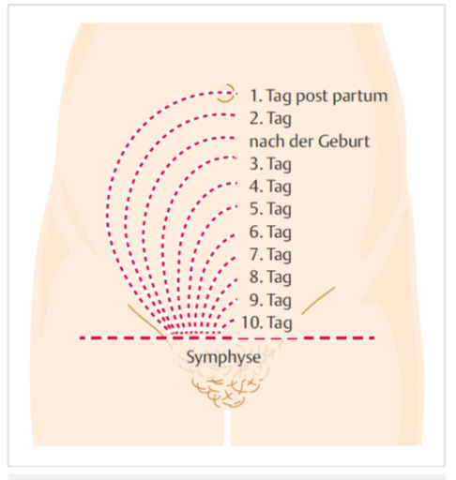
- Therapie
  - Bei langsamen, aber unauffälligen Rückbildung des Uterus ist keine Therapie erforderelich
  - Perivaginale Infektion ausschliessen
  - Temperaturkontrollen
  - Bauchlage
  - Bewegung
  - Bauchmassage
  - Häufiges Stillen
  - Eisblase auf Uterus
  - Etc.
- Prophylaxe
  - Bauchlage nach jedem Stillen
  - Regelässiges stillen
  - Frühmobilisation
  - Regelmässige Blasen- und Darmentleerung
  - Bauchmassage
- mögliche Folgen
  - evtl. erhöhter Blutverlust
  - erhöhtes Infektrisiko
- Aufgaben der Hebamme
  - WoBe Kontrolle zur frühzeitigen Erkennung
  - Erkennen von Anzeichen einer Infektion
  - Diagnosestellung und Behandlung in Zusammenarbeit mit Ärztinnen
  - Info an Paar
  - Dokumentation

Reanimation des Neugeborenen
Von Leitlinien schweizerische Gesellschaft für Neonatologie 2017

Ich kenne den Neugeborenen Reanimations-Algorithmus.
- Nach der Geburt wird zuerst beurteilt:
  - ABGAR: Hautkolorit, Atmung, Tonus, Reaktivität, Herzfrequenz
hier sehr wichtig!

- A) Gute Adaptation
Wenn:
- spontane suffiziente Atmung
- Herzfrequenz > 100/min
- guter Tonus

→ nur Basisversorgung:
- warmhalten
- abtrocknen
- Atemwege offen halten
- Hautkontakt mit Mutter
- beobachten

- B) Gestörte Adaptation
Wenn:
- keine oder insuffiziente Atmung / Schnappatmung
- oder Herzfrequenz < 100/min

→ Reanimationsschema starten:
- Schritt 1: Wärme + Atemwege öffnen
- Wärmeerhalt
- Schnüffelposition
- falls nötig kurz absaugen
- stimulieren

- Schritt 2: Beatmung beginnen
  - Apnoe / insuffiziente Atmung
  - HF < 100/min
→ Maskenbeatmung mit 21 % O₂ starten
→ Frequenz: 40–60/min
→ sichtbare Thoraxbewegung kontrollieren

- Schritt 3: Reevaluation nach 30 Sekunden
HF > 100/min
→ Beatmung ausschleichen wenn Kind selbst gut atmet

  - HF weiterhin < 100/min
→ Beatmung optimieren
→ Sauerstoff auf 100 % erhöhen
→ Hilfe rufen

  - HF < 60/min trotz effektiver Beatmung
→ Thoraxkompressionen beginnen

- Schritt 4: Thoraxkompressionen
- Verhältnis 3:1
- 90 Kompressionen + 30 Beatmungen/min
- mit 100 % O₂
→ Nach 30 Sekunden erneut HF kontrollieren.

- Schritt 5: HF weiterhin < 60/min
- venösen Zugang
- Adrenalin i.v.
- evtl. Intubation

Ich kenne die Zielsättigung in den ersten 10 Lebensminuten.
- Präduktale SpO₂-Zielwerte (rechte Hand/rechtes Handgelenk):
  - nach 3 Minuten: ≥ 70 %
  - nach 5 Minuten: ≥ 80 %
  - nach 10 Minuten: ≥ 90 %
- Ab der 10. Lebensminute Ziel:
  - 90–95 %

Repi wieso rechts: gemessen bevor es durch den Ductus arteriosus beeinflusst wird
Die rechte Hand liegt anatomisch vor dem Ductus arteriosus → deshalb “präduktal”.
Ductus arteriosus verbindet nach der Geburt noch die Pulmonalarterie mit der Aorta

Ich kenne die Bedeutung der Herzfrequenz 100/Min. oder 60/Min. und kann die entsprechenden Massnahmen.
- Herzfrequenz > 100/min
  - Bedeutung: gute Adaptation bzw. ausreichende Oxygenierung/Beatmung
  - Massnahmen: beobachten, falls Beatmung läuft: ausschleichen wenn Eigenatmung suffizient

- Herzfrequenz < 100/min
  - Bedeutung: Zeichen ungenügender Oxygenierung/Beatmung
  - Massnahmen:
    - Beatmung starten oder optimieren
    - Maskenbeatmung mit 21 % O₂
    - Thoraxbewegungen kontrollieren
    - Wenn nach 30 s noch < 100/min:
    - O₂ auf 100 %
    - Hilfe rufen

- Herzfrequenz < 60/min
  - Bedeutung: schwere Hypoxie / Kreislaufdepression
  - Massnahmen:
    - Thoraxkompressionen + Beatmung
    - Verhältnis 3:1
    - 100 % O₂
    - nach 30 s reevaluieren
    - Wenn weiter < 60/min:
    - Adrenalin
    - venöser Zugang
    - evtl. Intubation

